德州市消防救援支队消防装备采购项目

招标文件
项目编号：SYZB2021-141

采 购 人：德州市消防救援支队
采购代理机构：山东善誉招标咨询有限公司
二〇二一年九月

目录
第一章 招标公告 4
第二章 投标人须知 7
一、说明 13
二、招标文件 13
三、投标文件编写 13
四、投标文件递交 17
五、开标与评标 18
六、询问、质疑、处罚 28
七、授予合同 30
八、履约保证金 30
九、相关费用 30
十、处罚 31
十一、保密和披露 31
十一、解释权 32
第三章 评分办法 33
第四章 采购内容及项目要求 35
第五章 合同格式 158
第六章 附件（投标文件格式） 164
附件一：投标函 165
附件二：法定代表人授权委托书 166
附件三：开标一览表 167
附件四：分项报价表 168
附件五：技术条款偏离表 171
附件六：项目拟投入人员情况一览表 172
附件六：近年类似业绩一览表 173
附件七：近三年无重大违法记录的声明 174
附件八：政府采购诚信承诺 175
附件九：中小企业声明函（如有） 176
附件十：残疾人福利性单位声明函（如有） 177
附件十一：投标文件密封封套标记格式 178

第一章 招标公告

德州市消防救援支队消防装备采购项目招标公告

项目概况
德州市消防救援支队消防装备采购项目的潜在投标人应在山东省济南市高新区舜华南路汉峪金谷A2地块4号楼23层2302室获取招标文件，并于2021年10月19日09点30分（北京时间）前递交投标文件。
一、项目基本情况
项目编号：SYZB2021-141
项目名称：德州市消防救援支队消防装备采购项目
预算金额/最高限价：591.387万元
采购需求：
包号 | 名称 | 数量及要求 | 分包预算(万元）
1包 | 个人防护装备 |  | 278.202
2包 | 水域救援、救生类装备 |  | 57.82
3包 | 侦检、破拆、堵漏、输转类装备 |  | 142.365
4包 | 其他装备 |  | 113
注：①各包报价均不能超过分包预算。②本项目各包兼投不兼中。
本项目不接受联合体投标；
二、申请人的资格要求：
1.满足《中华人民共和国政府采购法》第二十二条规定；
2.落实政府采购政策需满足的资格要求：无。
3.本项目的特定资格要求：
（1）投标人须是具有独立承担民事责任能力的设备制造商或制造商的授权代理商或经销商；

（2）单位负责人为同一人或者存在直接控股、管理关系的不同投标人，不得参加同一合同项下（同一包号）的政府采购活动；
（3）在“信用中国”（www.creditchina.gov.cn）、中国政府采购网（www.ccgp.gov.cn）、“信用山东”（www. creditsd.gov.cn）等网站中被列入失信被执行人、重大税收违法案件当事人名单、政府采购严重违法失信行为记录名单的投标人，不得参加本次政府采购活动；
三、获取招标文件
1.获取时间：2021年09月24日至2021年09月29日，每天上午08:30至11:30，下午13:30至17:00（北京时间，公休日、法定节假日除外）
2.获取地点：山东省济南市高新区舜华南路汉峪金谷A2地块4号楼23层2302室。
3.获取方式：

方式一：现场获取,请携带营业执照副本复印件加盖公章、法定代表人授权委托书原件及被授权人身份证。

方式二：网上报名获取，凡有意参加本次采购的投标人必须将营业执照副本复印件（加盖公章）扫描件、法定代表人授权委托书原件扫描件、报名登记表（加盖公章扫描件和Word可编辑版）发至公司邮箱（sdsyzb1@163.com）；并电话告知我公司，根据其要求填写电子版报名表格、提交标书费后报名成功。
开户名：山东善誉招标咨询有限公司
开户银行：齐鲁银行济南自贸区支行（经十东路支行）
账号：86611765101421008782
售价：500元/包。
注：本项目实行资格后审，获取招标文件成功不代表资格后审的通过。
四、提交投标文件截止时间、开标时间和地点
时间：2021年10月19日09点30分（北京时间）
地点：山东省济南市高新区舜华南路汉峪金谷A2地块4号楼24层开标厅。
- 公告期限
自本公告发布之日起5个工作日。
六、发布媒介
本次公告在《中国政府采购网》发布。
七、其他补充事宜
采购项目需要落实的政府采购政策
（一）中小微型企业政府采购政策
（二）监狱企业政府采购政策
（三）促进残疾人就业政府采购政策
（四）节能、环保产品政府采购政策
详见招标文件
八、对本次招标提出询问，请按以下方式联系。
1.采购人信息
名称：德州市消防救援支队
地址：德州市德城区大学西路1235号
联系方式：0534-8102031
2.采购代理机构信息
名称：山东善誉招标咨询有限公司
地址：山东省济南市高新区舜华南路汉峪金谷A2地块4号楼23层
联系方式：0531-55516892
3.项目联系方式
项目联系人：郭老师
电话：0531-55516892

第二章 投标人须知

投标人须知前附表
本表是对“投标人须知”正文的具体补充和修改，如有不一致，以“前附表”为准。
序号 | 内 容 | 说明或要求
1 | 项目信息 | 项目名称：德州市消防救援支队消防装备采购项目  项目编号：SYZB2021-141
2 | 采购人 | 采购人：德州市消防救援支队  联系人：张科长  联系方式：0534-8102031
3 | 代理机构 | 代理机构：山东善誉招标咨询有限公司  联系人：郭老师  联系电话：0531-55516892
4 | 资金来源与采购预算 | 资金来源：财政资金  预算金额：591.387万元。  注：①各包报价均不能超过分包预算。②本项目各包兼投不兼中。
  包号 | 名称 | 数量及要求 | 分包预算(万元）
  1包 | 个人防护装备 |  | 278.202
  2包 | 水域救援、救生类装备 |  | 57.82
  3包 | 侦检、破拆、堵漏、输转类装备 |  | 142.365
  4包 | 其他装备 |  | 113
5 | 投标人应提供的资格证明材料 | 投标人资格要求：  详见第一章招标公告。  投标人应提供能够证明符合资格条件的下列材料  （1） 投标人须具有独立承担民事责任的能力，须提供相关证明材料，其中：  投标人是企业（包括合伙企业）的，应提供其在工商部门注册的有效“企业法人营业执照”或“营业执照”的复印件；  投标人是事业单位的，应提供其有效的“事业单位法人证书”复印件；  投标人是非企业专业服务机构的，应提供其有效的执业许可证复印件；  投标人是个体工商户的，应提供其有效的“个体工商户营业执照”复印件；  投标人是自然人的，应提供其有效的自然人身份证明。  （2） 投标人须具有良好的商业信誉和健全的财务会计制度，须提供相关证明材料，其中：  投标人是法人的，应提供2020年度经审计的财务报告复印件（须包括资产负债表、利润表、现金流量表、所有者权益变动表及其附注），或开标日前三个月内其基本开户银行出具的资信证明原件；  投标人是其他组织或自然人的，应提供银行出具的资信证明原件。  （3） 投标人须具有履行合同所必需的设备和专业技术能力，须附相关证明材料或书面声明。  （4） 投标人须具有依法缴纳税收和社会保障资金的良好记录，须提供相关证明材料，其中：  投标人是法人的，缴纳税收的证明材料，应提供开标前三个月内任意一个月（指纳税所属时期）的依法缴税凭据复印件；  投标人是法人的，缴纳社会保障资金的证明材料，应提供开标前三个月内任意一个月授权代表在本单位的缴纳社会保险的凭据（专用收据或社会保险缴纳清单）复印件；  投标人是其他组织和自然人的，需要提供开标前三个月内任意一个月授权代表在本单位的缴纳税收和社会保险的凭据。  注：依法免税或不需要缴纳社会保障资金的投标人，须提供相应文件证明其依法免税或不需要缴纳社会保障资金。  （5）投标人近3年内在经营活动中没有重大违法记录的声明及政府采购诚信承诺，其中：  重大违法记录是指投标人因违法经营受到刑事处罚或者责令停产停业、吊销许可证或者执照、较大数额罚款等行政处罚；  投标人须提供参与本采购活动前三年内在经营活动中没有重大违法记录的书面声明及政府采购诚信承诺。  （6） 单位负责人为同一人或者存在直接控股、管理关系的不同投标人，不得参加同一包的投标或者未划分包的同一招标项目的投标，投标人须提供书面声明。  （7）投标人在“信用中国”（www.creditchina.gov.cn）、“中国政府采购网”（www.ccgp.gov.cn）、“信用山东”（www. creditsd.gov.cn）被列入失信被执行人、重大税收违法案件当事人名单的、政府采购严重违法失信行为记录名单（处罚期限尚未届满的）的，不得参与本项目的政府采购活动。  采购人或采购代理机构依法对投标人的资格进行审查时，将在“信用中国”、“中国政府采购网”和“信用山东”网站上对投标人进行查询并打印查询记录，查询截止时点为：本项目投标截止期当日。对经查询被“信用中国”网站、“中国政府采购网”和“信用山东”网站被列入失信被执行人、重大税收违法案件当事人名单的、政府采购严重违法失信行为记录名单（处罚期限尚未届满的）的投标人，其投标将按无效投标处理。  采购人或采购代理机构对于查询到的投标人失信行为事由、处理机关名称及处理日期、处理有效期间等，以屏幕截图的方式保存，查询记录仅用于本次采购活动过程中，不用于其他目的。  （8）为采购项目提供过整体设计、规范编制或者项目管理、监理、检测等服务的投标人及其附属机构，不得再参加本采购项目的其他采购活动，投标人须提供书面声明。  （9）投标人已按照招标公告要求获取了招标文件。  （10）投标人符合法律、行政法规规定的其它要求。  投标单位对提供的以上资料的真实性负责（以上材料逐页加盖公章），评标过程中采购人对以上投标单位提供的资料有异议，可要求投标单位提供原件进行复核，若发现有不实之处，按无效投标处理。其中（1）-（8）项为必备条件，投标单位若不按要求提供则资格后审不合格。
6 | 对招标文件的疑问 | 提交疑问时间：2021年09月30日10:30前。  提交疑问方式：发电子邮件至sdsyzb1@163.com邮箱（word文档及加盖公章的扫描件各一份）并电话通知招标代理人员（电话：0531-55516892）。
7 | 招标文件澄清 | 澄清和修改文件发送时间（如有）：2021年09月30日16:00前；  澄清和修改文件发送方式：发送电子版至各投标人预留的邮箱。
8 | 投标文件份数及编制要求 | 纸质投标文件5份，其中正本1份和副本4份；  USB接口设备存储的电子版投标文件1份；开标一览表一式3份。  注：  1）纸质投标文件建议双面打印，胶装成册，编制目录，每页均应标注页码；投标文件封装背脊打印：“项目名称+包号及包号名称+投标单位名称 投标文件”  2）电子版内容应与正本投标文件内容一致；电子版内容应包含投标文件的全部商务、报价、技术内容及技术资料，其中有英文资料的还应提供中、英文对照文本。  如投标人对多个包进行投标响应，投标人必须将所投各包的投标文件分别编制，并在封套注明所投包号及包号名称。
9 | 投标文件密封和标记 | 投标人应将投标文件正本、副本、电子版及开标一览表密封，并在封套明显处注明以下内容：  1) 项目编号、项目名称、包号  2) 正本或副本或电子版或开标一览表  3) 投标人名称（加盖公章）、地址、电话  4）每一密封件在封口处注明“于20__年__月__日时之前不准启封”字样。  注：单包所有副本密封在一个包封内即可。
10 | 投标文件的签署 | 投标函、开标一览表以及招标文件格式要求中注明需盖章的资料均应按要求签署。
11 | 投标保证金 | 本次投标对信用良好的投标人不收取保证金。
12 | 投标有效期 | 自投标截止之日起120日历天
13 | 开标时间、开标地点 | 开标时间：2021年10月19日09点00分至09点30分（北京时间）；  地点：山东省济南市高新区舜华南路汉峪金谷A2地块4号楼24层开标厅；
14 | 投标文件递交 | 投标文件递交时间：同开标时间；  投标文件递交地点：同开标地点。
15 | 用于评分的证明材料 | 1)执行政府采购优惠政策的有效的证明材料（如有）：  ①《中小企业声明函》；  ② 省级以上监狱管理局、戒毒管理局（含新疆生产建设兵团）出具的属于监狱企业的证明文件；  ③《残疾人福利性单位声明函》；  ④《国家节能产品认证证书》、《中国环境标志产品认证证书》。  2)提供评分办法涉及的业绩合同、信誉或荣誉证书、获奖证书等证明材料（详见评分办法）。
16 | 年份要求 | 财务状况年份要求：2020年；  近三年：2018年10月1日至今；  如成立时间较短的投标人，可提供成立至今的相关证明材料。
17 | 评标委员会组成 | 根据本项目的特点组建评标委员会，其成员由有关评审专家和采购人代表等五人或以上单数组成，其中评审专家不得少于成员总数的三分之二
18 | 评标方法 | 本次评标采用综合评分法，评标委员会成员根据第三章“评分办法”进行打分，按照得分由高到低顺序对各投标人进行排序，提出书面评标报告，推荐中标候选人名单或经采购人委托直接确定的中标人。
19 | 是否授权评标委员会确定中标人 | 否，评标委员会每包推荐3名中标候选人，由采购人依法确定中标人；
20 | 相关费用 | 中标服务费：  本项目中标服务费按差额累进法计算计取，具体计算办法见后附表。中标服务费由中标人支付。  见证费：每包中标人按1‰向见证单位交纳，见证费如不足500元，按500元交纳，上限5000元。
21 | 履约保证金 | 不需要  需要 履约保证金金额： 形式：  退还时间：
其他
22 | 供货时间 | 1-4包供货期：合同签订之日起3个月内按采购人要求完成供货；
23 | 质保期 | 1-4包质保期：合同签订之日起不少于三年，投标人可自行竞报。
24 | 付款方式 | 合同签订后预付合同金额的30％ 作为预付款，供货完成验收合格后付至合同金额的95％，剩余5％作为质保金，于质保期满两年后无质量问题一次性付清。
25 | 是否统一踏勘现场 | 本项目不统一踏勘现场。
26 | 择标顺序 | 若投标人在所投多个包中同时排名第一，则按照投标人自报的择标顺序进行推荐，其他包不再推荐为中标候选人。
27 | 说明  招标文件各章节中，有加粗的文字，表示是重要的内容，应引起投标人的注意。
28 | 投标人应派熟知本项目的技术人员出席开标会议，评标过程中评标委员会可能会要求投标人代表进行答疑和澄清。
附表：
采购代理服务费收费标准
代理服务类型  中标（成交）  金额（万元） | 货物采购 | 服务采购 | 工程采购
100以下 | 1.5％ | 1.5％ | 1.0％
100—500 | 1.1％ | 0.8％ | 0.7％
500—1000 | 0.8％ | 0.45％ | 0.55％
1000—5000 | 0.5％ | 0.25％ | 0.35％
5000—10000 | 0.25％ | 0.1％ | 0.2％
10000—100000 | 0.05％ | 0.05％ | 0.05％
100000以上 | 0.01％ | 0.01％ | 0.01％

投标人须知正文

一、说明
1. 采购人
详见投标人须知前附表。
2. 代理机构
详见投标人须知前附表。
3. 合格投标人
详见投标人须知前附表。
4. 投标费用
无论投标过程中的方法和结果如何，投标人自行承担所有与参加投标有关费用。

二、招标文件
5. 招标文件组成
本招标文件由招标文件目录所列内容及按本招标文件要求发出的澄清、答疑和修改组成。
6. 招标文件答疑
投标人对招标文件如有疑问，应于前附表所述时间以前以书面形式通知到代理机构。在前附表所述时间之前，代理机构将视情况以书面形式予以答复，如有必要可将答复内容包括原提出的问题（但不表明问题的来源），分发给所有取得同一招标文件的投标人。投标人须在收到代理机构的书面答复后24小时内书面回执。
7. 招标文件澄清和修改
7.1 代理机构对招标文件有澄清或修改的内容，将以书面补充文件形式通知已购买招标文件的所有投标人。补充文件作为招标文件的组成部分，对所有投标人具有约束力。
7.2 为使投标人有足够的时间按招标文件的要求修改投标文件，代理机构可酌情推迟投标的截止时间与开标时间，并将此变更书面通知各投标人。
7.3 投标人须在收到代理机构的澄清、修改或变更后24小时内书面回执。

三、投标文件编写
8. 投标语言及计量单位
8.1 投标人和代理机构就招投标交换的文件和来往信函均使用中文。
8.2 除招标文件的技术要求中另有规定外，投标文件中所使用的计量单位应使用中华人民共和国法定计量单位。
8.3 投标人一旦决定放弃本项目的竞争，应及时通知采购代理机构。报名后无正当理由不参与本投标项目且不通知采购人或采购代理机构的, 采购代理机构将如实记录。
9. 投标文件组成
9.1 报价部分
★（1）投标函；
★（2）法定代表人授权委托书；
★（3）开标一览表；
★（4）分项报价表；
（5）政府强制采购节能产品、节能产品、环保产品明细表及其认证证书或官网截图（如有）；
（6）产品生产企业《中小企业声明函》或监狱企业的证明文件（如有）；
（7）《残疾人福利性单位声明函》（如有）；
（8）报价内容的其他要求。
9.2 技术文件：
技术文件：
- 所投产品的整体及主要组成部件的规格型号、生厂厂家、详细配置；
- 所投产品实物图片，产品主要技术指标、性能详细说明及设备的先进性、可靠性、安全性、稳定性的说明及证明材料、备品备件配置情况；
- 所投产品的国家权威机构认证的检测报告、生产登记许可证、与所投产品同品牌同型号的产品彩页等详细资料；强制性认证产品须提供认证资料；
- 投标人所投主要产品的生产设备投入情况、生产工艺、质控制方案等；
- 详细的交货清单（含所投所投产品的主要组成部件配置） ；
- 本项目实施方案（包括服务技术力量、供货实施进度、质量保障机制、安装调试验收方案）、技术服务内容及措施等；
★（6）技术规格偏离表（见附件）；
（7）投标人认为需要提供的其他材料或说明。
9．3商务文件
（1）投标人综合实力、信誉状况、履约能力等；
★（2）投标人近两年同类项目经营业绩一览表及合同；
- 质保期、售后服务及合理化建议；
1）提供及时、迅速、优质服务的方案及承诺，迅速快捷地提供货物的备品备件，保证招标人能够及时买到货物所需的备品备件和易损件；
2）货物出现故障后，响应及排除故障时间，并在维修期间提供备品备件。
3）售后服务：
a.售后服务方案，包括但不限于服务站点的设置（需提供服务站点营业执照复印件）、服务人员配置（需提供服务人员身份证复印件）；
b.质保期承诺，质保期内维修保养、易损件、零配件方案；
c.质保期外维修保养方案；
（4）优惠条款（注：投标人提供的优惠条件必须在报价文件中明确列出，不包括报价优惠）；
★（5）商务条款偏离表（见附件）；
（6）其他。

9.4 资格、资质证明部分：
具体内容详见投标人须知前附表第5条。
9.5 投标文件应按上述目录顺序、内容逐一列出，标注“★”的内容如未提供将按无效投标处理。招标文件中未提供格式，投标人可自拟格式。
投标人可以按上述顺序胶装装订在一起，编制目录，在首页编制连续页码。因未按上述顺序装订或投标文件未胶装散页导致无法评审等，由此造成的评审问题由投标人自行承担责任。
10. 投标报价
10.1本次投标报价为一次性报价。币种为人民币。本项目为交钥匙项目，报价包括所有设备的设备费、材料费、运杂费、装卸费、保险费、安装费、辅材、调试、检测费、技术培训费、管理费等以及双方正式移交前的全部费用，同时包含保养费用、售后服务费用，并考虑合同的所有责任、义务和除不可抗力以外的一切风险因素,包含但不限于保证货物正常运转的所有备品备件清单等全部费用，报价币种为人民币。
10.2投标人限报一种方案报价，采购人不接受可选择的投标方案和报价；投标人对投标报价作出优惠的，其投标文件及开标一览表中的投标报价均应为优惠后的最终报价。投标人对报价若有说明应在报价明细表和开标一览表中注明，否则该说明不予认可。
10.3投标人应按照招标文件附件提供的报价表格格式填写。
10.4投标人提供的软/硬件产品要求在中华人民共和国境内拥有合法的使用权和版权，采购人应拥有合法的软件使用许可。投标人应在投标文件中对此予以响应。
10.5投标人的投标报价明显低于其他通过符合性审查投标人的报价，有可能影响商品质量和不能诚信履约的，评标委员会有权要求其在规定的时间内提供书面文件予以解释说明，并提交相关证明材料；否则，评标委员会可以将其按无效投标处理。
11. 投标文件编写
11.1投标文件应按“投标文件组成”进行编写，如有必要，可以增加附页，作为投标文件的组成部分。
11.2投标文件应用不褪色的材料打印或复印。
11.3投标文件应尽量避免涂改、行间插字或删除。如果出现上述情况，改动之处应加盖单位章或由投标人的法定代表人或其委托代理人签字确认。
11.4投标人须如实响应招标文件要求，在投标文件中如实提供其服务方案。投标人不得复制粘贴招标文件中的商务及服务要求作为其投标文件的响应情况，否则，评标委员会有权作出不利于投标人的认定。
11.5投标人提供的支持资料和已印刷的文献（如有关服务的技术部分）可以用另一种语言，但相应内容应附有中文翻译本或中外文对照，在解释投标文件时以中文翻译本为准。若投标人的中文翻译本与外文版明显不符的，则评标委员会有权作出不利于投标人的认定。
11.6投标人须注意：为合理节约政府采购评审成本，提倡诚实信用的投标行为，特别要求投标人应本着诚信精神，在本次投标文件的偏离表中，均以审慎的态度明确、清楚地披露各项偏离。若投标人对某一事项是否存在或是否属于偏离不能确定，亦必须在偏离表中清楚地表明该偏离事项，并可以注明不能确定的字样。
12. 投标文件签署
投标文件应按招标文件要求加盖投标单位公章（不得使用其他形式如带有“专用章”等字样的印章）并经法定代表人或其委托代理人签署，由委托代理人签字的投标文件中须附授权委托书。投标人代表必须按招标文件的规定在投标文件正本副本、开标一览表（及各附件中指定位置）签字并加盖投标单位公章，副本可用正本复印件。未按规定签署及盖章的投标文件视为无效投标。
13. 投标文件密封和标记
13.1投标人应准备的投标文件份数见投标人须知前附表，投标人应在每一份投标文件上注明“正本”或“副本”字样。
13.2投标文件的密封和标记详见投标人须知前附表。
13.3如果投标人未按上述要求对投标文件密封及加写标记，采购人及招标代理对投标文件的误投和提前启封概不负责。对由此造成提前开封的投标文件，采购人及招标代理有权予以拒绝，并退回投标人。
14. 投标文件装订
详见投标人须知前附表。
15. 投标保证金
本次投标对信用良好的投标人不收取保证金。
16. 投标有效期
16.1 本项目投标有效期见投标人须知前附表。投标函的有效期应不少于本须知规定的有效期，否则采购人有权拒绝，视为非实质性响应。
16.2 特殊情况下，在投标有效期满之前，代理机构或采购人可以以书面形式要求投标人同意延长投标有效期。投标人可以以书面形式拒绝或接受上述要求。拒绝延长投标有效期的投标人有权收回投标保证金；同意延长投标有效期的投标人应当相应延长其投标保证金的有效期，但不得修改投标文件的实质性内容。
16.3 递交投标文件时需同时单独提供法定代表人授权委托书复印件【法定代表人亲自参加的须提供法定代表人声明书（声明书格式自拟）原件、身份证原件及复印件】、受托人身份证原件及复印件、否则投标文件将不予接受。

四、投标文件递交
17. 投标文件递交时间和地点
17.1 投标文件递交截止时间及递交地点详见投标人须知前附表。
17.2 投标人代表必须在投标截止时间前将投标文件送达指定地点。如因招标文件的修改推迟投标截止日期的，则按代理机构另行通知规定的时间递交。
17.3 代理机构不接收投标截止时间后送达的投标文件。
18. 投标文件签收
18.1 本项目只接受书面形式的投标，其他形式的投标不予接收。
18.2 投标截止时间后对投标人已提交的投标文件不予退还。
19. 投标文件修改与撤回
19.1 投标人在招标文件要求提交投标文件的截止时间前，可以修改或者撤回已提交的投标文件，并书面形式通知代理机构。
19.2 任何修改内容必须由投标人的法定代表人或其委托代理人签字，不得涂抹。经法定代表人或其委托代理人正式签署的修改文件组成投标文件的一部分，份数和密封要求同投标文件一致。
19.3 投标截止时间后不允许对投标文件做实质性修改。
19.4投标有效期内不得撤回投标，否则其投标保证金不予退还。

五、开标与评标
本次招标的开标、评标由采购人委托的采购代理机构依法组织实施。
20. 开标
20.1 本项目开标时间和地点见投标人须知前附表。开标会议由代理机构组织并主持。参加投标人代表应签名报到，以证明其出席开标会议，未出席开标会议的视同为默认开标结果。采购人、投标人授权代理人、公证员/律师（如有）及有关工作人员参加。
20.2投标人或投标人推选的代表或公证员/律师（如有）共同对投标文件的密封情况进行检查，并现场宣布检查结果。
20.3经检查无误后，由代理机构工作人员现场拆封，由唱标员宣读开标一览表，投标单位授权代表现场。确认投标人若有报价和优惠未被唱出，应在开标时及时声明或提请注意，否则采购代理机构对此不承担任何责任。
20.4唱标记录表由参加开标的各投标人代表和相关工作人员签字确认。
21. 评标委员会
评标委员会由五人及以上单数组成，其中经济、技术等方面的专家不少于三分之二。评标委员会的组成见投标人须知前附表，评标委员会负责对投标文件进行审查、评审，提出书面评标报告，推荐中标候选人名单或经采购人委托直接确定的中标人。
22. 评标原则
“客观、公正、审慎”为本次评标的基本原则，评标小组将按照这一原则公正、平等地对待各投标人，同时在评标过程中遵守以下原则：
22.1 客观性原则；评标委员会将严格按照招标文件的规定，对投标文件的评审仅依据投标文件本身，而不依据投标文件以外的任何因素。
22.2 公正性原则；评标委员会依据招标文件规定的评标程序、评标方法和评标标准按统一方法、同一标准进行独立评审，并对投标文件的各项指标进行综合分析和比较，而不以单项指标的优劣进行评审。
22.3 审慎性原则：评标委员会独立对招标文件进行审阅，依据招标文件规定的评审标准审慎评审。评标委员会的评审不受外界任何因素的干扰和影响，评标委员会成员对出具的评标意见承担个人责任。
22.4 保密性原则：评标委员会及有关工作人员，应当对评标过程及投标人的商业和技术秘密予以保密。
23. 评标方法
本次评标采用综合评分法，详见投标人须知前附表。
24. 初步评审
24.1投标文件的初审分为资格性检查和符合性检查。资格性检查指依据法律、法规和招标文件的规定，对投标文件中的资格证明、投标保证金等进行审查，以确定投标人是否具备投标资格（采购人或采购代理机构进行审查，并由采购人签字确认）；符合性检查指评标委员会依据招标文件的规定，从投标文件的有效性、完整性和对招标文件的响应程度进行审查，以确定是否对招标文件的实质性要求作出响应。
24.2对同品牌产品参与报价的评审办法：单一产品采购项目提供相同品牌产品且通过资格审查、符合性审查的不同投标人参加同一合同项下投标的，按一家投标人计算，评审后得分最高的同品牌投标人获得中标人推荐资格；评审得分相同的，按报价由低到高的顺序排列，报价得分相同的，按技术得分由高到低的顺序排列，技术得分也相同的，采取随机抽取的方式确定。
24.3如出现下列情形之一的，视为对招标文件没有做出实质性响应，按照无效投标处理。
1）投标文件未经法定代表人签署且未提供有效的法定代表人授权委托书的；
2）未按招标文件规定要求编制、签署、盖章；
3）资格证明文件不齐全、不满足要求或无效的；
4）招标文件未明确说明允许投报进口产品，而投报了进口产品的（如有）；
5）不符合招标文件中任一带★号条款的；
6）投标文件内容不全或未按规定填写或字迹模糊、辨认不清或涂改未加盖公章确认也未经法定代表人或其委托代理人签字确认的；
7）不按照招标文件规定报价、有多个报价（招标文件另有规定的除外）、有选择性报价、附有条件的报价或者拒绝修正报价的；
8）评标委员会认为投标人的报价明显低于其他通过符合性审查投标人的报价，有可能影响服务质量或者不能诚信履约的，要求投标人在评审现场合理的时间内提供书面说明，但该投标人未提交相关证明材料以证明其报价合理性的；
9）投标报价超过采购预算或最高限价的；
10)投标文件载明的供货期超过招标文件规定的时间且不能被采购人接受；
11)投标文件载明的付款方式不满足招标文件规定且不能被采购人接受；
12)不符合法律法规和招标文件中规定的其他实质性要求的；
13）投标人名称与资格预审时不一致且未提供有效证明的（如有）；
14）应提供而未提供政府强制采购节能产品的（如有）；
15）投标有效期不满足招标文件要求的；
16）投标文件中负偏离项数超过了招标文件规定的数量的；
17）投标文件含有采购人不能接受的附加条件的；
18）以他人名义投标或者在投标文件中提供虚假材料的；
19）未响应招标文件规定的其他实质性要求的；
20）不符合法律法规和招标文件中规定的其他实质性要求的。
24.4评标委员会将否决被确定为非实质性响应的投标文件，投标人不能通过修正或撤销投标文件中的不符之处而使其投标成为实质性响应的投标。
24.5评标委员会通过上述评审，确定通过初步评审的合格投标人名单，只有通过初步评审的投标人，才能进入综合评审。单包的合格投标人不足3家的，该包不得继续评标。
25. 报价不一致时的修正和处理
（1）投标文件中开标一览表（报价表）内容与投标文件中相应内容不一致的，以开标一览表（报价表）为准；
（2）大写金额和小写金额不一致的，以大写金额为准；
（3）单价金额小数点或者百分比有明显错位的，以开标一览表的总价为准，并修改单价；
（4）总价金额与按单价汇总金额不一致的，以单价金额计算结果为准。
（5）投标人所投同一个包中，两处或以上开标一览表不一致的，视为投报多个方案，除非招标文件明确规定接受备选方案外，均按未实质性响应招标文件处理。
（6）投标文件的正本与副本不一致的，以正本为准；对不同文字文本投标文件的解释发生异议的，以中文文本为准。
同时出现两种以上不一致的，按照上述规定的顺序修正。
评标委员会应要求投标人法定代表人或其委托代理人对修正后的报价签字确认，投标人不确认的，其投标无效。
26. 投标文件的澄清
26.1为有助于对投标文件进行审查，评标委员会有权向投标人询问。评标委员会有权以书面形式要求投标人对其投标文件中含义不明确、同类问题表述不一致或者有明显文字和计算错误的内容作出必要的澄清、说明或者补正。但投标人的澄清、说明或者补正应当采用书面形式，由其法定代表人或授权代理人签字，并不得超出投标文件的范围或改变投标文件的实质性内容。投标人澄清、说明或者补正的内容构成投标文件的组成部分。投标人拒不按照要求对投标文件进行澄清、说明或者补正的，评标委员会可拒绝该投标。
26.2如评标委员会一致认为某个投标人的投标报价明显低于通过符合性审查投标人的报价，有可能影响产品质量或者不能诚信履约的，评标委员会应当要求投标人在评标现场合理时间内提供书面说明，必要时提交相关证明材料。投标人不能证明其报价合理性的，评标委员会应当将其作为无效投标处理。
27. 综合评审
27.1经初审合格的投标文件，评标委员会将根据招标文件确定的评标标准和方法作进一步的比较和评价。
27.2 评标委员会严格按照招标文件中的技术、商务要求及评分办法中规定的内容进行评审及独立打分。
27.3评审方法：本次评标采用综合评分法，评标委员会成员综合评定各投标人提交的投标文件，按照评标总得分由高到低的顺序推荐中标候选人或经采购人委托以评标总得分最高的投标人作为中标人（附评分办法）。评标总得分相同的，按投标报价由低到高顺序排列；评标总得分和投标报价均相同的，按技术部分得分由高到低顺序排列。
27.4评标结果汇总完成后，除下列情形外，任何人不得修改评标结果：
（一）分值汇总计算错误的；
（二）分项评分超出评分标准范围的；
（三）评标委员会成员对客观评审因素评分不一致的；
（四）经评标委员会认定评分畸高、畸低的。
评标报告签署前，经复核发现存在以上情形之一的，评标委员会应当当场修改评标结果，并在评标报告中记载；评标报告签署后，采购人或者采购代理机构发现存在以上情形之一的，应当组织原评标委员会进行重新评审，重新评审改变评标结果的，书面报告本级财政部门。
27.5 无论在评标过程中或其他任何时侯发现下列情形之一的，投标将被拒绝，若中标，则无效。采购代理机构有权依法追究投标人的法律责任。
1) 提供虚假材料谋取中标的；
2) 采取不正当手段诋毁、排挤其他投标人的；
3) 恶意串通投标的；
4) 其他任何有企图影响招标结果公正性的活动。
27.6 评标委员会按照评标总得分由高到低推荐中标候选人或经采购人授权以评标总得分最高的投标人做为中标人。
由评标委员会推荐中标候选人的，采购代理机构应当自评标结束之日起2个工作日内将评标报告送交采购人，采购人应当自收到评标报告之日起3个工作日内在评标报告推荐的中标或者中标候选人中按顺序确定中标或者成交供应商。
28. 评标纪律及规定
28.1评标过程保密
开标之后，直到签订合同止，凡是属于审查、澄清、评价和比较投标的有关资料以及中标意向等，均不向投标人或者其他与评标无关的人员透露。
28.2评标纪律及规定：
28.2.1为了规范评标活动，保证评标的公平、公正，维护招标投标活动当事人的合法权益，依照《中华人民共和国招标投标法》及国家有关法律、法规制定本规定。
28.2.2.评标活动遵循公平、公正、科学、择优的原则依法进行，任何人不得非法干预或者影响评标过程和结果。
28.2.3.评标活动在严格保密的情况下进行，只有依法组建的评标委员会的成员、监督人员及经批准的采购人或者其委托的采购代理机构的有关工作人员参加。其他任何人员不得随意进入评标地点。
28.2.4.在评标过程中，只有评标委员会的成员享有评审发言权，其他人员不得随意发表评审意见。
28.2.5.评标委员会成员应当客观、公正履行职责，遵守职业道德，对所作出的评审意见签字确认，不得更改，承担个人责任。
26.2.6.评标委员会应当根据招标文件规定的评标标准和方法，对投标文件进行系统评审和比较。招标文件中没有规定的标准和方法不得作为评标的依据。
28.2.7.评标委员会成员不得与任何投标人或者与招标结果有利害关系的人进行私下接触，不得接受投标人、中介人、其他利害关系人的财物或者其他好处。
28.2.8.评标期间，评标人员不得单独出入评标地点、与外界通讯、会客等。
28.2.9.评标委员会成员和与评标活动有关的工作人员不得透露对投标文件的评审和比较、中标候选人的推荐情况以及与评标有关的其他情况。
28.2.10.评标结束后，各评标人员应将全部资料整理上交采购代理机构，严禁将评标过程中有关资料向投标人或者其他人提供。
28.2.11.评标委员会成员在评标过程中擅离职守，影响评标程序正常进行或者在评标过程中不能客观公正的履行职责的，给予警告；情节严重的，取消担任评标委员会的成员资格，不得再参加依法必须进行招标项目的评标，并处一万元以下的罚款；构成犯罪的，依法追究刑事责任。
28.2.13.评标委员会成员应当按照客观、公正、审慎的原则，根据招标文件规定的评审程序、评审方法和评审标准进行独立评审。招标文件内容违反国家有关强制性规定的，评标委员会应当停止评审并向采购人或者采购代理机构说明情况。
28.2.14. 采购人回避制度
1、采购人将根据本项目的特点组建评标委员会，其成员由采购人代表及有关方面的专家等单数组成，其中技术、经济等方面的专家不少于成员总数的三分之二，评标委员会负责对投标文件进行审查、澄清、推荐中标候选人或经采购人授权直接确定中标人。
采购人员及相关人员与采购人有下列利害关系之一的，应当回避：
（一）参加采购活动前3年内与采购人存在劳动关系；
（二）参加采购活动前3年内担任采购人的董事、监事；
（三）参加采购活动前3年内是采购人的控股股东或者实际控制人；
（四）与采购人的法定代表人或者负责人有夫妻、直系血亲、三代以内旁系血亲或者近姻亲关系；与采购人有其他可能影响政府采购活动公平、公正进行的关系。
投标单位认为采购人员及相关人员与其他投标单位有利害关系的，可以向采购人或者采购代理机构书面提出回避申请，并说明理由。采购人或者采购代理机构应当及时询问被申请回避人员，有利害关系的被申请回避人员应当回避。
28.2.15、单位负责人为同一人或者存在直接控股、管理关系的不同采购人，不得参加同一合同项下的政府采购活动。除单一来源采购项目外，为采购项目提供整体设计、规范编制或者项目管理、监理、检测等服务的采购人，不得再参加该采购项目的其他采购活动。
28.2.16.恶意串通
有下列情形之一的，属于恶意串通，对投标人依照政府采购法第七十七条第一款的规定追究法律责任，对采购人、采购代理机构及其工作人员依照政府采购法第七十二条的规定追究法律责任：
（一）投标人直接或者间接从采购人或者采购代理机构处获得其他投标人的相关情况并修改其投标文件或者响应文件；
（二）投标人按照采购人或者采购代理机构的授意撤换、修改投标文件或者响应文件；
（三）投标人之间协商报价、技术方案等投标文件或者响应文件的实质性内容；
（四）属于同一集团、协会、商会等组织成员的投标人按照该组织要求协同参加政府采购活动；
（五）投标人之间事先约定由某一特定投标人中标、成交；
（六）投标人之间商定部分投标人放弃参加政府采购活动或者放弃中标、成交；
（七）投标人与采购人或者采购代理机构之间、投标人相互之间，为谋求特定投标人中标、成交或者排斥其他投标人的其他串通行为；
（八）单位负责人为同一人或者存在直接控股、管理关系的不同投标人，不得参加同一合同项下的政府采购活动。
29. 投标人瑕疵滞后的处理
29.1 无论基于何种原因，各项本应作拒绝处理的情形即便未被及时发现而使该投标人进入初审、综合评标或其它后续程序，包括已经签订合同的情形，一旦在任何时间被发现存在上述情形，则采购代理机构均有权随时视情形决定是否取消该投标人的此前评议结果，或随时视情形决定是否对该投标予以拒绝，并有权决定采取相应的补救或纠正措施。一旦该投标人被拒绝或被取消该投标人的此前评议结果，其现有的位置将被其他投标人依序替代，相关的一切损失均由该投标人承担。
29.2 若已经超过质疑期限而没有被发现且已经签订了相关的合同，之后才发现存在上述情形，经评标委员会/采购代理机构再行审查认为其在技术、必要资质等方面并不存在问题而仅属于商务方面存在瑕疵的问题，且若一旦取消该投标人的此前评议结果或采取类似效果的处理措施将对本次采购更为不利，在此情形下准备考虑维持结果，评标委员会/采购代理机构有权要求该存在瑕疵的投标人提供特别担保金用以承担可能产生的赔偿责任，若其拒绝提供该等担保或所实际提供的担保金额不足要求金额，评标委员会/采购代理机构有权并且应当决定取消投标人的此前评议结果或采取类似效果的措施。
30.政府采购政策
30.1 中小企业优惠办法
1) 根据《政府采购促进中小企业发展管理办法》（财库﹝2020﹞46 号）的规定，对小型和微型企业产品的价格给予6%-10%的扣除，用扣除后的评标价格参与价格得分的计算及评审。
1） 根据《政府采购促进中小企业发展管理办法》的规定，本项目评标委员会在综合评分时将给予小型、微型企业产品评审价格6%的价格扣除；小型、微型企业产品将以扣除后的评审价格参与评审；
2）小型、微型企业产品价格需扣除的，须提供：
①产品生产企业《中小企业声明函》；
②如投标人为监狱企业，须提供省级以上监狱管理局、戒毒管理局（含新疆生产建设兵团）出具的属于监狱企业的证明文件复印件。
3）具体计算方式为：小微企业产品的评审价格=其投标报价-投标报价*扣除比例；
4）如发现投标人不如实填写小微企业声明函及提供真实的证明材料的，如中标将取消中标资格；同时采购人及采购代理机构有权向行政监督部门申请将其列入不诚信投标人名单并停止其参与一定期限的政府采购活动。
5）评审价格仅为评定价格，不作为最终的成交价格。
6）中标、成交供应商为小型、微型企业或提供了小型、微型企业产品的，采购人或者其委托的采购代理机构应当随中标、成交结果同时公告其《中小企业声明函》，接受社会监督。
中标、成交供应商提供的《中小企业声明函》与事实不符的，依照《政府采购法》第七十七条第一款的规定追究法律责任。
30.2 政府采购支持监狱企业发展的政策
1）根据《关于政府采购支持监狱企业发展有关问题的通知》（财库〔2014〕68号 2014年6月10日）文件规定，对监狱企业生产的产品价格或提供服务的价格给予6%的价格扣除，用扣除后的价格参与评审；监狱企业属于小型、微型企业的，不重复享受政策。
2）参加政府采购活动的监狱企业应当在投标文件中提供监狱企业证明复印件，否则不予认定。监狱企业证明须由省级或以上监狱管理局、戒毒管理局（含新疆生产建设兵团）出具。
30.3 促进残疾人就业政府采购政策
1）依据《三部门联合发布关于促进残疾人就业政府采购政策的通知》(财库〔2017〕141号)文件规定，残疾人福利性单位视同小型、微型企业，对残疾人福利性单位的报价给予6%-10%的扣除，用扣除后的评标价格参与价格得分的计算及评审，扣除比例为6%；残疾人福利性单位属于小型、微型企业的，不重复享受政策。
2) 残疾人福利性单位评标价格的计算：残疾人福利性单位的评标价格=投标报价×（1—扣除比例）；供应商属于享受政府采购支持政策的“残疾人福利性单位”的，只需提供《残疾人福利性单位声明函》，并对声明的真实性负责。中标供应商为残疾人福利性单位的，采购代理机构将随成交结果同时公告其《残疾人福利性单位声明函》。
3）享受政府采购支持政策的残疾人福利性单位应当同时满足以下条件：
①安置的残疾人占本单位在职职工人数的比例不低于25%（含25%），并且安置的残疾人人数不少于10人（含10人）；
②依法与安置的每位残疾人签订了一年以上（含一年）的劳动合同或服务协议；
③为安置的每位残疾人按月足额缴纳了基本养老保险、基本医疗保险、失业保险、工伤保险和生育保险等社会保险费；
④通过银行等金融机构向安置的每位残疾人，按月支付了不低于单位所在区县适用的经省级人民政府批准的月最低工资标准的工资；
⑤提供本单位制造的货物、承担的工程或者服务（以下简称产品），或者提供其他残疾人福利性单位制造的货物（不包括使用非残疾人福利性单位注册商标的货物）。
前款所称残疾人是指法定劳动年龄内，持有《中华人民共和国残疾人证》或者《中华人民共和国残疾军人证（1至8级）》的自然人，包括具有劳动条件和劳动意愿的精神残疾人。在职职工人数是指与残疾人福利性单位建立劳动关系并依法签订劳动合同或者服务协议的雇员人数。
4）符合条件的残疾人福利性单位在参加政府采购活动时，应当提供《残疾人福利性单位声明函》（见附件），并对声明的真实性负责。
5）中标、成交供应商为残疾人福利性单位的，采购代理机构应当随中标、成交结果同时公告其《残疾人福利性单位声明函》，接受社会监督。
6）投标人提供的《残疾人福利性单位声明函》与事实不符的，依照《政府采购法》第七十七条第一款的规定追究法律责任。
30.4 环保节能产品执行政府采购优惠政策
30.4.1按国家现行节能环保政策执行。
30.4.2根据国办发〔2007〕51号文规定，属于政府强制采购节能产品的，投标人应当按照财库〔2019〕9号文的有关规定，提供具有“依据国家确定的认证机构出具的、处于有效期之内的节能产品认证证书”的产品，填写政府强制采购节能产品明细表（见附件），并提供相应的节能产品认证证书，未按规定提供将作无效投标处理。
30.4.3属于优先采购的节能产品或环保产品的，按以下幅度进行加分：
加分幅度：节能产品(强制采购节能产品除外)、环保产品价格分加分幅度分别为：5%；节能产品(强制采购节能产品除外)、环保产品技术分加分幅度分别为：5%。
投标人必须提供具有依据国家确定的认证机构出具的、处于有效期之内的节能产品、环境标志产品认证证书（复印件加盖公章），并按规定格式填写环境标志产品明细表、节能产品明细表（见附件），否则评分时不予加分。
30.5执行政府采购政策对投标报价进行扣除后的评标价格仅用于评标过程的报价得分计算或评标价格的比较，不作为最终的中标价格。
31.违法情形
投标人出现《中华人民共和国政府采购法实施条例》、《政府采购货物和服务招标投标管理办法》等规定的串通投标或影响招标的违法行为，其投标无效，采购人或评标委员会将书面报告本级财政部门，给采购人、采购代理机构造成损失的，采购人、采购代理机构有索赔的权利，投标人应予以赔偿。
32.特殊情况处置程序
在评标过程中，评标委员会发生分歧或者评审结论有异议需表决的，按照少数服从多数的原则，由评标委员会全体成员以记名投票方式表决。
33. 废标
有下列情形之一，本项目将予以废标：
1）在投标截止时间结束后参加投标的投标人不足3家的；
2）符合招标文件规定条件的投标人不足3家或者对招标文件作实质性响应的投标人不足3家的；
3）出现影响采购公正的违法违规行为的；
4）投标人的报价均超过采购预算的；
5）因重大变故，采购任务取消的；
6）遇有消防救援队伍上级政策变动，采购活动终止或者取消的；
7）法律、法规及招标文件规定的其他情况。
34. 中标公告
34.1 采购人确定中标人后，采购代理机构将在发布招标公告的同一媒体发布中标公告。
34.2 中标公告内容应当包括采购人和采购代理机构的名称、地址、联系方式，项目名称和项目编号，中标人名称、地址和中标金额，主要中标标的的名称、规格型号、数量、单价、服务要求以及评审专家名单。

六、询问、质疑、处罚
35、询问
投标人可向采购人或者采购代理机构就招标文件的内容依法提出询问，具体按招标公告中载明的联系人、联系方式以电话或书面（电子邮件等）方式与采购代理机构项目负责人联系。采购人或者采购代理机构将在收到询问后3个工作日内作出答复。
36、质疑
36.1 投标人认为招标文件、采购过程和中标结果使自己的权益受到损害的，可以在知道或者应知其权益受到损害之日起七个工作日内，以书面形式向采购人或采购代理机构提出询问或质疑。投标人应在法定质疑期内一次性提出针对同一采购程序环节的质疑。
投标人应知其权益受到损害之日，是指：
（1）对可以质疑的招标文件提出质疑的，为收到招标文件之日或者招标文件公告期限届满之日；
（2）对采购过程提出质疑的，为各采购程序环节结束之日；
（3）对中标结果提出质疑的，为中标结果公告期限届满之日。
36.2 采购人或采购代理机构应当在收到投标人的书面质疑后七个工作日内作出答复，并以书面形式通知质疑投标人和其他有关投标人，但答复的内容不得涉及商业秘密。
36.3 采购人或采购代理机构接收质疑函的联系人、联系电话和通讯地址等信息详见 “投标人须知附表”中载明的采购人、采购代理机构联系方式和联系人。
36.4投标人可以委托代理人进行质疑和投诉。其授权委托书应当载明代理人的姓名或者名称、代理事项、具体权限、期限和相关事项。投标人为自然人的，应当由本人签字；投标人为法人或者其他组织的，应当由法定代表人、主要负责人签字或者盖章，并加盖公章。
代理人提出质疑和投诉，应当提交投标人签署的授权委托书。
36.5 提出质疑的投标人应当是参与所质疑项目采购活动的投标人。
36.6 潜在投标人已依法获取其可质疑的招标文件的，可以对该文件提出质疑。对招标文件提出质疑的，应当在获取招标文件或者招标文件公告期限届满之日起7个工作日内提出。
36.7 投标人提出质疑应当提交质疑函和必要的证明材料。质疑函应当包括下列内容：
（1）投标人的姓名或者名称、地址、邮编、联系人及联系电话；
（2）质疑项目的名称、编号；
（3）具体、明确的质疑事项和与质疑事项相关的请求；
（4）事实依据；
（5）必要的法律依据；
（6）提出质疑的日期。
投标人为自然人的，应当由本人签字；投标人为法人或者其他组织的，应当由法定代表人、主要负责人，或者其授权代表签字或者盖章，并加盖公章。
36.8 采购人、采购代理机构认为投标人质疑不成立，或者成立但未对中标、成交结果构成影响的，继续开展采购活动；认为投标人质疑成立且影响或者可能影响中标、成交结果的，按照下列情况处理：
（1）对招标文件提出的质疑，依法通过澄清或者修改可以继续开展采购活动的，澄清或者修改招标文件后继续开展采购活动；否则应当修改招标文件后重新开展采购活动。
（2）对采购过程、中标或者成交结果提出的质疑，合格投标人符合法定数量时，可以从合格的中标候先选人中另行确定中标候选人的，应当依法另行确定中标候选人；否则应当重新开展采购活动。
36.9 质疑投标人对采购人、采购代理机构的答复不满意或者采购人、采购代理机构未在规定的时间内作出答复的，可以在答复期满后十五个工作日内向同级政府采购监督管理部门投诉。

七、授予合同
37. 中标通知书
37.1在发布中标结果的同时，采购人或采购代理机构向中标人签发《中标通知书》。
37.2 中标通知书是合同的一个组成部分。
38. 签订合同
38.1中标通知书发出之日起30日内，按照招标文件确定的事项签订合同。
38.2中标通知书对采购人和中标单位均具有法律效力。中标通知书发出后，采购人违法改变中标结果的，或者中标单位无正当理由放弃中标项目的，应当依法承担法律责任。
38.3招标文件、中标人的投标文件以及评标过程中的有关澄清、承诺文件均为合同的组成部分。
38.4中标人拒绝与采购人签订合同的，采购人可以按照评审报告推荐的中标候选人名单排序，确定下一候选人为中标人，也可以重新开展政府采购活动。

八、履约保证金
39.1本项目中标人应按采购人要求提交履约担保，除非招标文件“投标人须知前附表”明确说明不要求中标人提交履约担保。履约担保的形式和担保金额见招标文件“投标人须知前附表”。

九、相关费用
40. 中标服务费
40.1本项目中标服务费由采购代理机构向中标人收取。中标服务费的计算标准详见招标文件“投标人须知前附表”。
40.2 本项目公证费/律师（如有）见证费（如有）具体收费标准见招标文件 “投标人须知前附表”。

十、处罚
41.投标人有下列情形之一的，依照政府采购法第七十七条第一款、第七十九条的规定追究法律责任：
（1）提供虚假材料谋取中标、成交的；
（2）采取不正当手段诋毁、排挤其他投标人的；
（3）与采购人、其他投标人或者采购代理机构恶意串通的；
（4）向采购人、采购代理机构行贿或者提供其他不正当利益的；
（5）在招标采购过程中与采购人进行协商谈判的；
（6）拒绝有关部门监督检查或者提供虚假情况的；
（7）向评标委员会行贿或者提供其他不正当利益；
（8）中标后无正当理由拒不与采购人签订政府采购合同；
（9）未按照招标文件确定的事项签订政府采购合同；
（10）将政府采购合同转包；
（11）提供假冒伪劣产品；
（12）擅自变更、中止或者终止政府采购合同。
投标人有前款第（1）至（5）项、第（7）项情形之一的，中标无效。
42.发生下列情况之一，投标人的投标保证金或履约保证金不予退还，并被列入不良行为记录名单，投标人今后参与同类政府采购项目的机会可能会受到影响：
1)开标后在投标有效期内，投标人撤回其投标；
2)中标人未按本招标文件规定签订政府采购合同；
3)中标人与采购人订立背离合同实质性内容的其它协议；
4)中标人将中标项目转让给他人，或者在投标文件中未说明，且未经采购代理机构和采购人同意，将中标项目分包给他人的；
5)中标人其它未按招标文件规定和合同约定履行义务的行为。

十一、保密和披露
43. 保密和披露
43.1投标人自领取招标文件之日起，须承担本采购项目下保密义务，不得将因本次采购获得的信息向其他人外传。
43.2采购代理机构有权将投标人提供的所有资料向其他政府部门或有关的非政府机构负责评标的人员或与评标有关的人员披露。
43.3在下列情形下：当发布中标公告和其它公告时，当国家机关调查、审查、审计时，以及其他符合法律规定的情形下，无须事先征求投标人或中标投标人同意而可以披露关于采购过程、合同文本、签署情况的资料、投标人或中标投标人的名称及地址、采购内容的有关信息以及补充条款等。对任何已经公布过的内容或与之内容相同的资料无须再承担保密责任。

十一、解释权
44.本招标文件的最终解释权归代理机构，当对一个问题有多种解释时以代理机构的书面解释为准。招标文件未做明示，而又有相关法律、法规规定的，代理机构对此所做解释以相关的法律、法规规定为依据。

第三章 评分办法
一、评标方法
1.1本项目评标方法采用综合评分法。评标委员会将依据各投标人的投标文件，对其商务、技术、价格、服务等各项因素进行评价并按评分细则进行打分。每一投标人的最终得分为所有评委评分的算术平均值。
1.2评标委员会按各投标人最终得分由高到低顺序排列，按招标文件规定的中标候选人数量推荐中标候选人。得分相同的，按投标报价由低到高顺序排列，得分且投标报价相同的，按技术部分得分高低的顺序排列；上述得分均相同的，由采购人授权评标委员会确定。
- 评审细则
1-4包评分标准
评审内容 |  | 分值 | 评分标准
报价部分（30分） | 报价得分 | 30 | 满足招标文件实质性要求且报价最低的投标人报价作为评审基准价，其价格分为满分，其他投标人的报价分统一按照下列公式计算：  报价得分=（评审基准价/投标报价）×30×100%
技术部分（55分） | 技术参数响应情况 | 23 | 投标人所报产品技术参数完全满足招标文件第四部分“采购内容及项目要求”中的要求的得21分，在此基础上，技术参数每有一项优于招标文件要求且经评标委员会认定有利于提高货物性能、工况的加1分，最多加2分；技术指标、参数低于竞争性磋商文件规定的，不超过3项（含3项）每有一项减2分，超过3项且不超过10项（含10项）的部分每有一项减0.2分，超过10项以上部分的每有一项减0.05分，最多减至0分为止；（如有正/负偏离，均须在技术偏离表中明确标明）。  注：投标人提供招标文件清单中产品的实物图片、国家认可的检测机构出具的检验报告全本清晰影印件加盖公章作为技术证明文件佐证材料（检验报告不得为厂家或其他简易第三方出具的数据报告或产品说明书），否则评标委员会有权视相应技术参数为负偏离。
技术部分（55分） | 技术性能 | 15 | 依据投标人所投产品的a.技术先进性b.安全性c.性能稳定性d.易用易维护、e备品备件配置情况进行综合评审，满分15分，每缺一项扣3分，每项中发现一处相对弱势或不合理、不完善之处减0.5分，该项减至0分为止。
技术部分（55分） | 生产及质控制方案 | 9 | 根据投标人所投主要产品的a.生产设备投入情况b.生产工艺c.质控制方案情况进行综合评审，满分9分，每缺一项扣3分，每项中发现一处相对弱势或不合理、不完善之处减0.5分，该项减至0分为止。
技术部分（55分） | 项目实施方案 | 8 | 依据投标人提供的项目实施方案进行评价，包括a.服务技术力量b.供货实施进度c.质量保障机制d.安装调试验收方案等因素进行打分，满分8分，每缺一项扣2分，每项中发现一处相对弱势或不合理、不完善之处减0.5分，该项减至0分为止。
商务部分（15分） | 售后服务情况 | 15 | 根据投标人提供售后服务方案进行评价，包括售后服务方案的a.科学性b.合理性c.响应及时性d.培训安排e零配件供应及本地化服务能力等进行打分，满分15分，每缺一项扣3分，每项中发现一处相对弱势或不合理、不完善之处减0.5分，该项减至0分为止。

三、评审执行的政府采购政策
（一）中小微型企业政府采购政策
1、为了发挥政府采购的政策功能，促进符合国家经济和社会发展政策目标，产品、服务、信誉较好的中小企业发展，按照《政府采购促进中小企业发展管理办法》规定，对符合规定的小型和微型企业（产品）的价格给予6% 的扣除，用扣除后的价格参与评审（投标人和投标产品制造商均为小微企业，否则不予价格扣除）。评审价格仅为评定价格，不作为最终的成交价格。
2、联合体投标的（如本项目接受联合体投标），如果联合体由大中型企业与小型、微型企业组成，且组成联合体的大中型企业与小型、微型企业之间不存在投资关系，联合投标协议中约定，小型、微型企业的协议合同金额占到联合体协议合同总金额30%以上的，则在评审过程中评标价格可给予联合体3%的价格扣除。如果联合体各方均为小型、微型企业的，联合体视同为小型、微型企业，但联合体各方均应按招标文件要求提供中小企业声明函。
3、评审价格的计算：评审价格=投标报价×（1-扣除幅度）.
（二）监狱企业政府采购政策
对监狱企业的价格给予[6%×（监狱企业产品合计报价/总报价）]的扣除，用扣除后的价格参与评审；
（三）残疾人福利性单位政府采购政策
对残疾人福利性单位的价格给予[6%×（残疾人福利性单位产品合计报价/总报价）]的扣除，用扣除后的价格参与评审。

第四章 采购内容及项目要求
一、项目说明
本项目为德州市消防救援支队消防装备采购项目,共分为四个包,分包情况如下：
包号 | 名称 | 数量及要求 | 分包预算(万元）
1包 | 个人防护装备 | 详见各包要求 | 278.202
2包 | 水域救援、救生类装备 | 详见各包要求 | 57.82
3包 | 侦检、破拆、堵漏、输转类装备 | 详见各包要求 | 142.365
4包 | 其他装备 | 详见各包要求 | 113
以上各包不兼中。
二、技术要求
1包:
（一）采购清单
序号 | 包号、名称 | 类型 | 器材名称 | 数量 | 备注
1 | 包1：个人防护装备 | 常规个人防护类 | 消防头盔 | 150
2 | 包1：个人防护装备 | 常规个人防护类 | 消防腰斧 | 30
3 | 包1：个人防护装备 | 常规个人防护类 | 消防手套 | 160
4 | 包1：个人防护装备 | 常规个人防护类 | 消防护目镜 | 140
5 | 包1：个人防护装备 | 常规个人防护类 | 防静电内衣 | 70
6 | 包1：个人防护装备 | 常规个人防护类 | 消防安全腰带 | 130
8 | 包1：个人防护装备 | 常规个人防护类 | 消防员呼救器 | 80
9 | 包1：个人防护装备 | 常规个人防护类 | 应急逃生自救安全绳 | 30
10 | 包1：个人防护装备 | 常规个人防护类 | 消防员灭火防护服夏季 | 82 | 指挥款2套，作战款80套。
11 | 包1：个人防护装备 | 常规个人防护类 | 消防员灭火防护服冬季 | 72 | 指挥款2套，作战款70套。
12 | 包1：个人防护装备 | 常规个人防护类 | 消防员灭火防护头套 | 80
13 | 包1：个人防护装备 | 常规个人防护类 | 消防员灭火防护靴(冬靴) | 80
14 | 包1：个人防护装备 | 常规个人防护类 | 消防员灭火防护靴（夏靴） | 180
15 | 包1：个人防护装备 | 常规个人防护类 | 正压式消防空气呼吸器 | 36
16 | 包1：个人防护装备 | 常规个人防护类 | 消防员抢险救援头盔 | 85
17 | 包1：个人防护装备 | 常规个人防护类 | 消防员抢险救援手套 | 170
18 | 包1：个人防护装备 | 常规个人防护类 | 消防员抢险救援防护服夏季 | 140
19 | 包1：个人防护装备 | 常规个人防护类 | 消防员抢险救援防护服冬季 | 120
20 | 包1：个人防护装备 | 常规个人防护类 | 消防员抢险救援靴 | 101
21 | 包1：个人防护装备 | 常规个人防护类 | 佩戴式防爆照明灯 | 100
22 | 包1：个人防护装备 | 特种个人防护类 | 消防员隔热防护服 | 15
23 | 包1：个人防护装备 | 特种个人防护类 | 消防员避火防护服 | 5
24 | 包1：个人防护装备 | 特种个人防护类 | 二级化学防护服 | 23
25 | 包1：个人防护装备 | 特种个人防护类 | 一级化学防护服 | 11
26 | 包1：个人防护装备 | 特种个人防护类 | 化学防护手套 | 30
27 | 包1：个人防护装备 | 特种个人防护类 | 内置劳动保护手套 | 12
28 | 包1：个人防护装备 | 特种个人防护类 | 消防员防蜂服 | 4
29 | 包1：个人防护装备 | 特种个人防护类 | 电绝缘装具 | 14
30 | 包1：个人防护装备 | 特种个人防护类 | 防静电服 | 20
31 | 包1：个人防护装备 | 特种个人防护类 | 消防员降温背心 | 20
32 | 包1：个人防护装备 | 特种个人防护类 | 移动供气源 | 2
33 | 包1：个人防护装备 | 特种个人防护类 | 消防过滤式综合防毒面具 | 30
36 | 包1：个人防护装备 | 特种个人防护类 | 消防坐式半身安全吊带 | 20
37 | 包1：个人防护装备 | 特种个人防护类 | 消防轻型安全绳 | 50
38 | 包1：个人防护装备 | 特种个人防护类 | 消防通用安全绳 | 10
39 | 包1：个人防护装备 | 特种个人防护类 | 消防防坠落辅助部件 | 15
40 | 包1：个人防护装备 | 特种个人防护类 | 手提式强光照明灯 | 45
41 | 包1：个人防护装备 | 特种个人防护类 | 消防用荧光棒 | 140
注：1、投标人所报的消防设备品目内的产品或涉及本次采购用于消防行业的产品必须满足国家相关质量标准要求。
2、消防设备品目内的产品或涉及本次采购用于消防行业的产品，优先考虑取得国家认可的权威检验机构出具的检测报告且检测合格的产品，检测报告作为评分依据。
★本包核心产品为消防头盔，多家供应商提供的核心产品品牌相同的，提供相同品牌产品且通过资格审查、符合性审查的不同供应商参加同一合同项下报价的，按一家供应商计算，评审后得分最高的同品牌投标人获得中标人推荐资格；评审得分相同的，按报价由低到高的顺序排列，报价得分相同的，按技术得分由高到低的顺序排列，技术得分也相同的，采取随机抽取的方式确定。
- 技术规格要求
一、消防头盔
1、符合XF 44-2015《消防头盔》标准，提供国家消防装备质量监督检验中心或其他国家级权威检验机构出具的检测报告复印件或扫描件。
2、由盔壳、滑轨、缓冲层、舒适衬垫、佩戴装置、面罩、披肩等组成，为消防员头部、颈部以及面部提供防护。
3、盔体两侧设多功能模块化滑轨，配有照明灯安装装置。
4、下颏带采用抗拉阻燃材料，宽度≥20mm，搭配有快速调节搭扣，并带有带衬垫的耳部防护。
5、盔壳采用热塑性材料或更高性能材质制成，面罩应采用透明、耐冲击、耐热、防雾和耐刮擦的材料制成，开合过程应能随意保持定位。
6、披肩为装卸式，采用阻燃防水抗热辐射性能面料制成，可完全覆盖消防员肩部。
7、头盔各部件的安装应到位、牢固、端正，无松脱、滑落现象，面罩伸缩或翻转应灵活，披肩脱卸应方便，前后重量平衡，行走或跑步时，头盔不得前栽或后仰。
8、头盔颜色根据采购方需要提供。
9、冲击吸收性能：经高温、低温、浸水、辐射热预处理后进行冲击吸收性能试验，头模所受到的最大冲击力≤3780N。
10、头盔重量（不包括披肩及其他附件）≤1.5kg（半盔或四分之三盔）。
11、外观标识按照应急管理部消防救援局最新消防头盔标识统型要求执行。
12、头盔内部安全带可快速拆卸，便于调整、清洁和维护。
13、各调节钮设计合理，穿戴手套时也可方便调节。
14、产品具有清晰耐久标志（执行标准、型号、规格；生产厂的名称或商标；生产厂的识别编号、制造时间）和RFID芯片（内容根据采购方需要填写）。

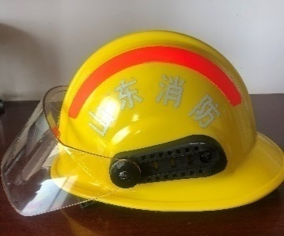
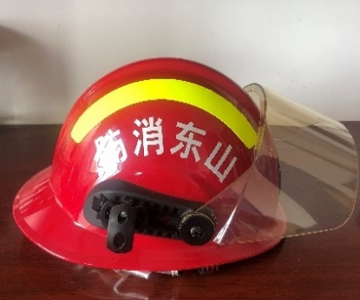
二、消防腰斧
1、符合XF 630－2006《消防腰斧》标准要求，提供国家消防装备质量监督检验中心或其他国家级权威检验机构出具的检测报告复印件或扫描件。
2、由斧、刀锯、斧套组成，含腰斧套，具备撬、锯、砍等多种功能，是消防员随身携带，用于手动破拆非带电障碍物的专用工具。
3、质量≤0.8kg，腰斧全长≤300mm，斧头长≤170mm。
4、消防腰斧各刃部应抛光，其表面粗糙度Ra值不大于6.3μm。
5、消防腰斧的金属表面应平整光洁，不有裂纹、毛刺、凹痕、缺损或有害杂质等缺陷，涂漆部分不有流痕、气泡等缺陷。
6、橡胶斧柄套应无碎渣、气泡、孔隙、夹杂物及其他明显缺陷，表面花纹应清晰。
7、消防腰斧斧头连同斧柄应用整块金属材料铸成。
8、消防腰斧刃口应锋利，其截面呈弧形。
9、消防腰斧的平刃、柄刃和斧柄轴线须在同一水平平面上，各部分应对称于该平面。
10、橡胶斧柄套应热压在斧柄上，粘结应牢靠、不松动。
11、橡胶斧柄套设计应便于安全、舒适抓握。
12、硬度：消防腰斧各刃部和撬口均应经热处理，且其硬度均应达到48HRC—56HRC，刃部热处理长度应不小于20mm 且不大于40mm，撬口热处理长度应不小于5mm 且不大于10mm。
13、抗冲击性能：消防腰斧各刃部经5kg 的重锤冲击后，不有裂纹、变形等损伤。
14、平刃砍断性能：消防腰斧平刃应能砍断直径6.5mm的Q235A圆钢，应无明显缺刃、卷边和裂缝等影响使用功能的损伤。
15、尖刃和柄刃凿击性能：消防腰斧尖刃和柄刃应能凿击Q235A 钢平板，应无明显缺刃、卷边和裂纹等影响使用功能的损伤。
16、腰斧套：参考尺寸（长×宽）210×150，斧刃包宽度：≥80mm，材质：牛皮、牛津布或其他更优材质，旋转锁扣。
17、产品具有清晰耐久标志（执行标准、型号、规格；生产厂的名称或商标；生产厂的识别编号、制造时间）和RFID芯片（内容根据采购方需要填写）。

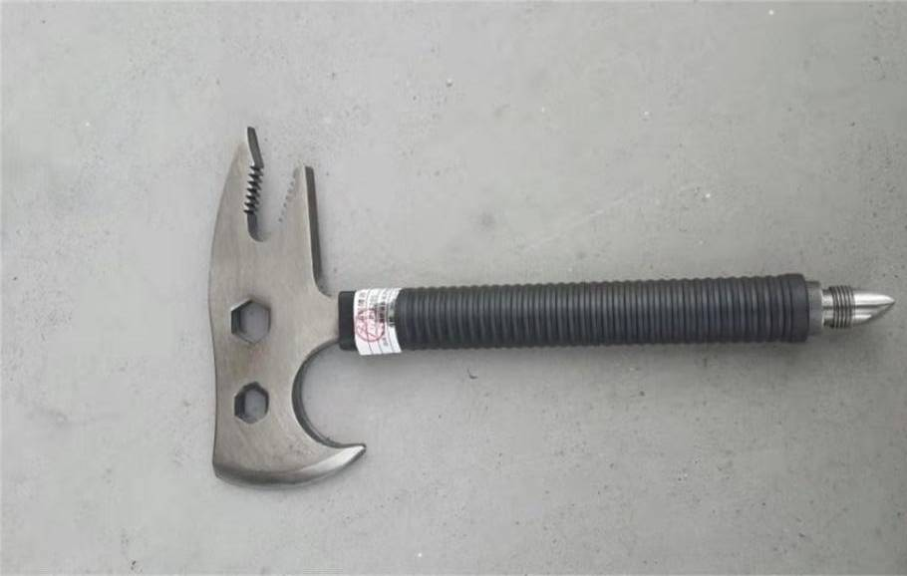

三、消防手套（夏季款）
1、符合XF7-2004《消防手套》标准。提供国家消防装备质量监督检验中心或其他国家级权威检验机构出具的检测报告复印件或扫描件。
2、由外层、防水隔热层和衬里组成，消防员在火场救火时能够抵挡外界对手造成的伤害。
3、手套为分指式弯指设计，内胆与外层紧密整体粘合,手掌指尖一片式翻转手指背，指尖无缝设计，主体颜色为黑色和藏蓝色。
4、手掌结构由外向里分为三层：第一层采用防火阻燃黑色牛二层皮或阻燃芳纶纤维，耐磨、防割、防刺、防水，柔软、耐水洗，洗后搓揉柔软。第二层为阻燃防水层，结实，耐用，能阻止一般化学液体和人体血液病源体的渗透。第三层为间位芳纶和对位芳纶双面针织布，隔热性能好，防火，耐切割，柔软，透气，舒适有弹性保护消防员手部免受热伤害。手背由外向里分为五层：第一层：高反光阻燃反光带，便于黑暗环境中辨识。第二、三层为间位芳纶和对位芳纶针织布，防火、防割。第四层为阻燃防水层（同手掌）。第五层：碳纤维针织布，柔软、透气、舒适、有弹性。
5、损毁长度：≤100mm，续燃和阻燃时间≤2s，整体热防护性能TPP数值(cal/cm²)≥30。
6、耐热性能：260℃≤8%。
7、耐磨性能（循环次数）：≥2000。
8、耐切割性能（N）：≥4。
9、耐撕破性能（N）：≥100。
10、耐机械穿刺性能（N）：≥75。
11、耐静水压性能：7KPa/5min内不出现水滴。
12、整体防水性能：手套无渗漏。
13、内里稳定性能：正常工作时，内里防水袋外壳不分离。
14、灵巧性能：≥4级。
15、握紧性能：戴手套与未戴手套的拉重比大于80%。
16、穿戴性能：穿戴时间≤5s。
17、产品具有清晰耐久标志（执行标准、型号、规格；生产厂的名称或商标；生产厂的识别编号、制造时间）和RFID芯片（双手各1，内容根据采购方需要填写）。

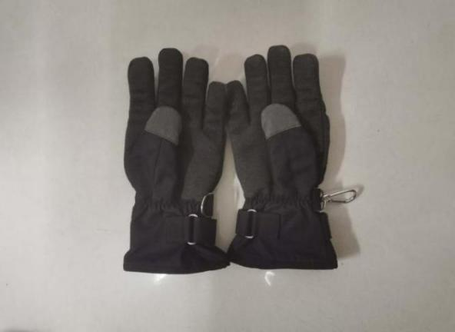
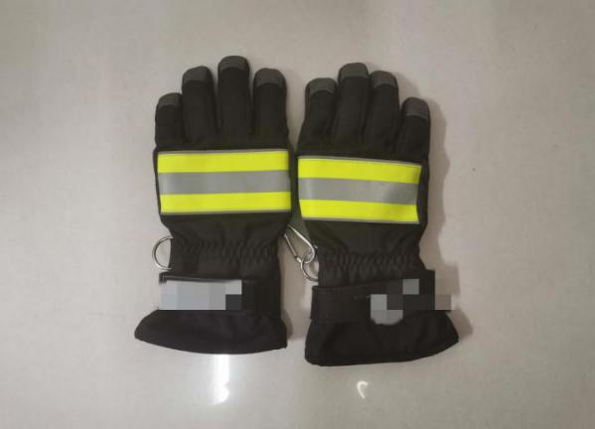

四、消防员护目镜
1、符合国家XF1273-2015《消防员防护辅助装备-消防员护目镜》有关标准、规范，提供国家消防装备质量监督检验中心或其他国家级权威检验机构出具的检测报告复印件或扫描件。
2、在执行灭火救援任务是佩戴的、使眼睛免受烟雾、化学物质、金属火花、飞屑和粉尘伤害的一种保护镜。
3、护目镜可调节式头带，头带的宽度≥10mm，护目镜的质量≤150g。
4、护目镜的球镜度≥±0.06，柱镜度≤0.06。
5、镜片光透射比≥85%，不具备滤光效果的镜片光透射比最大偏差5%，具备滤光效果的镜片光透射比最大偏差15%。
6、抗高速粒子冲击性能护目镜应能承受直径为6 mm，质量为0.86 g，速度不小于120m/s的钢珠在正面两个冲击面两个冲击点的冲击。
7、分别在温度为(55±2)℃和(-20士2)℃环境下持续1h后，护目镜应能承受高度为1270 mm、质量不小于500 g的锥击重物的冲击。
8、耐磨性测试时广角广角散射测量值≤8%。
9、护目镜具有防起雾功能。
10、当护目镜为单镜片时，其长方形镜片（包括眼罩）的长≥130mm、宽≥50mm，厚度≤3.8mm。当护目镜为双镜片时，若镜片为圆形，其镜片直径应≥60mm，若镜片为不规则形，其单个镜片的水平基准长≥45mm、宽≥40mm。
11、永久性标签要求：标签包括如下内容:制造厂名称、地址和注册商标；产品名称及型号；生产日期和批号；产品执行标准的代号。

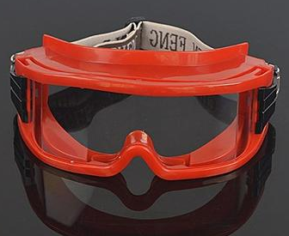

五、防静电内衣
1、提供国家消防装备质量监督检验中心或其他国家级权威检验机构出具的检测报告复印件或扫描件。
2、由100%纯棉织物并经过防静电处理而成，是消防员在易燃易爆事故现场进行抢险作业时穿着的防止静电聚集的防护服装。
3、采用高强缝线缝制，关键部位均有加固，不开缝，不开线，手感柔软，穿着舒适，符合人体最佳设计，有良好的伸缩性，洗涤后不变形。
4、密度（根/10㎝）：经线≥650，纬线≥350。
5、染色牢度级：耐洗、变色≥4。
6、起毛起球级：≥4。
7、单套内衣电荷量≤0.6uc。
8、产品具有清晰耐久标志（执行标准、型号、规格；生产厂的名称或商标；生产厂的识别编号、制造时间）和RFID芯片（内容根据采购方需要填写）。

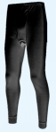
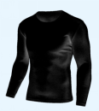

六、消防安全腰带
1、符合国家XF494-2004《消防用防坠落装备》标准要求，提供国家消防装备质量监督检验中心或其他国家级权威检验机构出具的检测报告复印件或扫描件。
2、由织带、带扣、D型环和移动板组成，用于承受人体重量以及保护消防员安全。
3、主要采用尼龙和热锻铝合金材质、不锈钢材质，采取固定与移动相结合的D型环设计，主体颜色为黑色，插扦改良式。
4、带扣、D型环为金属本色。
5、织带为整根，不应有接缝，具有一定硬度，规格约为宽70mm×厚2.5mm，末端收尾为整烫圆弧型，重量≤0.85Kg。
6、合金材质带扣，阳极氧化处理工艺。
7、不锈钢材质扦针，直径应与带扣、扦针孔适配。
8、合金材质D型环，阳极氧化处理工艺，配置两个D型环。
9、优质不锈钢材质扦针孔，成双排六列型式向前等距排列。
10、型号：大、中、小3个型号。
11、正立方向静负荷性能≥13kN，水平方向静负荷性能≥10kN。
12、置于温度为204℃±5℃的干燥箱内5min，安全带的织带和缝线不出现熔融、焦化现象。
13、金属零件经48h中性盐雾试验后保持原有的性能。
14、产品具有清晰耐久标志（执行标准、型号、规格；生产厂的名称或商标；生产厂的识别编号、制造时间）和RFID芯片（内容根据采购方需要填写）。

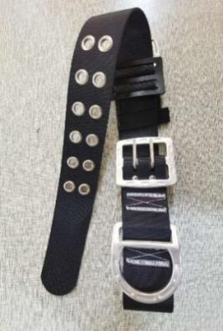
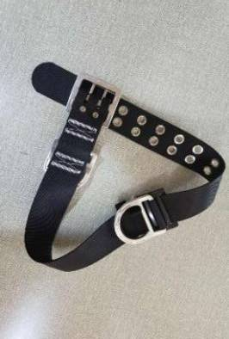
七、防水防爆手持电台
1、符合XF/T 1255-2015警用数字集群（PDT）通信系统射频设备技术要求和测试方法，具有中华人民共和国工业和信息化部颁发的无线电发射设备型号核准证，投标文件提供型号核准证复印件，提供国家消防装备质量监督检验中心或其他国家级权威检验机构出具的检测报告复印件或扫描件。
2、由外壳、主机、天线、电池及皮带夹组成，在石油、化工、钢铁、港口等易燃易爆气体场所使用。
3、投标产品通过“中国国家强制性产品认证”（CCC），投标文件提供所投产品强制性认证证书和完整的“中国国家强制性产品认证型式试验报告”复印件。
4、通过国家防爆等级认证，其中防爆等级不低于气体防爆“Ex ib ⅡC T4 Gb”和粉尘防爆“Ex ibD 21 T130”要求, 提供所投产品的防爆合格证及检验报告复印件。
5、防护等级IP67，并提供权威机构出具的检测报告复印件。
6、频率范围：350-400MHz，支持模拟常规、MPT集群、PDT数字常规和PDT集群多种工作模式。
7、发射功率≤3.5W。
8、信道容量≥1000个，采用无极信道旋钮，可以不通过切换区域就可以选择不小于16个组/信道，方便使用，需现场样机演示。
9、电池容量≥2800mAH，显示电池用量状态，电池电量不足时有预警，电池满足低温环境正常使用的要求。配备同品牌、同规格型号备用电池1块。
10、LCD 彩色显示屏≥1.8英寸，中文操作界面。
11、内置AMBE++和NVOC双声码器，通过手动菜单选择切换。
12、内置GPS和北斗功能，支持GPS和北斗双模定位功能。
13、具有内置蓝牙功能，支持蓝牙PTT和蓝牙音频功能。
14、配专用防爆耳机并提供权威机构出具的防爆合格证及检验报告复印件。
15、产品具有清晰耐久标志（执行标准、型号、规格；生产厂的名称或商标；生产厂的识别编号、制造时间）和RFID芯片（内容根据采购方需要填写）。

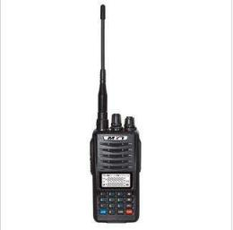
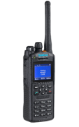

八、消防员呼救器
1、符合GB27900-2011《消防员呼救器》标准，提供国家消防装备质量监督检验中心或其他国家级权威检验机构出具的检测报告复印件或扫描件。
2、由单元线路板、蜂鸣片、发音腔、壳体、防爆电池组、按键组成，用于消防员灭火救援任务时佩戴，为消防员提供自我保护和报警。
3、具备防水、防爆、耐挤压、耐高温等性能，1.5m处跌落3次无损伤；1.5m水深浸水2h实验无渗漏。
4、呼救器结构应完整，表面不有明显的斑点、气泡、裂纹和伤痕。
5、设有佩戴装置，佩带装置佩戴牢固可靠。
6、防爆等级：Exib ⅡC T4 Gb，在气爆和尘爆场所均可使用。
7、具备预报警功能、自动报警功能、手动报警功能、低电压报警功能。
8、电源为封闭式充电电池，免拆免维护，并配有充电器。
9、具备方位灯功能。
10、静止至预警时间：30s±2s。
11、预报警时间：15s±2s。
12、连续强报警时间：≥240min。
13、连续工作时间：≥24h。
14、报警声响：≥100dB，发光亮度≥400cd/㎡。
15、防护等级：IP68。
16、质量≤300克（包括电池）。
17、防爆性能应符合GB3836.1—2010和GB3836.2—2010的规定。
18、永久性标签包括：执行标准、型号、规格；生产厂的名称或商标；出厂日期、型号；禁用场合提示和RFID芯片（内容根据采购方需要填写）。

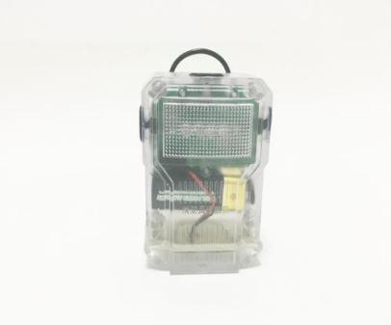
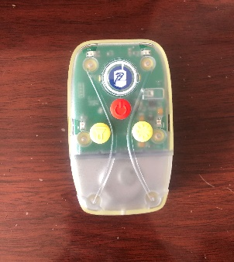

九、8mm应急逃生自救安全绳
1、符合国家XF494-2004《消防用防坠落装备》标准要求，提供国家消防装备质量监督检验中心或其他国家级权威检验机构出具的检测报告复印件或扫描件。
2、由多功能绳包、8毫米安全绳、轻型安全钩、可调节下降器、中空连接扁绳、排绳器组成，在灭火、抢险救援作业中用于自救和救人的绳索。
3、整套套装质量≤1.8kg。
4、安全绳直径8mm，长度≥16m。
5、安全绳最小破断强度≥25kN。
6、延伸率≤6.5%（承重达到最小破断强度的10%时）。
7、经204（±5）℃的耐高温性能试验后，未出现融熔、焦化现象。
8、在600（±5）℃、1.33kN负荷环境下的承载45s，在400（±5）℃、1.33kN负荷环境下承载300s，未出现断裂现象。
9、线密度≤50g/m。
10、轻型安全钩：开口距离21±1mm，长轴破断强度≥27kN，短轴破断强度≥7kN，自动保护三锁装置（即提起、转动和开锁），净重≤110g。
11、下降器：破断强度≥22kN；净重≤270g；适用绳索直径范围为7.5-9.5 mm。
12、中空连接扁绳：直径≥6.8mm长度≥500mm，破断强度≥25kN，重量≤80g/根。
13、绳包：绳包为阻燃面料，经260℃高温试验后无明显变化；方便快捷佩戴和拆卸功能；绳包两端设计放置安全钩，取出便捷；绳包盖内设计绳夹，方便在绳索上快速定位和拆收。
14、产品具有清晰耐久标志（执行标准、型号、规格；生产厂的名称或商标；生产厂的识别编号、制造时间）和RFID芯片（内容根据采购方需要填写）。

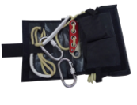
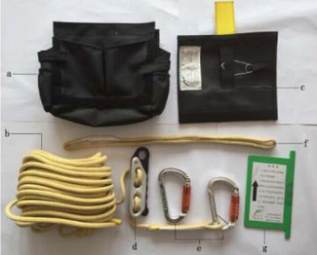

十、消防员灭火防护服作战款（夏季）
1、符合XF10-2014《消防员灭火防护服》标准，提供国家消防装备质量监督检验中心或其他国家级权威检验机构出具的检测报告复印件或扫描件。
2、由外层、防水透气隔热层、舒适层三层面料组成，消防员在进行灭火战斗时穿着的专用服装,用来对其上下躯干、头颈、手臂、腿进行防护。
3、外层采用间位芳纶和对位芳纶及导电纤维交织混纺面料，防水透气隔热层采用芳纶无纺布复合阻燃PTFE膜，舒适层采用芳纶和阻燃粘胶纤维混纺面料。
4、外层为藏蓝色，潘通色号为 PANTONE 19-4013 TCX Dark Navy， 色差≥3级。
5、整体为上下分体式结构。上衣和裤子间重叠部分≥200mm；衣领为立领，前部设护领，衣领内侧采用顺色贴肤舒适面料；衣门襟魔术贴为贯通式；衣舒适层下摆设置止水布；上衣前门襟拈链号型≥8号。
6、袖口处采用圆弧形设计，外层本色布包边、或耐磨材料，设置收紧调节袢，并配置罗纹防护护腕，罗纹防护护腕开拇指孔，内部设置止水布。 裤脚口处采用圆弧形设计，内部设置止水布，内侧设置拉链，裤脚设耐磨材料包边。裤子裆部采用一体式设计，配H型背带，背带应可调节长度，可拆卸，胸前设置横向束紧带（尼龙搭扣）。
7、上衣左右肩部设有两个挂袢；左胸外设电台立体口袋，门襟内侧设防水插袋，下摆设置外贴袋；大腿外侧各设工具袋1个。所有外口袋均设置漏水孔。
8、上衣在胸部、下摆、袖口各设1条360°环形反光标识带，裤子在小腿部各设1条360°环形反光标志带。 反光标志带宽度为 50.8mm（2 英寸），颜色为黄银黄。
9、左上臂外侧设90mm×110mm盾牌型魔术贴并配盾牌型标识。左胸设19消防软胸徽同形状魔术贴，粘贴19消防员软胸徽或19消防干部软胸徽。右胸设90mm×57mm 长方形魔术贴并配消防指战员胸部标识。
10、肩、肘、膝部应采用耐磨层加厚处理，耐磨层应柔软且易于清洗。
11、整体热防护性能TPP≥28cal/cm²。外层面料经、纬向断裂强力≥650N，经纬向损毁长度≤20mm，经纬向撕破强力≥100N，经纬向接缝断裂强力≥650N；舒适层面料经纬向损毁长度≤50mm，经纬向断裂强力≥350N。
12、防护服总质量≤3.0kg（型号为175A的整套防护服）。
13、外层、防水透气层和舒适层参照GB/T21655.1-2008标准中方法测试浸湿质量，经滴水后三层材料浸湿质量总和不超过1200g/m²。
14、魔术贴：剪切强度≥7.5N/cm²，剥离强度≥1.6N/cm；抗疲劳性能：离合1000次后，剪切强度≥6.6N/cm²，剥离强度≥1.4N/cm；外观平整，钩面排列整齐，钩形完好，毛面均匀，厚薄一致，无明显凹凸不平，无明显污渍，色泽统一均匀，无明显色差、色花。
15、H型背带：采用机织带优等品。每厘米宽度含橡筋丝量12—14条，外观平整，无明显弯形、松档、断纱、漏针、跳纱、破边、污渍。
16、外观标识按照应急管理部消防救援局《20式消防员灭火防护服款式标识统型要求》执行。
17、产品具有清晰耐久标志（执行标准、型号、规格；生产厂的名称或商标；生产厂的识别编号、制造时间）和RFID芯片（上衣裤子各1个，内容根据采购方需要填写）。
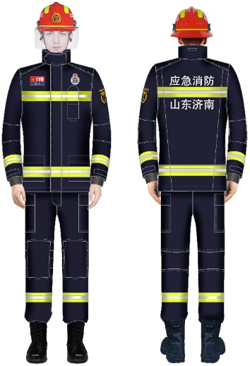

十一、消防员灭火防护服指挥款（夏季）
1、符合XF10-2014《消防员灭火防护服》标准，提供国家消防装备质量监督检验中心或其他国家级权威检验机构出具的检测报告复印件或扫描件。
2、由外层、防水透气隔热层、舒适层三层面料组成，消防员在进行灭火战斗时穿着的专用服装,用来对其上下躯干、头颈、手臂、腿进行防护。
3、外层采用间位芳纶和对位芳纶及导电纤维交织混纺面料，防水透气隔热层采用芳纶无纺布复合阻燃PTFE膜，舒适层采用芳纶和阻燃粘胶纤维混纺面料。
4、藏蓝色，潘通色号为 PANTONE 19-4013 TCX Dark Navy， 色差≥3级。
5、上下分体式结构。上衣和裤子间重叠部分应≥340mm；衣领为立领，前部设护领，衣领内侧采用顺色贴肤舒适面料；衣门襟魔术贴为贯通式；衣舒适层下摆设置止水布；上衣前门襟拈链号型≥8号。
6、袖口处采用圆弧形设计，外层本色布包边、或耐磨材料，设置收紧调节袢，并配置罗纹防护护腕，罗纹防护护腕开拇指孔，内部设置止水布。 裤脚口处采用圆弧形设计，内部设置止水布，内侧设置拉链，裤脚设耐磨材料包边。裤子裆部采用一体式设计，配H型背带，背带应可调节长度，可拆卸，胸前设置横向束紧带（尼龙搭扣）。
7、上衣左右肩部设有两个挂袢；左胸外设电台立体口袋，门襟内侧设防水插袋，下摆设置外贴袋；大腿外侧各设工具袋1个。所有外口袋均设置漏水孔。
8、上衣在胸部、下摆、袖口各设1条360°环形反光标识带，裤子在小腿部各设1条360°环形反光标志带。 反光标志带宽度为 50.8mm（2 英寸），颜色为黄银黄。
9、左上臂外侧设90mm×110mm盾牌型魔术贴并配盾牌型标识。左胸设19消防软胸徽同形状魔术贴，粘贴19消防员软胸徽或19消防干部软胸徽。右胸设90mm×57mm 长方形魔术贴并配消防指战员胸部标识。
10、肩、肘、膝部应采用耐磨层加厚处理，耐磨层应柔软且易于清洗。
11、整体热防护性能TPP≥28cal/cm²。外层面料经、纬向断裂强力≥650N，经纬向损毁长度≤20mm，经纬向撕破强力≥100N，经纬向接缝断裂强力≥650N；舒适层面料经纬向损毁长度≤50mm，经纬向断裂强力≥350N。
12、防护服总质量≤3.0kg（型号为175A的整套防护服）。
13、外层、防水透气层和舒适层参照GB/T21655.1-2008标准中方法测试浸湿质量，经滴水后三层材料浸湿质量总和不超过1200g/m²。
14、魔术贴：剪切强度≥7.5N/cm²，剥离强度≥1.6N/cm；抗疲劳性能：离合1000次后，剪切强度≥6.6N/cm²，剥离强度≥1.4N/cm；外观平整，钩面排列整齐，钩形完好，毛面均匀，厚薄一致，无明显凹凸不平，无明显污渍，色泽统一均匀，无明显色差、色花。
15、H型背带：采用机织带优等品。每厘米宽度含橡筋丝量12—14条，外观平整，无明显弯形、松档、断纱、漏针、跳纱、破边、污渍。
16、外观标识按照《20式消防员灭火防护服款式标识统型要求》执行。
17、产品具有清晰耐久标志（执行标准、型号、规格；生产厂的名称或商标；生产厂的识别编号、制造时间）和RFID芯片（上衣裤子各1个，内容根据采购方需要填写）。
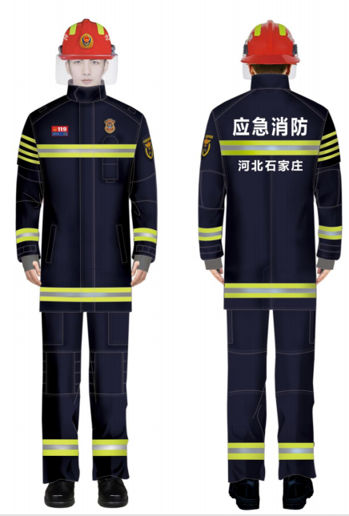

十二、消防员灭火防护服作战款（冬季）
1、符合XF10-2014《消防员灭火防护服》标准，提供国家消防装备质量监督检验中心或其他国家级权威检验机构出具的检测报告复印件或扫描件。
2、由外层、防水透气层、隔热层和舒适层四层面料组成，消防员在进行灭火战斗时穿着的专用服装,用来对其上下躯干、头颈、手臂、腿进行防护。
3、外层采用间位芳纶和对位芳纶及导电纤维交织混纺面料，防水透气层采用芳纶无纺布复合阻燃PTFE膜，隔热层采用芳纶无纺布，舒适层采用芳纶和阻燃粘胶纤维混纺面料。
4、藏蓝色，潘通色号为 PANTONE 19-4013 TCX Dark Navy， 色差≥3级。
5、上下分体式结构。上衣和裤子间重叠部分应≥200mm；衣领为立领，前部设护领，衣领内侧采用顺色贴肤舒适面料；衣门襟魔术贴为贯通式；衣舒适层下摆设置止水布；上衣前门襟拈链号型≥8号。
6、袖口处采用圆弧形设计，外层本色布包边，设置收紧调节袢，并配置罗纹防护护腕，罗纹防护护腕开拇指孔，内部设置止水布。 裤脚口处采用圆弧形设计，内部设置止水布，内侧设置拈链，裤脚设耐磨材料包边。裤子裆部采用一体式设计，配H型背带，背带应可调节长度，可拆卸，胸前设置横向束紧带（尼龙搭扣）。
7、上衣左右肩部设有两个挂袢；左胸外设电台立体口袋，门襟内侧设防水插袋，下摆设置外贴袋；大腿外侧各设工具袋1个。所有外口袋均设置漏水孔。
8、上衣在胸部、下摆、袖口各设1条360°环形反光标识带，裤子在小腿部各设1条360°环形反光标志带。反光标志带宽度为 50.8mm（2 英寸），颜色为黄银黄。
9、左上臂外侧设90mm×110mm盾牌型魔术贴并配盾牌型标识。左胸设19消防软胸徽同形状魔术贴，粘贴19消防员软胸徽或19消防干部软胸徽。右胸设90mm×57mm 长方形魔术贴并配消防指战员胸部标识。
10、肩、肘、膝部应采用耐磨层加厚处理，耐磨层应柔软且易于清洗。
11、整体热防护性能TPP≥28cal/cm²。外层面料经、纬向断裂强力≥650N，经纬向损毁长度≤20mm，经纬向撕破强力≥100N，经纬向接缝断裂强力≥650N；舒适层面料经纬向损毁长度≤50mm，经纬向断裂强力≥350N。

12、防护服总质量≤3.0kg（型号为175A的整套防护服）。
13、魔术贴：剪切强度≥7.5N/cm²，剥离强度≥1.6N/cm；抗疲劳性能：离合1000次后，剪切强度≥6.6N/cm²，剥离强度≥1.4N/cm；外观平整，钩面排列整齐，钩形完好，毛面均匀，厚薄一致，无明显凹凸不平，无明显污渍，色泽统一均匀，无明显色差、色花。
14、H型背带：采用机织带优等品。每厘米宽度含橡筋丝量12—14条，外观平整，无明显弯形、松档、断纱、漏针、跳纱、破边、污渍。
15、外观标识按照《20式消防员灭火防护服款式标识统型要求》执行。
16、产品具有清晰耐久标志（执行标准、型号、规格；生产厂的名称或商标；生产厂的识别编号、制造时间）和RFID芯片（上衣裤子各1个，内容根据采购方需要填写）。

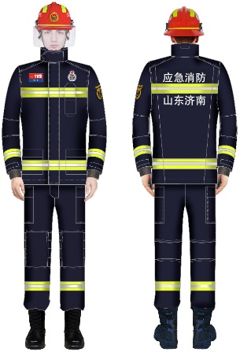

十三、消防员灭火防护服指挥款（冬季）
1、符合XF10-2014《消防员灭火防护服》标准，提供国家消防装备质量监督检验中心或其他国家级权威检验机构出具的检测报告复印件或扫描件。
2、由外层、防水透气层、隔热层和舒适层四层面料组成，消防员在进行灭火战斗时穿着的专用服装,用来对其上下躯干、头颈、手臂、腿进行防护。
3、外层采用间位芳纶和对位芳纶及导电纤维交织混纺面料，防水透气层复合阻燃PTFE膜，隔热层采用芳纶无纺布，舒适层采用芳纶和阻燃粘胶纤维混纺面料。
4、藏蓝色，潘通色号为 PANTONE 19-4013 TCX Dark Navy， 色差≥3级。
5、上下分体式结构。上衣和裤子间重叠部分应≥340mm；衣领为立领，前部设护领，衣领内侧采用顺色贴肤舒适面料；衣门襟魔术贴为贯通式；衣舒适层下摆设置止水布；上衣前门襟拈链号型≥8号。
6、袖口处采用圆弧形设计，外层本色布包边、或耐磨材料，设置收紧调节袢，并配置罗纹防护护腕，罗纹防护护腕开拇指孔，内部设置止水布。 裤脚口处采用圆弧形设计，内部设置止水布，内侧设置拉链，裤脚设耐磨材料包边。裤子裆部采用一体式设计，配H型背带，背带应可调节长度，可拆卸，胸前设置横向束紧带（尼龙搭扣）。
7、上衣左右肩部设有两个挂袢；左胸外设电台立体口袋，门襟内侧设防水插袋，下摆设置外贴袋；大腿外侧各设工具袋1个。所有外口袋均设置漏水孔。
8、上衣在胸部、下摆、袖口各设1条360°环形反光标识带，裤子在小腿部各设1条360°环形反光标志带。反光标志带宽度为 50.8mm（2 英寸），颜色为黄银黄。
9、左上臂外侧设90mm×110mm盾牌型魔术贴并配盾牌型标识。左胸设19消防软胸徽同形状魔术贴，粘贴19消防员软胸徽或19消防干部软胸徽。右胸设90mm×57mm 长方形魔术贴并配消防指战员胸部标识。
10、肩、肘、膝部应采用耐磨层加厚处理，耐磨层应柔软且易于清洗。
11、整体热防护性能TPP≥28cal/cm²。外层面料经、纬向断裂强力≥650N，经纬向损毁长度≤20mm，经纬向撕破强力≥100N，经纬向接缝断裂强力≥650N；舒适层面料经纬向损毁长度≤50mm，经纬向断裂强力≥350N。
12、防护服总质量≤3.0kg（型号为175A的整套防护服）。
13、外层、防水透气层和舒适层参照GB/T21655.1-2008标准中方法测试浸湿质量，经滴水后三层材料浸湿质量总和不超过1200g/m²。
14、魔术贴：剪切强度≥7.5N/cm²，剥离强度≥1.6N/cm；抗疲劳性能：离合1000次后，剪切强度≥6.6N/cm²，剥离强度≥1.4N/cm；外观平整，钩面排列整齐，钩形完好，毛面均匀，厚薄一致，无明显凹凸不平，无明显污渍，色泽统一均匀，无明显色差、色花。
15、H型背带：采用机织带优等品。每厘米宽度含橡筋丝量12—14条，外观平整，无明显弯形、松档、断纱、漏针、跳纱、破边、污渍。
16、外观标识按照《20式消防员灭火防护服款式标识统型要求》执行。
17、产品具有清晰耐久标志（执行标准、型号、规格；生产厂的名称或商标；生产厂的识别编号、制造时间）和RFID芯片（上衣裤子各1个，内容根据采购方需要填写）。

十四、消防员灭火防护头套
1、符合XF869-2010《消防员灭火防护头套》的标准要求，提供国家消防装备质量监督检验中心或其他国家级权威检验机构出具的检测报告复印件或扫描件。
2、为消防员提供有效的头颈部防护，可与消防头盔和呼吸防护设备配合使用，保护消防员的脸部、头部减少热辐射热。
3、采用黑色阻燃芳纶针织面料，双层结构，单位面料质量≥200g/㎡。
4、面料续燃时间≤2s，损毁长度≤100mm，无熔融和滴落现象；不褪色、无异味、柔软舒适、透气性非常好。
5、缝纫接缝处强度≥185N，抗起球等级＞3级，水洗后收缩率＜2.5%。
6、经热稳定性实验后，试样沿直向和横向的尺寸变化率≤1%，且试样样无变色，熔融和滴落现象。
7、整体重量≤300g。
8、眼部开口带有松紧性，面部开口不妨碍呼吸防护装具面罩的佩戴，面部开口边缘与呼吸防护装具面罩边缘之间重叠部分的长度≥10 mm。头罩下沿两侧有开口设计，能与肩部贴合。
9、头套应对头部、侧面部和颈部区域提供保护。头套前部和后部与防护服领口内重叠部分的长度≥200 mm，头套侧部与防护服领口内重叠部分长度≥130 mm。
10、产品具有清晰耐久标志（执行标准、型号、规格；生产厂的名称或商标；生产厂的识别编号、制造时间）和RFID芯片（内容根据采购方需要填写）。

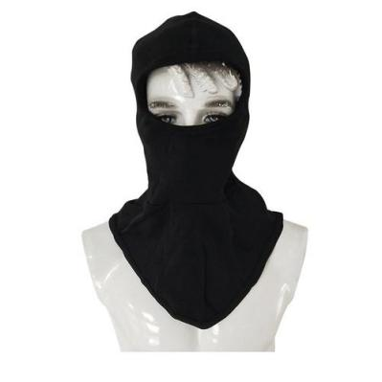


十五、消防员灭火防护靴（冬靴）
1、符合XF6-2004《消防员灭火防护靴》标准，提供国家消防装备质量监督检验中心或其他国家级权威检验机构出具的检测报告复印件或扫描件。
2、使消防员在灭火作业时保护腿部和小腿部免受水浸、免受外力损伤和热辐射热等伤害。
3、胶靴，主体颜色为黑色，便于消防员快速穿着。从靴外底起至靴筒口最低处的高度≥300mm(±5mm)。
4、靴帮由外到里分为帮面、防切割层、隔热舒适层、保温层四层结构，靴底由上到下分为隔热舒适层、防穿刺层和靴大底三层结构，靴头部位设有保护包头。保温层内衬毡采用羊毛或其他更优保温材质。
5、在酸碱溶液中浸泡70h±2h，物理机械性能无显著变化。
6、靴底的抗刺穿力≥1100N。
7、击穿电压≥5kV，且泄漏电流≤3mA。
8、灭火防护胶靴置于容器内后注水，水面距靴筒开口最低点的距离≥（25±3）mm，经4h后，靴内不应有水渗透现象。
9、灭火防护胶靴上各试验点在试验后其损毁长度≤100mm，离火自熄时间≤2s，且不产生熔融、熔滴或剥离等现象。
10、整体重量≤2.5kg。
11、产品具有清晰耐久标志（执行标准、型号、规格；生产厂的名称或商标；生产厂的识别编号、制造时间）和RFID芯片（双脚各1，内容根据采购方需要填写）。
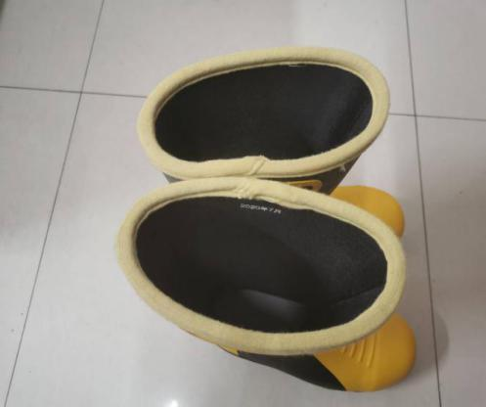
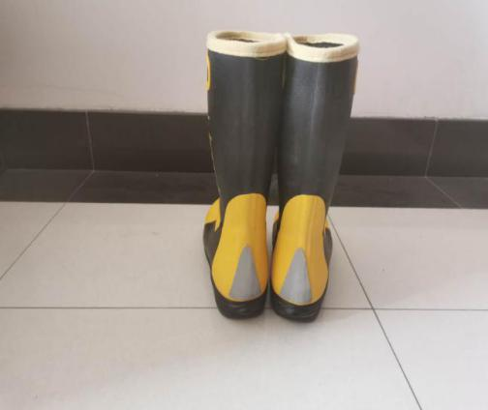

十六、消防员灭火防护靴
1、符合XF6-2004《消防员灭火防护靴》标准，提供国家消防装备质量监督检验中心或其他国家级权威检验机构出具的检测报告复印件或扫描件。
2、使消防员在灭火作业时保护腿部和小腿部免受水浸、免受外力损伤和热辐射热等伤害。
3、主体颜色为黑色，靴帮由外到里分为帮面、防切割层和隔热舒适层三层结构，靴底由上到下分为隔热舒适层、防穿刺层和靴大底三层结构，靴头部位设有保护包头。从靴外底起至靴筒口最低处的高度≥300mm(±5mm)。
4、靴帮、靴底材料为阻燃橡胶，包头为铝质防砸包头或同等防护能力的复合材料包头，靴底防穿刺层应采用聚酰胺纤维材料，靴内衬采用发泡氯丁胶海绵材料。靴内采用减震缓冲排汗鞋垫，可有效吸收地面冲击力。靴面与夹里布、内底布以及防砸内包头衬垫应平整，没有脱壳现象。
5、在酸碱溶液中浸泡70h±2h，物理机械性能无显著变化。
6、靴底的抗刺穿力≥1100N。
7、击穿电压≥5kV，且泄漏电流≤3mA。
8、灭火防护胶靴置于容器内后注水，水面距靴筒开口最低点的距离≥（25±3）mm，经4h后，靴内不应有水渗透现象。
9、灭火防护胶靴上各试验点在试验后其损毁长度≤100mm，离火自熄时间≤2s，且不产生熔融、熔滴或剥离等现象。
10、整体重量≤2kg。
11、产品具有清晰耐久标志（执行标准、型号、规格；生产厂的名称或商标；生产厂的识别编号、制造时间）和RFID芯片（双脚各1，内容根据采购方需要填写）。

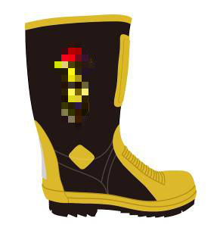
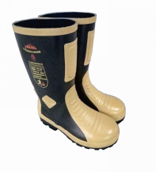

十七、正压式消防空气呼吸器（9L）
1、符合国家XF124-2013《正压式消防空气呼吸器》标准，提供国家消防装备质量监督检验中心或其他国家级权威检验机构出具的检测报告复印件或扫描件。
2、由面罩、供气阀、气瓶、减压器、背托组成，为消防员进入缺氧或有毒现场作业时提供呼吸防护。
3、气瓶符合 GB28053-2011《呼吸器用复合气瓶》规定碳纤维复合气瓶，气瓶容量9L，每个气瓶配有保护套（阻燃材质），有防误关装置。工作压力：30MPa，侧开瓶阀，阀头带有橡胶保护功能，防止磕碰。
4、面罩面窗为宽视野面窗，自动除雾，胶体采用硅/橡胶，头网为阻燃材料。
5、压力平视显示装置：显示气瓶剩余压力，连续工作时间≥90h，待机时间≥75天。
6、供气阀设置自动开启吸气装置，确保供气充足。
7、背架为高强度的复合材料制成；整体按人体工程学设计。
8、减压阀输出压力0.6—0.9MPa,配有方向型手轮；设置安全阀，开启压力应在减压器输出压力最大值的110%--170%范围内，关闭压力≥0.9Mpa。
9、配有他救接口，配有一体式他救应急包及他救面罩，他救面罩管长≥1.2m。
10、背具、背具带、带扣和气瓶防护套在阻燃性能试验后，不应出现溶融现象，且续燃时间≤5s。
11、全面罩、中压导气管和供气阀在阻燃性能试验后，续燃时间≤5s。
12、报警哨及压力表荧光显示，符合国家标准。
13、配备快速充气装置。
14、整体质量：≤16kg。
13、电子部分需符合Exia ⅡC T3及以上防爆认证，并提供防爆合格证。
14、专用仪器储运箱，防水、防尘、防撞击。
15、产品具有清晰耐久标志（执行标准、型号、规格；生产厂的名称或商标；生产厂的识别编号、制造时间）和RFID芯片（面罩、背托、气瓶各1个，内容根据采购方需要填写）。

十八、正压式消防空气呼吸器（6.8L）
1、符合国家XF124-2013《正压式消防空气呼吸器》标准，提供国家消防装备质量监督检验中心或其他国家级权威检验机构出具的检测报告复印件或扫描件。
2、由面罩、供气阀、气瓶、减压器、背托组成，为消防员进入缺氧或有毒现场作业时提供呼吸防护。
3、气瓶符合 GB28053-2011《呼吸器用复合气瓶瓶》规定碳纤维复合气瓶，气瓶容量6.8L，每个气瓶配有保护套（阻燃材质），有防误关装置。工作压力：30MPa，侧开瓶阀，阀头带有橡胶保护功能，防止磕碰。。
4、面罩面窗为宽视野面窗，自动除雾，胶体采用硅/橡胶，头网为阻燃材料。
5、压力平视显示装置：显示气瓶剩余压力，连续工作时间≥90小时，待机时间≥75天。
6、供气阀设置自动开启吸气装置，确保供气充足。
7、背架为高强度的复合材料制成；整体按人体工程学设计。
8、减压阀输出压力0.6—0.9MPa,配有方向型手轮；设置安全阀，开启压力应在减压器输出压力最大值的110%--170%范围内，关闭压力≥0.9Mpa。
9、配有他救接口，配有一体式他救应急包及他救面罩，他救面罩管长≥1.2m。
10、报警哨及压力表荧光显示，符合国家标准。
11、配备快速充气装置。
12、整体质量：≤15kg。
13、电子部分需符合Exia ⅡC T3 及以上防爆认证，并提供防爆合格证。
14、专用仪器储运箱，防水、防尘、防撞击。
15、产品具有清晰耐久标志（执行标准、型号、规格；生产厂的名称或商标；生产厂的识别编号、制造时间）和RFID芯片（面罩、背托、气瓶各1，内容根据采购方需要填写）。
十九、消防员抢险救援头盔
1、符合行业XF633-2006《消防员抢险救援服装》标准，提供国家消防装备质量监督检验中心或其他国家级权威检验机构出具的检测报告复印件或扫描件。
2、由帽壳、佩带装置、下颌带、护目镜、缓冲层组成，消防员进行抢险救援时对头部提供防护。
3、盔壳采用高强度合成材料制成，橘红色，高抗冲击，有明显的反光标志。配有照明灯安装装置。
4、半盔型，头盔由帽壳、可调节帽箍、泡沫缓冲层、下颏带、护目镜等部件组成，保证在狭小空间作业时，不易掉落。
5、冲击吸收性能最大冲击力≤3780N。
6、护目镜为全封闭防雾双层隔热镜片，带超硬防刮防雾涂层。
7、下颌带：三点式下颌带，并带有下颌托和快速脱卸扣。
8、缓冲层：采用PU软泡沫。
9、重量（不含护目镜）≤800g。
10、标识：按应急管理部消防救援局统型标准执行。
11、产品具有清晰耐久标志（执行标准、型号、规格；生产厂的名称或商标；生产厂的识别编号、制造时间）和RFID芯片（内容根据采购方需要填写）。
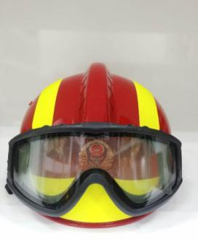
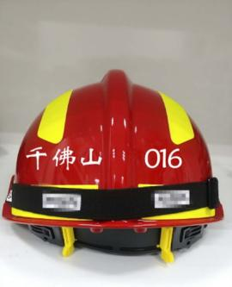

二十、消防员抢险救援手套（常规款）
1、符合XF633-2006《消防员抢险救援服装》标准，提供国家消防装备质量监督检验中心或其他国家级权威检验机构出具的检测报告复印件或扫描件。
2、手套由外层、舒适层、防水层组成，五指分离式，在抢险救援作业时对消防员手部和腕部提供保护。
3、手背采用芳纶针织布，手腕处采用双松紧锁紧结构，除拇指外，其余四指指尖采用翻指式设计，增加指尖贴合度。手掌为3层结构，第一层为补强耐磨材质，第二层为阻燃超纤布，第三层为芳纶防割针织布。
4、手套和袖筒外层材料和隔热层材料的损毁长度≤100mm，续燃和阴燃时间≤2s，且无熔融、滴落现象。
5、耐切割性能：≥4N。
6、耐撕破性能：≥50N。
7、耐机械刺穿性能：≥45N。
8、灵巧性能：手套的徒手控制百分比≤200%。
9、握紧性能：拉重力比≥80%。
10、产品具有清晰耐久标志（执行标准、型号、规格；生产厂的名称或商标；生产厂的识别编号、制造时间）和RFID芯片（内容根据采购方需要填写）。

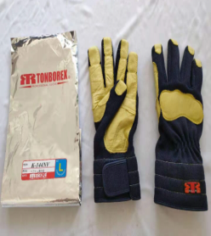
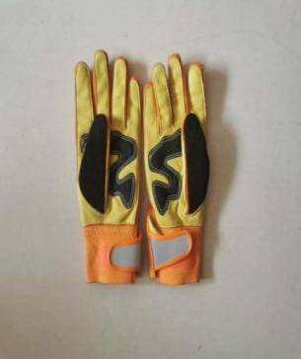

二十一、消防员抢险救援服作战款（夏季）
1、符合XF633-2006《消防员抢险救援防护服装》标准。提供国家消防装备质量监督检验中心或其他国家级权威检验机构出具的检测报告复印件或扫描件。
2、由上衣、下裤组成，具有防静电、阻燃、耐磨，是消防员进行抢险救援作业穿着的专用服装，对躯干、颈部、手臂、手腕和腿部提供保护。
3、上衣和裤子的重叠部分≥120mm，上衣采用收腰设计，衬衫式圆弧形下摆，前下摆应能够束入裤腰，且弯腰时后下摆不得滑出裤腰，前后衣长差量30-50mm。衣领为立领，衣领竖起时，能够覆盖颈部，门襟使用拉链闭合。
4、面料采用芳纶、阻燃粘料纤维等交织而成的双重组织，主要成分为芳纶、导电纤维。
5、橘红色，潘通色号为 PANTONE 17-1456 TCX Tigerlily，深火焰蓝色，潘通色号为 PANTONE 19-3938 TCX，色差≥3 级。
6、前胸设V字形黄银黄反光标志带，后背设水平黄银黄反光标志带，袖口和脚口设环绕黄银黄反光标志带。
7、左右肩部设有两个挂袢。上衣肩背部设计拼接，面料为深火焰蓝色。上衣底摆设置立体贴袋，袋盖为深火焰蓝色。大腿两侧设置立体贴袋。
8、袖口设粘扣带收紧，方便穿戴救援手套。 裤脚口设粘扣带收紧，方便穿脱救援靴，肩、肘、膝、臀、裆部加厚处理增加耐磨性。
9、左上臂外侧设90mm×110mm盾牌型魔术贴并配盾牌型标识。左胸设19消防软胸徽同形状魔术贴，用于粘贴19消防干部软胸徽或19消防员软胸徽。右胸设90mm×57mm长方形魔术贴并配消防指战员胸部标识。
10、行军帽为棒球帽款式，正前方设19消防软帽徽（帽徽底色为橘红色），后部采用卡扣调节袢，头部围度520-640 mm，帽徽尺寸：长度×高度为53.5mm×55mm。
11、插口式编织腰带与抢险救援服配套使用，腰带规格：长度×宽度×厚度为：1300mm×50mm×2.8mm。
12、外层面料单位面积质量：≥200g/㎡。损毁长度≤100mm，续燃时间≤2s，无熔融滴落现象。沾水等级≥3级；断裂强力：经向≥350N，纬向≥350N。经纬向撕破强力≥25N。经过（180±5）℃热稳定性实验后，沿经纬向尺寸变化率不大于5%，且试样表面无明显变化。整套救援服带电量≤0.6uC。缝纫针距密度≥12针/3cm，经（180±5）℃，热稳定性能试验后，缝纫线无熔融，收缩现象。13、所有硬质附件表面光滑，无毛刺和锋利的边缘，五金件经过防腐蚀处理。
14、抢险救援防护服外观标识按照应急管理部消防救援局《20式消防员抢险救援防护服款式标识统型要求》执行。
15、产品具有清晰耐久标志（执行标准、型号、规格；生产厂的名称或商标；生产厂的识别编号、制造时间）和RFID芯片（内容根据采购方需要填写）。
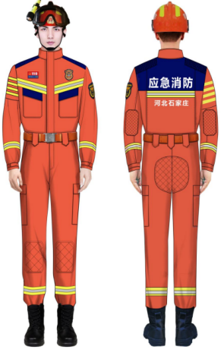

二十二、消防员抢险救援服作战款（冬季）
1、符合XF633-2006《消防员抢险救援防护服装》标准。提供国家消防装备质量监督检验中心或其他国家级权威检验机构出具的检测报告复印件或扫描件。
2、夹克式上衣配长裤设计，上衣和下裤经拉链连接可实现一体功能，是消防员进行抢险救援作业穿着的专用服装，对躯干、颈部、手臂、手腕和腿部提供保护。
3、由外层、防水透气层和舒适层组成。外层采用间位芳纶和对位芳纶及导电纤维交织混纺面料，防水透气隔热层采用芳纶无纺布复合阻燃PTFE膜，舒适层采用芳纶和阻燃粘胶纤维混纺面料。
4、橘红色，潘通色号为 PANTONE 17-1456 TCX Tigerlily，深火焰蓝色，潘通色号为 PANTONE 19-3938 TCX，色差≥3级。
5、前胸设V字形黄银黄反光标志带，后背设水平黄银黄反光标志带，袖口和脚口设环绕黄银黄反光标志带，衣领为立领，衣领竖起时，能够覆盖颈部，门襟使用拉链闭合。
6、左右肩部设有两个挂袢。上衣肩背部设计拼接，面料为深火焰蓝色。上衣底摆设置立体贴袋，袋盖为深火焰蓝色。大腿两侧设置立体贴袋。
7、袖口设粘扣带收紧，方便穿戴救援手套。 裤脚口设粘扣带收紧，方便穿脱救援靴，肩、肘、膝、臀、裆部加厚处理增加耐磨性。
8、左上臂外侧设90mm×110mm盾牌型魔术贴并配盾牌型标识。左胸设19消防软胸徽同形状魔术贴，用于粘贴19消防干部软胸徽或19消防员软胸徽。右胸设90mm×57mm长方形魔术贴并配消防指战员胸部标识。
9、行军帽为棒球帽款式，正前方设19消防软帽徽（帽徽底色为橘红色），后部采用卡扣调节袢，头部围度520-640 mm，帽徽尺寸：长度×高度为53.5mm×55mm。
10、插口式编织腰带与抢险救援服配套使用，腰带规格：长度×宽度×厚度为：1300mm×50mm×2.8mm。
11、外层面料单位面积质量：≥200g/㎡。损毁长度≤100mm，续燃时间≤2s，无熔融滴落现象。沾水等级≥3级；断裂强力：经向≥350N，纬向≥350N。经纬向撕破强力≥25N。经过（180±5）℃热稳定性实验后，沿经纬向尺寸变化率不大于5%，且试样表面无明显变化。整套救援服带电量≤0.6uC。缝纫针距密度≥12针/3cm，经（180±5）℃，热稳定性能试验后，缝纫线无熔融，收缩现象。
12、所有硬质附件表面光滑，无毛刺和锋利的边缘，五金件经过防腐蚀处理。
13、抢险救援防护服外观标识按照应急管理部消防救援局《20式消防员抢险救援防护服款式标识统型要求》执行。
14、产品具有清晰耐久标志（执行标准、型号、规格；生产厂的名称或商标；生产厂的识别编号、制造时间）和RFID芯片（内容根据采购方需要填写）。

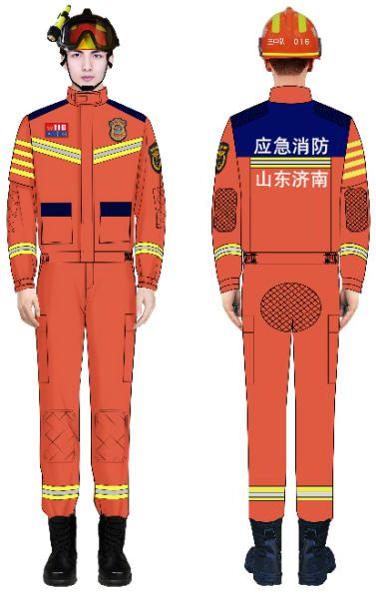
二十三、消防员抢险救援靴
1、符合XF633-2006《消防员抢险救援防护服装》标准，提供国家消防装备质量监督检验中心或其他国家级权威检验机构出具的检测报告复印件或扫描件。
2、中帮，靴面主体材料为黑色防水阻燃头层牛皮鞋面和防水阻燃帆布，靴底为双密度氯丁合成橡胶或更优材质，用于保护消防员脚部、踝部和小腿。
3、透气性好；具备防刺、防滑、耐热、防砸等性能，穿着舒适，不磨脚。
4、隔热性能试验，测试环境下保持30min，靴内底表面温升≤22℃。
5、防砸性能和抗刺穿性能满足GB21148-2007的标准要求，防砸包头和抗刺穿垫适用非金属材料。
6、靴帮和外底结合强度满足GB21148-2007的标准要求。
7、防滑性能：始滑角≥15°。
8、电绝缘性能：在5000V下不击穿且泄露电流≤0.1mA。
9、靴帮拉链具有自动锁止功能。
10、反光标志带:安装在后跟处，按XF10-2002标准执行。
11、鞋带颜色为橘红（PANTONE 17-1464 TPX ）。
12、整体质量≤2kg。
13、产品具有清晰耐久标志（执行标准、型号、规格；生产厂的名称或商标；生产厂的识别编号、制造时间）和RFID芯片（双脚各1，内容根据采购方需要填写）。

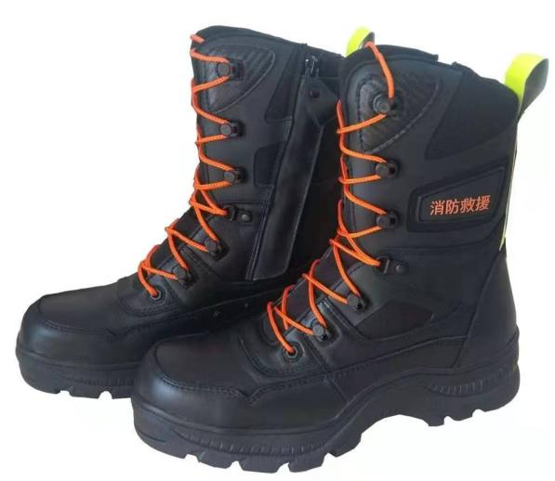
二十四、佩戴式防爆照明灯
1、符合GB 30734-2014《消防员照明灯具》国家标准的技术要求，提供国家消防装备质量监督检验中心或其他国家级权威检验机构出具的检测报告复印件或扫描件。
2、是消防员在无照明或照明条件的环境下进行消防作业使用的个人携带式灯具。
3、照明时间：强光≥5h、工作光≥10h。
4、照度要求：（照射距离5米处）平均值：强光≥450lx、弱光≥200lx。
5、防爆等级： Exdib ⅡC T6 Gb；防爆性能应符合GB 3836.1-2010的要求。
6、防护等级:IP67。
7、外壳采用高强度的航空铝合金材料，表面进行深度硬质氧化，不怕摔，耐腐蚀。
8、产品须具有电压报警功能，报警时间10-20s。低压报警后产品强光可连续使用使用≥15min，工作光≥30min。
9、灯具具有强光、工作灯、闪烁警示光功能。内置智能芯片控制，保证恒流恒压输出。
10、耐温区间-25℃—55℃，在此温度区间实验两小时，产品正常使用。
11、灯具或充电器设置充放电保护电路。
12、重量≤150g。
13、产品具有清晰耐久标志（执行标准、型号、规格；生产厂的名称或商标；生产厂的识别编号、制造时间）和RFID芯片（内容根据采购方需要填写）。
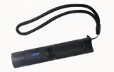
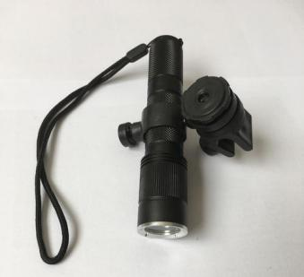

二十五、消防员隔热防护服
1、符合XF634-2015《消防员隔热防护服性能要求及试验方法》标准，提供国家消防装备质量监督检验中心或其他国家级权威检验机构出具的检测报告复印件或扫描件。
2、隔热服包括隔热上衣（有可容纳9升空气呼吸器的背囊）、隔热裤、隔热头罩（带头盔）、隔热手套（五指设计）以及隔热脚套组成，适用于消防员在高温作业中穿着。
3、隔热服由外层、隔热层、舒适层等多层织物复合而成,表面采用铝箔复合阻燃织物，衬里为天然纤维织物。
4、各部位缝制应平整，不有脱线、跳针以及破损等缺陷。
5、标志设置应正确，号型标志应准确清晰。
6、隔热头套的视窗应无明显擦伤或打毛痕迹；采用无石棉、非玻纤绿色环保材料。
7、隔热层损毁长度≤100mm，续燃时间≤2ｓ，且无熔融、滴落现象。
8、明暗线针距每3cm≥9针，包缝线针距每3cm≥7针。
9、隔热头套视窗的总视野≥80％，双目视野≥65％，下方视野≥50°。无色透明和浅透明视窗的透光率分别≥85％和43％。
10、在260℃辐射源的照射下内表温升24℃时间≤60s。
11、整套隔热服的质量（包括隔热头套、隔热手套以及隔热脚套）≤5kg。
12、产品具有清晰耐久标志（执行标准、型号、规格；生产厂的名称或商标；生产厂的识别编号、制造时间）和RFID芯片（上衣、头套各1，手套、脚套各2，内容根据采购方需要填写）。
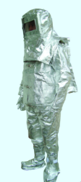

二十六、消防员避火防护服
1、总体要求符合国家现行有关标准、规范，提供国家消防装备质量监督检验中心或其他国家级权威检验机构出具的检测报告复印件或扫描件。
2、由上衣、背带裤、防火手套、防火靴、大视野防紫外线头罩组成，用于消防员深入火焰区短时间灭火或关阀作业时的全身防护装备。
3、服装面料采用多层复合结构，由外层、防火层、耐火隔热层、防水层、阻燃隔热层、舒适层等组合而成，外层采用永久阻燃高强度耐热面料与铝箔复合材料，具有阻燃、耐高温、柔软、防水等性能。
4、腰部宽紧带可调，背部有呼吸器内置袋。
5、各部位缝制应平整，不有脱线、跳针以及破损等缺陷。
6、服装组合材料在温度为1000℃的火焰上燃烧30s，其内表面的温升≤25℃，具有良好的耐火焰、隔热性能。
7、服装面料的阻燃性能：损毁长度16.6mm，续燃时间≤1.0s，阴燃时间≤2s。
8、服装面料的强力性能：经纬向撕破强力≥32N。
9、服装组合材料的抗辐射热渗透性能：在13.6kW/㎡的辐射热源下辐照2min,其内表面温升不超过25℃。
10、重量≤12㎏。
11、产品具有清晰耐久标志（执行标准、型号、规格；生产厂的名称或商标；生产厂的识别编号、制造时间）和RFID芯片（衣、头套各1，手套、脚套各2，内容根据采购方需要填写）。

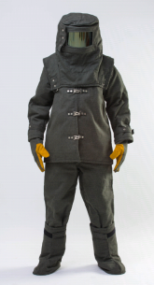

二十七、二级化学防护服
1、符合XF 770-2008 《消防员化学防护服装》、GB 24539-2009《防护服装化学防护服通用技术要求》和 GB 24540-2009《防护服装酸碱类化学品防护服》标准的有关要求，提供国家消防装备质量监督检验中心或其他国家级权威检验机构出具的检测报告复印件或扫描件。
2、二级化学防护服为连体式结构，红色，双层门襟。由化学防护头罩、化学防护服、化学防护靴、化学防护手套构成，是消防员在处置挥发性固态、液态化学品事件中穿着的用于全身防护服。
3、服装表面平整，无破洞、磨损、脱层和气泡等现象，接缝处缝纫整齐，胶条结实、均匀，无开裂现象。
4、整体抗水渗漏性20min后无渗漏现象，抗化学品渗透时间≥60min。
5、面料撕破强力径向≥140N，纬向≥90N。
6、接缝撕破强力≥140N。耐热老化125℃×12h不粘不脆。
7、手套为橡胶手套，耐刺穿力≥20N。
8、防化靴靴底抗刺穿力≥900N，击穿电压≥5000V，且泄漏电流≤3mA。
9、产品具有清晰耐久标志（执行标准、型号、规格；生产厂的名称或商标；生产厂的识别编号、制造时间）和RFID芯片（内容根据采购方需要填写）。

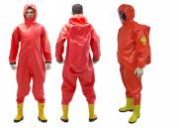

二十八、一级化学防护服
1、符合XF 770-2008 《消防员化学防护服装》、GB 24539-2009《防护服装化学防护服通用技术要求》和 GB 24540-2009《防护服装酸碱类化学品防护服》标准的有关要求，提供国家消防装备质量监督检验中心或其他国家级权威检验机构出具的检测报告复印件或扫描件。
2、全封闭连体结构，由大视窗的连体头罩、气密型防化服、由呼吸器背囊、防化靴、防化手套、排气阀等组成，在化学灾害现场处置高浓度、强渗透性液体、气体时穿着。
3、面屏采用透明双层材质，PVC面镜外层覆聚四氟乙烯涂层，大视窗，不变形，耐化学渗透。
4、面料采用高性能多层聚合织物或橡胶制成。接口处内外粘贴有与衣物面料相同的密封防护条。
5、防化靴和防化服满足连体气密性设计。
6、防化手套内层为抗渗透性能极佳的复合膜，外层为抗撕裂和耐磨性好的橡胶双层手套。
7、化学防护服右侧配有≥120cm的气密拉链，链牙咬合力大，以保证防化服的气密性。
8、整体气密性＜300Pa。
9、贴条的黏度强度≥0.78kN/m。
10、排气阀气密性≥15s。
11、排气阀通气阻力：78—118Pa。
12、耐热老化性能：125℃×24h 不粘不脆。
13、耐寒性能：可在-25℃±1℃温度下冷冻15min 后，无裂纹。
14、靴底耐穿刺力≥1100N 胶靴绝缘性能：击穿电压≥5000V，泄漏电流﹤3mA。
15、防滑性能：始滑角≥15°。
16、防化手套：耐穿刺力≥22N。
17、面料和接缝位抗化学品渗透时间：≥60min。
18、整套防护服可与内置正压式空气呼吸器或移动供气源配合使用。每套防护服应备有可重复使用的存储袋和一卷防化胶带。
19、产品具有清晰耐久标志（执行标准、型号、规格；生产厂的名称或商标；生产厂的识别编号、制造时间）和RFID芯片（内容根据采购方需要填写）。
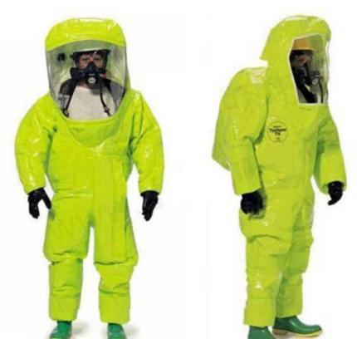

二十九、化学防护手套
1、符合XF770-2008《消防员化学防护服装》、GB 24539-2009《防护服装化学防护服通用技术要求》和 GB 24540-2009《防护服装酸碱类化学品防护服》标准的有关要求，提供国家消防装备质量监督检验中心或其他国家级权威检验机构出具的检测报告复印件或扫描件。
2、能阻止危险化学品渗透，为手和手腕提供化学防护的手套，是化学防护服的一个组成部分。
3、具备阻燃、防酸碱、防水、佩戴舒适、活动方便等性能。
4、橡胶材质，手掌手背磨砂，厚度≥0.75mm。
5、耐刺穿力≥22N。
6、抗化学品渗透时间≥60min。
7、耐热老化性能：125℃×24h 不粘不脆。
8、耐寒性能：可在-25℃±1℃温度下冷冻15min 后，无裂纹。
9、标准长度≥30cm。
10、可以防护多种化学物质,如:酸类、脂肪族溶剂和混合溶剂等。
11、产品具有清晰耐久标志（执行标准、型号、规格；生产厂的名称或商标；生产厂的识别编号、制造时间）和RFID芯片（双手各1，内容根据采购方需要填写）。
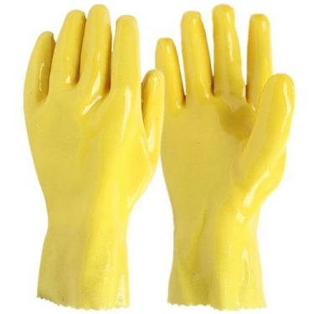
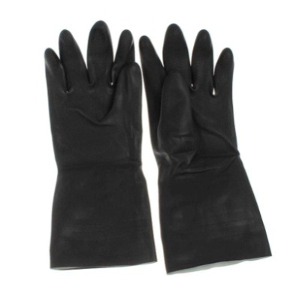

三十、内置劳动保护手套
颜色：蓝白
尺寸：统一规格
材料：丁腈 乳胶 尼龙
重量：约430（g）

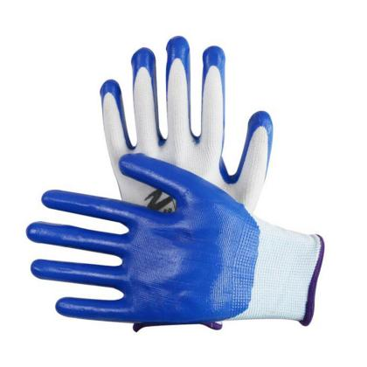

三十一、防蜂服
1、符合XF3008-2020《消防防蜂服》标准的有关要求，提供国家消防装备质量监督检验中心或其他国家级权威检验机构出具的检测报告复印件或扫描件。
2、由不锈钢网面罩、护目镜、手套、靴子、上衣和裤子连体结构式，适用于消防员在摘除蜂窝等其他特种作业时穿着，防止蚊虫叮咬的防护服装。
3、防蜂服本体面料抗蜇刺力≥0.4N，损毁长度≤100mm，续燃时间≤2s。
4、面料表面加载基材为300g/㎡、粒度为100目的砂纸，在9kPa的压力下，经2000次循环摩擦后，不应被磨穿。
5、经、纬向干态断裂强力≥650N，经、纬向撕破强力≥60N。
6、甲醛含量应符合GB 18401-2010中的B类规定。
7、pH值应符合GB 18401一2010中的B类规定。
8、沾水等级≥3级，拒油性≥3级，接缝断裂强力≥500N。
9、头罩面部如有孔洞设计，则孔洞的孔径≤1mm。
10、头罩总视野保留率≥70%，双目视野保留率≥55%。
11、手套抗蜇刺力不应小于0.6N。
12、割破力不应小于2N，手套掌心面和背面材料的撕破强力≥50N。
13、靴子靴帮材料的最大抗穿刺力≥35N，击穿电压≥5000V时，泄漏电流≥3mA。
14、防蜂服总质量≤4.2kg
15、产品具有清晰耐久标志（执行标准、型号、规格；生产厂的名称或商标；生产厂的识别编号、制造时间）和RFID芯片（内容根据采购方需要填写）。



三十二、电绝缘装具
电绝缘装具符合GB 6568—2000《带电作业用屏蔽服装》标准要求，绝缘靴符合GB12011-2000《电绝缘鞋通用技术条件》要求，绝缘手套符合GB17622-2008《带电作业用绝缘手套》标准要求，提供国家消防装备质量监督检验中心或其他国家级权威检验机构出具的检测报告复印件或扫描件。
1、由上衣、背带裤、手套和靴子组成，用于消防员在高电压现场作业时穿着的用于自身防护的专用服装。
2、用于制作屏蔽服装的衣料，屏蔽效率≥40dB，电阻≤800 mQ，熔断电流≥5A。经过500次摩擦试验后，衣料电阻≤1，衣料屏蔽效率≥40dB。
3、对导电纤维类衣料，衣料的径向断裂强度≥343N，纬向断裂强度≥294N，径、纬向断裂伸长率≥10%；对导电涂层类衣料，衣料的径向断裂强度≥245N，结向断裂强度≥245N。径、纬向断裂伸长率均≥10%。
4、测量上衣及裤子任意两个最远端之间≤15Ω，手套及短袜的电阻≤15Ω，鞋子的电阻≤500Ω。
5、手套由经过特殊处理的天然橡胶制成，具有绝缘、耐油、耐酸、耐臭氧和耐低温、强机械抗性的性能，用于高电压场所手部保护。
6、手套最高测试电压：5kv，最高使用电压：10kv。拉伸强度≥16Mpa，拉伸永久变形不低于15%，抗机械刺穿力≥60N抗撕裂强度≥25N。
7、靴子帮面材料为橡胶靴面，靴底材料为橡胶底，具备耐油、耐酸、绝缘、防刺的性能，用于高电压场所作业脚部防护。
8、靴子击穿电压≥5kv，泄露电流≤0.065mA；隔热性能≤2.8℃，抗辐射热渗透性能≤7℃，耐压性能≤5kv；最高使用电压：20kv。
9、服装质量：≤4kg。
10、产品具有清晰耐久标志（执行标准、型号、规格；生产厂的名称或商标；生产厂的识别编号、制造时间）和RFID芯片（内容根据采购方需要填写）。
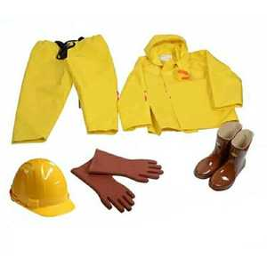

三十三、防静电服
1、符合GB12014-2019《防静电工作服》标准的有关要求，提供国家消防装备质量监督检验中心或其他国家级权威检验机构出具的检测报告复印件或扫描件。
2、由防静电服装和防静电鞋套组成，是消防员在易燃易爆事故现场进行抢险救援作业时穿着的防止静电积累的防护服装。
3、衣服损毁长度≤20mm，持续燃烧时间≤10s，阴燃时间≤10s，且不有熔融、滴落现象。
4、经、纬线撕破强力≥32N，经、纬线断裂强力≥450N。
5、带电量≤0.6uC，点对点电阻小于等于1×10¹²Ω。
6、重量≤0.5kg。
7、产品具有清晰耐久标志（执行标准、型号、规格；生产厂的名称或商标；生产厂的识别编号、制造时间）和RFID芯片（内容根据采购方需要填写）。
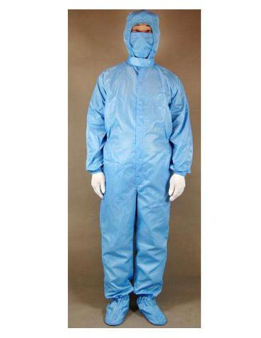

三十四、消防员降温背心
1、符合XF1265-2015《蓄冷型消防员降温背心》标准有关要求，提供国家消防装备质量监督检验中心或其他国家级权威检验机构出具的检测报告复印件或扫描件。
2、由外层、隔冷层、舒适层三部分构成，为消防员的上身躯干提供降温保护的防护装备。
3、经阻燃性能实验，衣服损毁长度≤100mm，持续燃烧时间≤2s，且不有熔融、滴落现象。
4、外层面料经、纬向干态断裂强力≥350N，外层面料经、纬向撕破强力≥25N。
5、蓄冷剂相变热≥200KJ/KG，单件降温背心总蓄冷量≥200KJ。
6、蓄冷降温袋承重≥490N。
7、降温背心接触温度≥5℃。
8、降温背心外层接缝断裂强力≥350N。
9、重量≤2Kg。
10、产品具有清晰耐久标志（执行标准、型号、规格；生产厂的名称或商标；生产厂的识别编号、制造时间）和RFID芯片（内容根据采购方需要填写）。

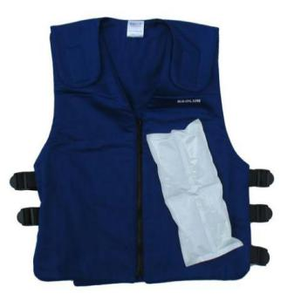

三十五、移动供气源
1、符合XF1261-2015《长管空气呼吸器》要求，面罩符合XF124-2013《正压式消防空气呼吸器》要求，提供国家消防装备质量监督检验中心或其他国家级权威检验机构出具的检测报告复印件或扫描件。
2、由气瓶推车、气瓶、高压胶管、气源分配器、减压器、压力表、报警器、中压长管、Y形快接、气体分流管、供气阀、面罩、辅助背带和应急逃生装置组成。是将新鲜空气输送到有毒有害工作环境下供工作人员使用的呼吸装备。
- 使用温度：-30—65℃。
- 供气量≥400L/min。
- 工作压力：30Mpa。
- 具备余气报警功能、小车上的气瓶可交替更换，实现不间断供气。
- 气密性测试，压力表压力1min压力降低≤2Mpa。
8、在30MPa—2MPa范围内，以呼吸频率25次/min、呼吸流量50L/min进行呼吸，呼吸器的全面罩内应始终保持正压，吸气阻力≤500Pa，呼气阻力≤1000Pa。
9、呼吸器的全面罩内静态压力≤500Pa，不大于排气阀的开启压力。
10、全面罩与供气阀、转换装置与呼吸软管之间的连接强度≥250N。
11、分供气管与转换装置、主供气管与分供气管之间的连接强度≥750N。
12、小车的行走机构应安装刹车装置，摩擦系数≥0.45。
13、小车上的气瓶应符合的规定，公称工作压力为30MPa，公称容积≥6.8L，应急供气装置的气瓶公称工作压力为30MPa，公称容积≥2L。
14、小车上的气瓶压力下降至(5.5±0.5)MPa时，小车上的警报器应发出连续声响警报，直至气瓶压力降至1MPa为止，声强峰值≥90dB(A) 。
15、供气管经扭结试验，空气流量的降低≤10%，挤压试验，空气流量的降低≤10%。
16、分供气管压力降至(0.3士0.1)MPa时，转换装置应能将气源自动转换到应急供气装置，报警器声强峰值≥90dB。警报平均耗气量≤5L/min。
17、全面罩总视野保留率≥70%，双目视野保留率≥55%，下方视野≥35°，镜片的透光率≥85%，吸人气体中的二氧化碳含量(按体积比)不大于1%。
18、双减压器设计，通过一组压缩空气瓶向空气呼吸器使用者长时间提供空气，可1人使用，也可同时供2人以上使用。单人使用距离≥60m，双人使用距离≥30m。供气主管≥1根，长度≥60m，供气副管≥2根，长度≥10m。
19、产品具有清晰耐久标志（执行标准、型号、规格；生产厂的名称或商标；生产厂的识别编号、制造时间）和RFID芯片（内容根据采购方需要填写）。
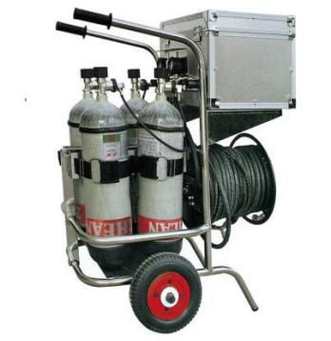
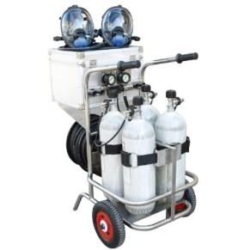

三十六、消防过滤式综合防毒面具
1、符合GB2890-2009《自吸过滤式防毒面具》标准，提供国家消防装备质量监督检验中心或其他国家级权威检验机构出具的检测报告复印件或扫描件。
2、由全面罩、导气管、过滤件组成，是消防员必备的个人防护呼吸保护装置。
3、与面部结合，能够完全遮住眼、鼻、口和下颌的全面罩。
4、面罩泄漏率≤0.5%，面罩死腔≤1%。
5、总视野≥70%，下方视野≥35%，吸气阻力≤40Pa，呼气阻力≥100Pa，镜面透光率≥89%，面罩与过滤件结合力≥250N，头带拉力≥120N。
6、过滤件外观平滑、无毛刺，无影响气密性的缺陷，过滤件重量≤500g，导气管长度≥80cm。
7、产品具有清晰耐用永久标志（执行标准、型号、规格：生产厂名称或商标：生产厂的识别编号、制造时间）和RFID芯片（内容根据采购方需要填写）。前后标识根据采购方需求定制，需提供满足上述要求的指挥员和战斗员两种设计方案。

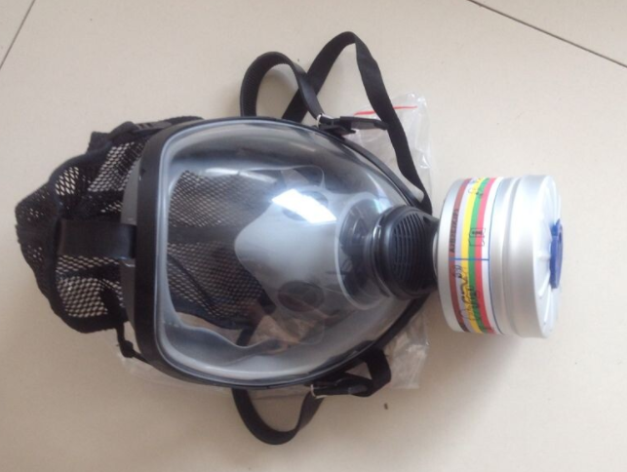

三十七、消防坐式半身安全吊带
1、符合国家XF494-2004《消防用防坠落装备》标准要求，提供国家消防装备质量监督检验中心或其他国家级权威检验机构出具的检测报告复印件或扫描件。
2、负荷≥2.67KN。
3、安全吊带的承重织带宽度40—70mm，能调节尺寸大小，吊带的织带边缘通过热封或其它措施来防止织线松脱。
4、缝合接口及缝合末端回缝≥13mm。
5、安全吊带的带扣的边角半径≥6mm。
6、静负荷性能：安全吊带不会从人体上松脱，带扣和调节装置滑移距离≤10mm。
7、金属部件和金属零件应无棱角、毛刺，不得有裂纹、明显压痕和划伤等缺陷，其边缘应呈弧形。
8、可调节的宽大腿环、固定挂点≥2个。
9、永久性标签包括：执行标准、型号、规格；生产厂的名称或商标；出厂日期、型号和RFID芯片（内容根据采购方需要填写）等。

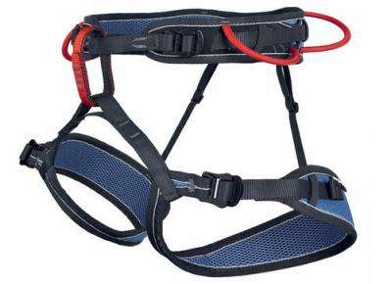
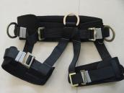

三十八、消防轻型安全绳
1、符合国家XF494-2004《消防用防坠落装备》标准。提供国家消防装备质量监督检验中心或其他国家级权威检验机构出具的检测报告复印件或扫描件。
2、主承重部分应由连续纤维制成，表面无任何机械损伤现象，应为连续结构，整绳粗细均匀、结构一致。
3、绳索外层无明显破损、高温灼伤，无化学品浸蚀，绳芯无明显变形。
4、应采用夹芯绳结构，直径9.5±0.5mm。
5、绳芯采用芳纶长丝制成。
6、每根绳长度≥20m，绳的两端采用绳环结构收尾，并用同种材料的细绳缝制，缝制距离≥50mm，在扎缝处热封，扎缝处包以裹紧的橡胶或塑料套管，在绳尾处采用热封方式标注永久性标签内容。
7、最小破断强度≥20kN，当承重达到最小破断强度的10％时，延伸率≤1.2％。
8、产品具有清晰耐久标志（执行标准、型号、规格；生产厂的名称或商标；生产厂的识别编号、制造时间）和RFID芯片（内容根据采购方需要填写）。
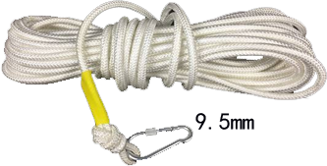

三十九、消防通用安全绳
1、符合XF494-2004《消防用防坠落装备》标准。提供国家消防装备质量监督检验中心或其他国家级权威检验机构出具的检测报告复印件或扫描件。
2、安全绳长度按需定制，连续、夹心绳结构，在灭火、抢险救援作业中用于自救和救人的绳索。
3、绳芯采用芳纶或其他优质材料制成，最小破断强度≥40kN，重量≤3Kg。
4、当承重达到最小破断强度的10%时，延伸率≤5％。
5、安全绳的直径为13±0.5mm，经204℃±5℃的耐高温性能时，安全绳不会出现融熔、焦化现象。
6、绳的两端采用绳环结构收尾，并用同种材料的细绳缝制，缝制距离≥50mm，在扎缝处热封，扎缝处包以裹紧的橡胶或塑料套管，在绳尾处采用热封方式标注永久性标签内容。
7、产品具有清晰耐久标志（执行标准、型号、规格；生产厂的名称或商标；生产厂的识别编号、制造时间）和RFID芯片（内容根据采购方需要填写）。
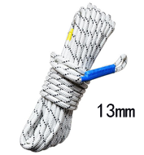

四十、消防防坠落辅助部件
1、符合国家XF494-2004《消防用防坠落装备》标准要求，提供国家消防装备质量监督检验中心或其他国家级权威检验机构出具的检测报告复印件或扫描件。
2、整套装备包括：梨型丝扣主锁、O型双动自动扣主锁、集成滑轮系统的上升器（左手）、胸式上升器、防脱绳脚式上升器、下降器、止坠器配势能吸收器、1.5英寸万向单滑轮、滑轮系统、滑轮、2.0英寸万向单（双）滑轮、救援下降器等部件。
3、该辅助设备主要用于安全带与安全绳等防坠落设备之间的连接，可与多重装备配合使用。
4、梨型丝扣主锁：双T锁身结构，防止横向受力。防钩挂锁鼻防止扣入和取绳时发生钩挂。纵向最小断裂强度≥20kN，横向最小断裂强度≥9kN，重量≤80g，开口尺寸≥20mm。
5、O型双动自动扣主锁：轻合金型自动扣主锁，表面进行阳极氧化处理；O形锁适合滑轮和上升器的定位；防钩挂锁鼻防止在扣入和取出设备时发生钩挂。纵向最小断裂强度≥20kN，横向最小断裂强度≥7kN，重量≤80g。
6、集成滑轮系统上升器：具有自带滑轮功能，可自组提拉系统，绳索防卡住释放系统能进行向下的移动。含有3个凸轮槽防止污垢堆积。下方有2个连接孔，防止系统装反，第2个孔能够安装脚踏圈。使用绳索直径范围为 8-13mm。重量≤300g。
7、胸式上升器：轻合金胸式上升器，表面进行了阳极氧化处理。工作负荷≥120kg，重量≤150g。可使用绳索直径范围为8-13mm。
8、防脱绳脚式上升器：扁带可调节，脚踏端扁带使用扁带套加固、稳定，不会在受力下翻转。重量≤170g。使用绳索直径范围为8-13mm。
9、下降器：内置单向滑轮的下降器。最大负重≥240kg，用于10.5-11.5mm直径绳索。
10、止坠器配势能吸收器：带有锁定功能。势能吸收器只能与移动止坠器配合使用。可以用于双人救援，最大负重≥240kg。
11、1.5英寸万向单滑轮：具备万向结和滑轮的功能，最小破断力≥36kN；载荷≥8kN。滑轮直径≤38mm;最大绳子直径≥13mm。重量≤300g。
12、滑轮系统：配套组合式4:1滑轮系统，最小破断力≥36kN，载荷≥3kN/人，载荷≥5kN/物体，滑轮直径≤25mm，最大绳子直径≥8mm，重量≤500g。
13、滑轮：绳子直径8-19mm，最小破断力≥39kN，载荷≥6kN，滑轮直径≤56mm，重量≤720g。
14、2.0英寸万向单（双）滑轮：具备万向结和滑轮功能。最小破断力≥36kN，载荷≥8kN，滑轮直径≥51mm，最大绳子直径≤13mm。
15、救援下降器：配有改进的高强度抗腐蚀制停凸轮，可精确控制下降速度。下降器的断裂负荷≥16kN。用于10.5-11.5mm直径绳索,下降工作负荷60-240kg。重量≤700g。
16、产品具有清晰耐久标志（执行标准、型号、规格；生产厂的名称或商标；生产厂的识别编号、制造时间）和RFID芯片（内容根据采购方需要填写）。

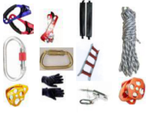

四十一、手提式强光照明灯
1、符合GB 30734-2014《消防员照明灯具》国家标准的技术要求，提供国家消防装备质量监督检验中心或其他国家级权威检验机构出具的检测报告复印件或扫描件。
2、是消防员在无照明或照明条件的环境下进行消防作业使用的个人携带式灯具。
3、重量≤1.5kg。
4、照明时间：强光≥5h、工作光≥10h。
5、照度要求：（照射距离10m处）平均值：强光≥500lx、弱光≥200lx。
6、防爆等级： Exdib ⅡC T6 Gb；防爆性能应符合GB 3836.1-2010的要求。
7、防护等级:IP66。
8、外壳采用高强度的航空铝合金材料，表面进行深度硬质氧化，不怕摔，耐腐蚀。
9、产品须具有电压报警功能，报警时间10-20s。低压报警后产品强光可连续使用使用≥15min，工作光≥30min。
10、灯具具有强光、工作灯、闪烁警示光功能。内置智能芯片控制，保证恒流恒压输出。
11、耐温区间-25℃—55℃，在此温度区间实验两小时，产品正常使用。
12、灯具或充电器设置充放电保护电路。
13、产品具有清晰耐久标志（执行标准、型号、规格；生产厂的名称或商标；生产厂的识别编号、制造时间）和RFID芯片（内容根据采购方需要填写）。

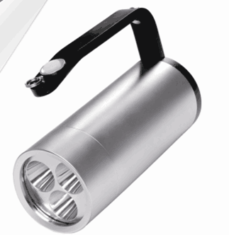
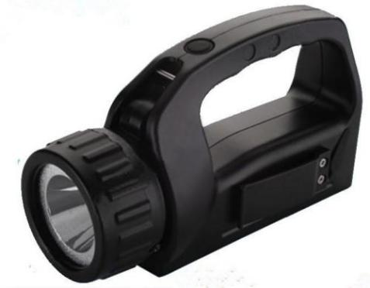

四十二、消防用荧光棒
- 符合XF/T1428-2017《消防用荧光棒》标准，提供国家消防装备质量监督检验中心或其他国家级权威检验机构出具的检测报告复印件或扫描件。
2、是一种在消防应急救援与灭火救援作业中使用的指示照明工具，由内外两管组成，通过弯折使内管破裂，并使内管中的过氧化物和外管中的酯类化合物发生反应而激励荧光材料发光。
3、发光颜色为橙色或绿色。
4、工作时间≥90min。
5、长度30㎝±0.5cm。
6、最大直径≤2.5cm。
7、初始亮度≥210cd/㎡，有效亮度≥20cd/㎡。
8、产品具有清晰耐久标志（执行标准、型号、规格；生产厂的名称或商标；生产厂的识别编号、制造时间）和RFID芯片（内容根据采购方需要填写）。
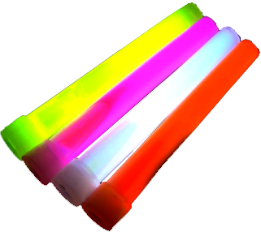

2包：
（一）采购清单
序号 | 包号、名称 | 类别 | 器材名称 | 数量
1 | 包2：水域救援、救生类装备 | 水域救援装备 | 水域救援漂浮救生绳 | 5
2 | 包2：水域救援、救生类装备 | 水域救援装备 | 潜水装具 | 2
3 | 包2：水域救援、救生类装备 | 水域救援装备 | 救生圈 | 10
4 | 包2：水域救援、救生类装备 | 水域救援装备 | 干式水域救援服 | 20
5 | 包2：水域救援、救生类装备 | 水域救援装备 | 湿式水域救援服 | 28
6 | 包2：水域救援、救生类装备 | 水域救援装备 | 水下救生手环 | 1
7 | 包2：水域救援、救生类装备 | 水域救援装备 | 水域救援个人携行包 | 20
8 | 包2：水域救援、救生类装备 | 水域救援装备 | 水域救援手套 | 20
9 | 包2：水域救援、救生类装备 | 水域救援装备 | 水域救援靴 | 20
10 | 包2：水域救援、救生类装备 | 水域救援装备 | 消防员水域救援头盔 | 20
11 | 包2：水域救援、救生类装备 | 水域救援装备 | 激流救生衣 | 20
12 | 包2：水域救援、救生类装备 | 水域救援装备 | 消防救生衣 | 20
13 | 包2：水域救援、救生类装备 | 救生类 | 肢体固定气囊 | 1
14 | 包2：水域救援、救生类装备 | 救生类 | 折叠式担架 | 10
15 | 包2：水域救援、救生类装备 | 救生类 | 多功能担架 | 1
16 | 包2：水域救援、救生类装备 | 救生类 | 救生缓降器 | 2
17 | 包2：水域救援、救生类装备 | 救生类 | 医药急救箱 | 6
18 | 包2：水域救援、救生类装备 | 救生类 | 医用简易呼吸器 | 4
19 | 包2：水域救援、救生类装备 | 救生类 | 机动橡皮舟 | 2
20 | 包2：水域救援、救生类装备 | 救生类 | 救生软梯 | 6
21 | 包2：水域救援、救生类装备 | 救生类 | 自喷荧光漆 | 20
注：1、投标人所报的消防设备品目内的产品或涉及本次采购用于消防行业的产品必须满足国家相关质量标准要求。
2、消防设备品目内的产品或涉及本次采购用于消防行业的产品，优先考虑取得国家认可的权威检验机构出具的检测报告且检测合格的产品，检测报告作为评分依据。
★本包核心产品为激流救生衣，多家供应商提供的核心产品品牌相同的，提供相同品牌产品且通过资格审查、符合性审查的不同供应商参加同一合同项下报价的，按一家供应商计算，评审后得分最高的同品牌投标人获得中标人推荐资格；评审得分相同的，按报价由低到高的顺序排列，报价得分相同的，按技术得分由高到低的顺序排列，技术得分也相同的，采取随机抽取的方式确定。

（二）技术规格要求
一、水域救援漂浮救生绳
1、总体要求符合国家现行有关标准、规范。提供国家消防装备质量监督检验中心或其他国家级权威检验机构出具的检测报告复印件或扫描件。
2、是防汛抢险救灾、救生救援、海上救生、河边、海滩等救生设备场地，实施救援的器材。
3、质量轻，防水性能好，漂浮时间≥24h。
4、直径：12±0.5mm。
5、破断负荷≥18kN。
6、长度：50m。
7、产品具有清晰耐久标志（执行标准、型号、规格；生产厂的名称或商标；生产厂的识别编号、制造时间）和RFID芯片（内容根据采购方需要填写）。

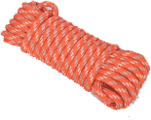

二、潜水装具
1、参照JT/T207-2008 《69-Ⅲ型轻潜水装具》标准的有关要求，提供国家消防装备质量监督检验中心或其他国家级权威检验机构出具的检测报告复印件或扫描件。
2、潜水装具包括干式潜水服、干式防寒衣内胆、湿衣、潜水面镜、干式呼吸管、潜水头套、潜水靴、潜水脚蹼、一级头、二级头和备用二级头、三联表、浮力调整背心、潜水手电、电脑表、打捞袋套组、紧急救援瓶、配重腰带、环保配重铅块、多用途潜水刀、装备包、象拔（水面信号浮标）及线轮、打捞袋（遗体打捞）等装备，是消防员水下作业时的专用服装。
3、潜水装具重量≤35Kg。
4、潜水装具金属零件必须有电镀层，电镀层材质为：镀镍套铬，镀层厚度≥10um。
5、潜水装具气瓶容量≥12L，工作压力：20Mpa，直径：175mm，长度小于等于650mm，外层进行镀锌处理。
6、供气调节器在0.5MPa压力下保证气密性。流量为30L/min，频率为18次/min时，其呼气、吸气阻力在±0.5kPa范围内。输入压力为0.5MPa，流量≥300L/min时供气调节器不漏水，调节减压器至供气调节器输入压力为0.5MPa时，最大流量应≥3001/min。
7、减压器在20MPa压力下保证气密，当输入压力为3MPa—20MPa时，则输出压力为0.75MPa—0.4MPa。当减压器的输入压力为14MPa—15MPa时，减压器的压力降不超过200kPa。
8、安全阀当压力低于0.95MPa时，安全阀保持关闭。当压力为1MPa—1.5MPa时，安全阀打开，开启后当压力下降至0.8MPa时，安全阀自动关闭，并保持气密。
9、气瓶阀在20MPa压力下保证气密。当气瓶压力为14MPa-15MPa时，流量≥600L/min。
10、干式潜水服：膝盖、肩部及裆部等易磨损部位进行补强，领封和袖封使用可更换硬环。胸前和手臂配有反光条，手封及领封使用液态硅胶，干衣腿部两侧具有工具性口袋，内部设置D环挂扣，底部设有排水孔。前胸双层斜拉链，内层密封性拉链，外层保护性拉链。
11、干式防寒衣内胆：连体设计可执行冷水任务。表面材料具有防泼水涂层。
12、湿衣：厚度≥5mm，由超弹面料制成。关节位做热模塑形预制处理，肩部具有耐磨图层，手臂配备指北针。手臂，领口，脚口，均有锁水涂层。膝盖部位预制橡胶补强。具有保暖性。
13、潜水面镜：单视窗潜水面镜，强化玻璃镜片厚度≥3mm。液态硅胶裙边，3D硅胶头带，带扣系统可上下转动。
14、干式呼吸管：PVC材料3D管身，防护罩设计。排水阀设计易快速排出积水。
15、潜水头套：3+5㎜超弹材料，头部气泡弱化装置，锁水涂层设计。专用高识别色，及三面反光条。
16、潜水靴：单手快速锁紧设置,可一键松脱。采用防穿刺鞋底、鞋两侧配加强筋。
17、潜水脚蹼：导流槽≥3个。不锈钢弹簧带为不锈钢材质。
18、一级头：具备双系统工作（弹簧减压工作组，同时也具备横隔膜减压工作组）在单个失效的情况下依然可以保证供气。一级头减压舱具有绝对的抗污能力；质量≤660g；工作压力：≥10Mpa，爆破压力：≥40Mpa；锥形气体过滤器符合公共安全标准。
19、二级头和备用二级头：主用具有双调节功能（出气量和呼吸阻抗）。主用可在不需要特殊工具使用的情况下进行拆装以及方便维护。可根据作业需求随意调换管线左右双侧安装。供气管线为高强度尼龙编织管，高强度内壁支撑，任意弯折角度不会对二级头出气量造成影响。
20、三联表：含指南针、深度表和压力表共同组合仪表。
21、浮力调整背心：双层式组合结构；双气瓶负重系统；软衬垫加宽肩带，可调节固定式胸带和肩带，快插扣式可调节裆带；配重快速释放系统，每个配重袋可装载4Kg潜水铅块；带有反光条。
22、潜水手电：水下作业时间≥1.5h，灯光≥1000lm。
23、电脑表：LED屏幕显示，带指南针，具备震动提醒功能，中文显示功能。潜水使用深度≥40m。
24、紧急救援瓶：铝合金气瓶，容积≥0.8L，设有快插式充气接口。
25、配重腰带：组合式结构，包含腰带、带扣、日字扣，腰带长短可调节，各部件均可自由更换。配有双挂环系统，含多用途不锈钢D型环和多功能O型挂环，挂接潜水装备或牵拉水中、水面物件。单手可操作。
26、环保配重铅块：材质为铅，外层环保包塑，耐磨，不易损坏。
27、多用途潜水刀：设计尺寸：全长≥25cm，刃长≥12cm，刃厚≥0.3cm。刀身材质为钛合金或相同性能材质；刀鞘设有机械式安全扣，可快拔；刀把材质为防滑式橡胶；弹性橡胶刀带，配备不少于2条。
28、装备包：容量≥70L。双肩背负系统，肩部配软垫,带快卸扣防雨顶盖，标识需求方要求设置。
29、象拔（水面信号浮标）及线轮：线轮长度≥３０米，线轮具有抗腐蚀性。象拔长度≥1.８米。配带荧光条及夜航灯。
30、打捞袋（遗体打捞）：颜色标识明显，透水性好，可折叠，承重≥150kg。
31、产品具有清晰耐久标志（执行标准、型号、规格；生产厂的名称或商标；生产厂的识别编号、制造时间）和RFID芯片（内容根据采购方需要填写）。
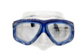
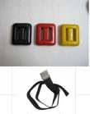
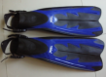
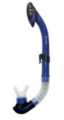
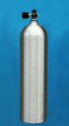
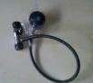
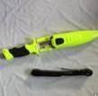

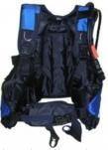
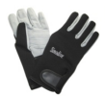
三、救生圈
1、符合国家GB4302-2008《船用救生圈》标准，提供国家消防装备质量监督检验中心或其他国家权威机构出具的检测报告复印件或扫描件。
2、用于水域救生中使被困人员漂浮于水面。
3、外径：≤800mm、内径：≤400mm、厚度：≤105mm。
4、沿救生圈四个相等间距位置缠绕逆向反光带，宽度：≥50mm。
5、耐高低温，无褶皱、破裂、膨胀，从规定高度投落后，无开裂或破损。
6、浮力：支承14.5kg的铁块在淡水中持续漂浮24h。
7、颜色：橘红色，带救援绳。
8、可浮把手索：≥4倍救生圈外径，直径：≥9.5mm。
9、重量：≥2.5 kg。
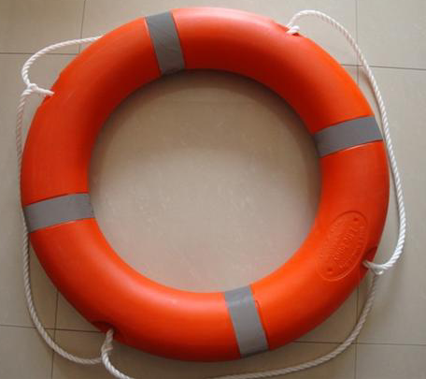
10、永久性标签要求：标签包括如下内容:制造厂名称、地址和注册商标；产品名称及型号；生产日期和批号；产品执行标准的代号和RFID芯片（内容根据采购方需要填写）。

四、干式水域救援服
1、总体要求符合国家现行有关标准、规范。提供国家消防装备质量监督检验中心或其他国家级权威检验机构出具的检测报告复印件或扫描件。
2、消防员水域救援行动中，保护身体的个人防护专用器材。
3、采用连体结构，三层防水透气复合尼龙布材料复合为一层，领口、袖口采用环状罗纹锥形结构，可保证不同体形人员穿着，男士小便拉链口设计，并设有保护盖，如厕时不用脱下整件衣服，大腿两侧设置立体排水孔工具袋。
4、领口、袖口、袜套都采用乳胶材质，防水密封设计，领口拉直后可以保持直立，且领口、袖口都有收紧作用，附带一体的乳胶袜套可以防水并且确保脚部更为保暖，集成式腰部束紧设计,左右两侧可调节舒适度，设有可拆卸、可调节Y型背带，穿戴时更贴身牢固。
5、在经常磨损的区域例如臀部、肘部和膝部选用高于500D的芳纶双层材料做耐磨、防割等加固处理。
6、主要性能：保温性能：经保温性能试验后，受试者的体表（手、脚和腰部皮肤表面）温度均未降至10℃以下，体温下降＜1.5℃，且受试者能捡一支直径8mm的铅笔并书写。
7、防渗漏性能：≤0.1kg。
8、温度适用性能：10 个高低温循环后（高温70℃，低温-20℃），产品无皱缩、破裂、胀大、分解等现象或机械性能的改变。
9、服装具有防水透汽性能，面料耐静水压≥600kpa，撕破力≥150N，接缝抗拉强度≥100N。
10、产品具有清晰耐用永久标志（执行标准、型号、规格：生产厂名称或商标：生产厂的识别编号、制造时间）和RFID芯片（内容根据采购方需要填写）。前后标识根据采购方需求定制。
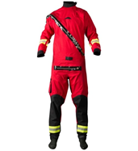
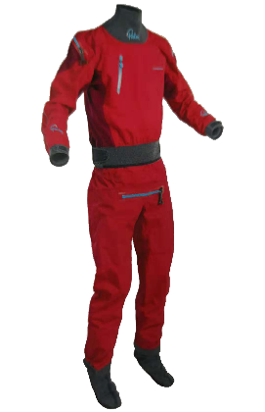
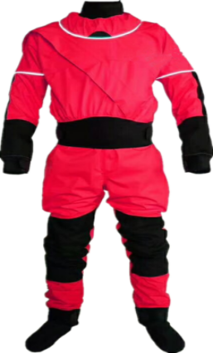

五、湿式水域救援防护服
分体式湿式水域救援防护服

1、总体要求参照GB 24540-2009《防护服装 酸碱类化学品防护服国家标准》和GB/T 19976-2005 《纺织品 顶破强力的测定》的要求。提供国家消防装备质量监督检验中心或其他国家级权威检验机构出具的检测报告复印件或扫描件。
2、用于消防员急流洪水和水域救援行动中，保护身体的个人防护专用器材。
3、整装分体式设计，前开拉链上衣和系带长裤，方便穿脱，厚度≥3mm。
4、水域救援服为双层设计，外层为氯丁橡胶，内层为尼龙拉纱布，贴合度良好。
5、臀部、肩部、手肘、膝盖关节处等易磨损处设置抗磨面料。
6、手腕、手臂、背部和裤口部位，加设弹性反光带。
7、胸口右侧设有魔术贴，满足身份识别需要。
8、设置前置拉链和踝部、腕部拉链。
9、所有缝线处都是用暗针缝制，上衣下摆做防滑设计（塑料带）。
10、产品具有清晰耐久标志（执行标准、型号、规格；生产厂的名称或商标；生产厂的识别编号、制造时间）和RFID芯片（内容根据采购方需要填写）。前后标识根据采购方需求定制。

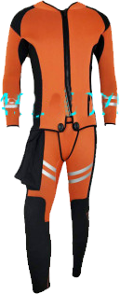

六、水下救生手环
整体结构包括腕带、气仓和气囊，重168g，二氧化碳气罐，最高可负重达 125 公斤，适用于老人、成年人以及孩子。
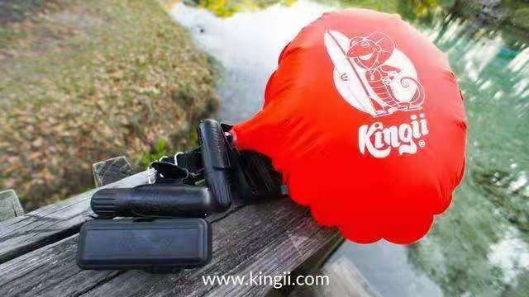

七、水域救援个人携行包
1.组件：主背包（Main Backpack）
面料：600D高强度防水尼龙，3次PU涂层
里料：210D聚酯纤维，聚氨酯涂层
容积：70L 10L可扩充
重量：2.5KG
尺寸：长x宽x高（35x28x80cm）
织带：高纤涤纶材料
肩带：舒适透气的网布肩带，肩带可根据不同身高来调节，快速方便
储能夜光反光条：在肩垫带前侧、包两侧和护腰带具有反光条，在夜间或视觉不良环境中提供可靠的个人安全保障，耐久性，耐老化耐磨和耐洗性，可干洗或水洗，洗涤后仍保持良好的反光效果。
拉链：YKK
卡扣：不锈钢高承重调节扣，特点：强韧，富弹性，耐热性
储存：干燥通风处储存
2.组件：辅助胸包（Chest Rig）
面料：600D高强度防水尼龙，3次PU涂层
里料：210D尼龙加密材料，涂优丽胶面料，防水。
容积： 30L 2L
尺寸：长x宽x高（32x15.5x41cm）可扩充高度14cm
织带：高纤涤纶材料
卡扣：UTX材质，特点：强韧，富弹性，耐热性
储存：干燥通风处储存
3.组件：装备背心（Equipment Supplies Carrier）
面料：600D高强度防水尼龙，3次PU涂层
织带：高纤涤纶材料
卡扣：UTX材质，特点：强韧，富弹性，耐热性好
储存：干燥通风处储存
4.组件：水袋包（Hydration Pack）
面料：600D高强度防水尼龙，3次PU涂层
织带：高纤涤纶材料
尺寸：长x宽x高（16x6.5x15cm）
储存：干燥通风处储存
5.组件：工具腿包（Leg Thigh Rig）
面料：600D高强度防水尼龙，3次PU涂层
里料：210D聚酯纤维，聚氨酯涂层
容积：约3.2升
重量：约0.5kg
尺寸：约20x20x8cm
织带：高纤聚酯纤维
肩带：舒适透气的网布肩带，肩带可根据不同身高来调节，快速方便
储能夜光反光条：在肩垫带前侧、包两侧和护腰带具有反光条，在夜间或视觉不良环境中提供可靠的个人安全保障，耐久性，耐老化耐磨和耐洗性，可干洗或水洗，洗涤后仍保持良好的反光效果。
拉链：YKK
卡扣：UTX材质，特点：强韧，富弹性，耐热性
储存：干燥通风处储存
技术参数：
1. 主背包：装载主要生存用装备包括帐篷/睡袋/防潮垫/炊具等
2. 辅助胸包：装载装备背心和其他物资，且到达营地后可转为主背包
3. 装备背心：装载常用小型救援装备
4. 水袋包：装载2L水合包，用于补充水分
5. 工具腿包：装载常用工具包括急救医疗品
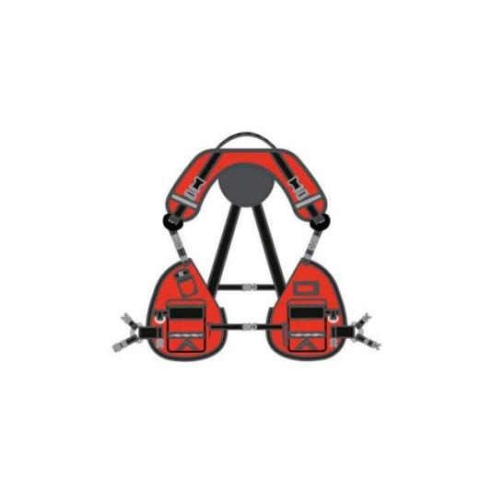

八、消防员水域救援手套
1、总体要求符合XF633-2006《消防员抢险救援防护服》标准。提供国家消防装备质量监督检测中心或其他国家级权威检测机构出具的检测报告复印件或扫描件。
2、由外层、防护保暖复合层组合制成，手套的掌心和手指部分缝有用于增强外层耐磨性的材料。
3、主要用于水域救援作业时，保护消防员手部，操作绳索及其他救援工具时提供防护。
4、特殊的合成皮革材料可以为手掌和手指处提供良好的抓握性和耐磨保护性。
5、手套的耐磨性能：在9KPa的压力下，经8000次循环摩擦后未能击穿。
6、灵巧性能：手套徒手控制百分比达到102%。
7、穿戴性能：手套穿戴时间15s。
8、在手套的背面采用2mm的氯丁橡胶层提供良好的保暖性和抗冲击性。
9、手掌和手指正面都经过合成皮革的加固处理，保证耐用性同时不失灵活性。
10、在经常性磨损区域都做了非常稳定的加固垫，确保在用手划水和操作绳索的时候都可以得到良好的保护。
11、拇指处的衬垫方便擦拭鼻子和眉毛。
12、在手腕处设有魔术贴织带，可以快速调节和固定，并确保手套不会滑落，增加了保暖性。
13、产品具有清晰耐用永久标志（执行标准、型号、规格：生产厂名称或商标：生产厂的识别编号、制造时间）和RFID芯片（内容根据采购方需要填写）。
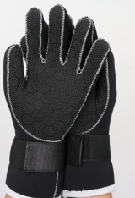

九、消防员水域救援靴
1、总体要求符合国家现行有关标准、规范。提供国家消防装备质量监督检验中心或其他国家级权威检验机构出具的检测报告复印件或扫描件。
2、消防员急流洪水和水域救援行动中，保护脚部、脚踝不受伤害的防护装备。
3、舒适、速干面料，高帮水域救援靴。
4、鞋两侧有滤水孔，方便排水。
5、鞋垫材质：氯丁橡胶，厚度≥7mm。
6、鞋底适应水面和陆地的各种地形，防滑防刺，舒适保暖。
7、脚跟处凸起设计，方便与脚蹼搭配使用。
8、产品具有清晰耐久标志（执行标准、型号、规格；生产厂的名称或商标；生产厂的识别编号、制造时间）和RFID芯片（内容根据采购方需要填写）。
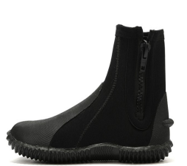
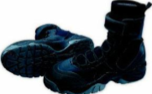
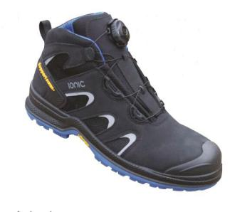

十、消防员水域救援头盔
1、符合国家现行有关标准、规范。提供国家消防装备质量监督检验中心或其他国家级权威检验机构出具的检测报告复印件或扫描件。
2、主要由盔壳、缓冲垫、系带、帽衬调节、护耳部件等组成；消防员急流洪水和水域救援行动中，保护头部不受伤害的防护装备。
3、材质：外壳采用采用ABS树脂材质、内衬采用EVA泡沫缓冲垫层或更高性能材质制成。
3、通风口≥8个、设计有排水槽。
4、下颚带护垫快速调节带，可快速调节至适合尺寸。
5、佩戴装置：旋钮式调节器，可单手快速调节头围。
6、开口式护耳，通风口能够有效保障听力不受影响。
7、可将战术导轨安装在头盔左右任意一侧。
8、多种尺码可供选择：54-65cm。
9、重量≤550g，标识根据采购方需求定制。
10、漂浮性能：经过4h的漂浮性能实验，头盔能始终漂浮在水面上。
11、产品具有清晰耐用永久标志（执行标准、型号、规格：生产厂名称或商标：生产厂的识别编号、制造时间）和RFID芯片（内容根据采购方需要填写）。前后标识根据采购方需求定制，需提供满足上述要求的指挥员和战斗员两种设计方案。
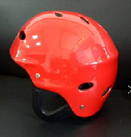
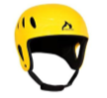

十一、肢体固定气囊
1、总体要求符合国家现行有关标准、规范，提供国家消防装备质量监督检验中心或其他国家级权威检验机构出具的检测报告复印件或扫描件。
2、整套装备由PVC材料制成，表面不易损坏。
3、主要用于固定受伤人员肢体，保护骨折部位免受伤害。
4、分体式，负压原理快速定型。
5、利用专用抽气筒去担架气囊内的空气，使得气囊与人体形状相符并紧贴在一起，对受伤部位起保护作用，避免二次伤害。

6、可进行X光成像、CT及磁共振检查。
7、真空保持时间≥70h。
8、外层材料采用阻燃材料，内衬高强粒子。
9、配备纸质版和电子版中文使用维护保养说明书，配备专用器材储运包，防水、防尘、防刮擦。
10、永久性标签内容包括:制造厂名称、地址、联系方式和注册商标；产品名称及型号；生产日期和批号；产品执行标准的代号和RFID芯片（内容根据采购方需要填写）。
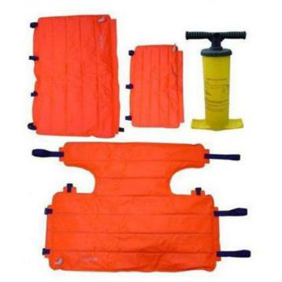

十二、折叠式担架
1、总体要求：符合国家现行有关标准、规范，提供国家消防装备质量监督检验中心或其他国家级权威检验机构出具的检测报告复印件或扫描件。
2、采用高强度金属材料和牛津布担架面制成。
3、主要用于运送事故现场受伤人员。
4、本担架带支腿、可折叠，前方设置万向轮，后方设置定向轮。
5、承重≥150kg。
6、配备纸质版和电子版中文使用维护保养说明书，配备专用器材储运包，防水、防尘、防刮擦。
7、永久性标签内容包括:制造厂名称、地址、联系方式和注册商标；产品名称及型号；生产日期和批号；产品执行标准的代号和RFID芯片（内容根据采购方需要填写）。

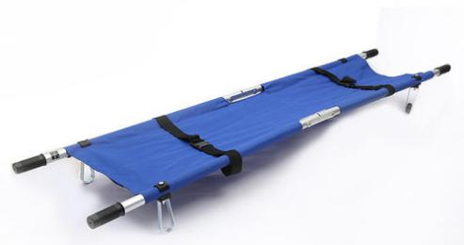

十三、多功能担架
1、总体要求符合国家现行有关标准、规范，提供国家消防装备质量监督检验中心或其他国家级权威检验机构出具的检测报告复印件或扫描件。
2、采用高性能材质复合而成；主要用于深井、狭小空间、高空等环境下的人员救助。
3、可水平或垂直吊运，也可在光滑的地面拖拉，单人操作。
4、参考尺寸：2500×1000mm。
5、颜色：橙色。
6、载重：≥150kg。
7、使用温度：-20℃～45℃。
8、质量：≤12kg。
9、配备纸质版和电子版中文使用维护保养说明书，配备专用器材储运包，防水、防尘、防刮擦。
10、永久性标签内容包括:制造厂名称、地址、联系方式和注册商标；产品名称及型号；生产日期和批号；产品执行标准的代号和RFID芯片（内容根据采购方需要填写）。
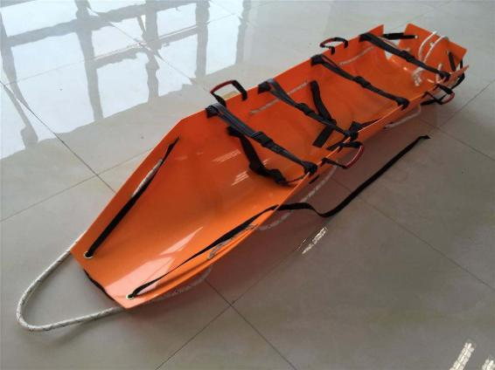
十四、救生缓降器
1、总体要求符合GB21976.2-2012《建筑火灾逃生避难器材 第2部分：逃生缓降器》标准，提供国家消防装备质量监督检验中心或其他国家级权威检验机构出具的检测报告复印件或扫描件。
2、整套装备由安全钩、安全带、绳索、调速器、金属连接件及绳索卷盘组成，主要用于高处救人和自救。
3、缓降器各部件无变形、损伤等异常现象。金属件的外表面光滑，无锈烛、斑点、毛刺并进行防腐 蚀处理。绳索端头应采用保护物包扎。
4、采用航空用钢丝绳的，直径≥3mm；采用有芯绳索的绳芯，直径≥3mm,外层材质为棉纱或合成纤维材料。全绳应结构一致，编织紧密，粗细均匀并无扭曲现象。
5、安全带材质为棉纱或合成纤维材料。带宽40—80mm，带厚1—3mm,带长1000—1800mm，并带有能按使用者胸围大小调整长度的扣环。
6、安全钩由金属材料制成并设有防止误开启的保险装置，保险装置应锁止可靠。
7、绳索卷盘由橡胶、塑料等非金属材料制成，且无尖锐的棱角和凸起。
8、额定工作高度≥30m。
9、缓降器采用摩擦阻尼结构，最大负荷连续200次使用所有部件无异常现象，最小负荷、标准负荷、最大负荷，缓降器的下降速度均应在0.16m/s-1.5m/s之间。
10、金属件外表面应光滑，无锈蚀、斑点、毛刺并进行防锈处理；绳索端头应采用保护物包扎；各不见应连接可靠，无变形、损伤等异常现象。
11、配备纸质版和电子版中文使用维护保养说明书，配备专用器材储运箱，防水、防尘、防刮擦。
12、永久性标签内容包括:制造厂名称、地址、联系方式和注册商标；产品名称及型号；生产日期和批号；产品执行标准的代号和RFID芯片（内容根据采购方需要填写）。
十五、医药急救箱
- 急救箱内药品符合国家现行有关标准、规范，其工具及药品具备国家食品药品监督管理局颁布的《中华人民共和国药典》生产批号及批次。
2、主要用于现场医疗急救。
3、包含常规外伤和化学伤害急救的敷料、药品和器械。
- 碘伏棉棒：数量≥10片。
- 超大创口贴：数量≥3片。
- 直角大创口贴：数量≥3片。
- 关节创口贴：数量≥3片。
- 指尖创口贴：数量≥15片。
- 弹力防水创口贴：数量≥12片。
- 口对口呼吸器：数量≥1张。
- 卡扣式止血带：数量≥1个。
- 降温贴：数量≥2片。
- 敷料镊子：数量≥2支。
- 绷带剪刀：数量≥1把。
- 医用手套：数量≥2副，符合GB10213-2006标准。
- 卷式骨折夹板：数量≥1卷。
- 手指骨折夹板：数量≥1副。
- 体温计：数量≥1支。
- 清洁湿巾：数量≥8片，符合GB15979-2002执行标准。
- 驱蚊虫湿巾：数量≥8片。
- 医用口罩：数量≥4只。
- 应急口哨：数量≥1只。
- 急救毯：数量≥2张。
- 三角绷带：数量≥2包。
- 安全别针：数量≥4枚。
- 速冷冰袋：数量≥2包。
- 弹性绷带：数量≥4卷，8cm*5m，自然纤维编织而成，质料柔软，弹性极高。
- 自粘弹性绷带：数量≥1卷。
- 医用纱布片：数量≥8片，主要性能指标符合YY0331-2006标准规定。
- 医用胶布：数量≥2卷，执行标准：(YY/T 0148-2006)。
- 弹力网帽：数量≥2个。
- 急救手册：数量≥1本。
- 酒精棉棒：数量≥10片。
4、急救箱内设计人体红外感应开关式工作灯，具备方位指示灯等附加功能。
5、求救方位指示灯：防护等级：≥IP67；光源类型：LED， 光源功率：≥1W。
6、急救箱设计应急光线指引系统，产品外部设计有荧光标识作为光线指引。
7、配备纸质版和电子版中文使用维护保养说明书，配备专用器材储运包，防水、防尘、防刮擦。
8、永久性标签内容包括:制造厂名称、地址、联系方式和注册商标；产品名称及型号；生产日期和批号；产品执行标准的代号和RFID芯片（内容根据采购方需要填写）。
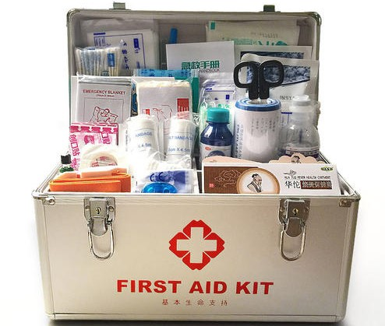

十六、医用简易呼吸器
1、总体要求符合国家现行有关标准、规范，提供国家消防装备质量监督检验中心或其他国家级权威检验机构出具的检测报告复印件或扫描件。
2、整套装备由氧气瓶、供气面罩、人工肺等组成。
3、主要用于紧急抢救时，辅助人员呼吸。
4、经环氧乙烷灭菌后，环氧乙烷残留量≤10ug/g；一次性使用。

5、耐高温：-50℃～200℃。
6、配备纸质版和电子版中文使用维护保养说明书，配备专用器材储运包，防水、防尘、防刮擦。
7、永久性标签内容包括:制造厂名称、地址和注册商标；产品名称及型号；生产日期和批号；产品执行标准的代号和RFID芯片（内容根据采购方需要填写）。
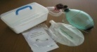

十七、橡皮艇式冲锋舟
- 总体要求符合国家《军用机动橡皮舟规范》GJB2311-95。提供国家消防装备质量监督检验中心或其他国家级权威检验机构出具的检测报告复印件或扫描件。
2、整套装备由皮艇、舷外机组成，主要用于水域救援。
3、双尾锥充气船体，材料防老化、防紫外线。
4、船底部有充气舷梁，具有排水阀门。
5、总长≥470cm。
6、总宽≥180cm。
7、气室直径≥48cm。
8、气室数量≥4+1个。
9、净重≤150kg。
10、最大载重≥1000kg。
11、舟艇舷外机功率≥40hp；排气量:≥700cc；艉板高度:≥500mm；重量:≤85kg；具备钥匙脱离熄火功能。
12、配件要求：船桨≥4把。
13、配备纸质版和电子版中文使用维护保养说明书。
14、永久性标签内容包括:制造厂名称、地址、联系方式和注册商标；产品名称及型号；生产日期和批号；产品执行标准的代号和RFID芯片（内容根据采购方需要填写）。
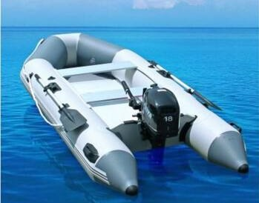

十八、救生软梯
1、总体要求符合国家有关标准、规范，提供国家消防装备质量监督检验中心或其他国家级权威检验机构出具的检测报告复印件或扫描件。

2、主要用途：用于被困人员营救。

3、横档直径≥20mm，宽度≥300mm，档距≥350mm。

4、边绳宽度：≥20mm。

5、破断拉力≥15kN。

6、软梯长≥15m。

7、荷载≥1000kg，每节梯登荷载≥150kg，最多载≥6人。
8、软梯当头有铁环保护，防止挂点磨损。
9、重量≤15kg。
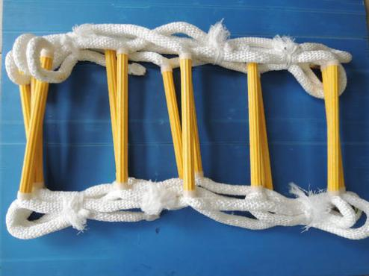
10、永久性标签内容包括:制造厂名称、地址和注册商标；产品名称及型号；生产日期和批号；产品执行标准的代号和RFID芯片（内容根据采购方需要填写）。

十九、自喷荧光漆
1、总体要求符合国家相关标准、规定，提供国家消防装备质量监督检验中心或其他国家级权威检验机构出具的检测报告复印件或扫描件。
2、主要用于标记救人位置、搜索范围、集结区域等。
3、荧光效果保持8h以上，100%由丙烯酸树脂制成，室内室外都可使用。
4、容量≥400mL。
5、配备纸质版和电子版中文使用维护保养说明书。
6、永久性标签内容包括:制造厂名称、地址和注册商标；产品名称及型号；生产日期和批号；产品执行标准的代号和RFID芯片（内容根据采购方需要填写）。


二十、消防激流救生衣（不含附件）
1、参照GB4303—2008《船用救生衣》标准的相关要求，投标文件提供国家消防装备质量监督检测中心或其他国家级权威检测机构出具的检测报告复印件或扫描件。
2、消防救援人员专用激流救生衣、适用于所有河流、湖泊和海洋的专用防护装备。
3、通码设计，多条固定带设计，可调节至适用胸围范围75-142cm使用者，肩部可调节，两侧腋下、腰带、档带两侧双向可调节，使得救生衣调至最适合的人体尺寸。
4、通道式可调肩带，多余织带可隐藏至通道内，通道外侧增加2个对称挂点，可以挂置割绳刀、口哨等配套救援装备。
5、通道高亮反光片，便于夜间辨识度。不少于7点调节，腰部不少于4条，肩部2条，底部1条。
6、前端两个防割材料排水口袋，救援战术拓展外挂点≥10个，背面松紧带式荧光棒插槽，救生衣领后配有轻型可拖拽把手。
7、后背设计有可脱卸式大口袋。
8、后置口袋设计有排水网孔，大口袋可以放通讯设备或环保水袋，方便救援人员通讯同时给与饮水补充，口袋上设计魔术贴，可贴队标，方便统一辨认。
9、救生衣胸襟使用双插扣及拉链加强；胸襟两侧增加优质高亮反光条，便于夜间救援。
10、拉链上部配有拉链弹性保护套索，对拉链起到一个双重保护作用，防止在救援过程中，拉链下滑，环绕胸部的快速释放救生带附带不锈钢O型环。
11、浮力≥150N。
12、产品具有清晰耐用永久标志（执行标准、型号、规格：生产厂名称或商标：生产厂的识别编号、制造时间）和RFID芯片（内容根据采购方需要填写）。前后标识根据采购方需求定制，需提供满足上述要求的指挥员和战斗员两种设计方案。
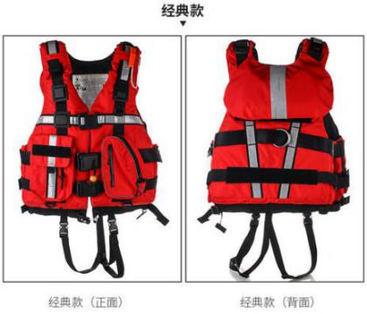

二十一、消防救生衣
1、符合GB4303—2008《船用救生衣》标准的相关要求，投标文件提供国家消防装备质量监督检测中心或其他国家级权威检测机构出具的检测报告复印件或扫描件。
2、带有荧光标志、快速连接扣、应急口哨，是消防救援人员水上救援和自救，以防溺水的专用装备。
3、耐高低温稳定性：承受10个高低温循环后，浮力材料应无结构上的改变。
4、浸水1d后及7d后，在柴油中浸溃过的浮力材料的浮力减小≤10%，未在柴油中浸渍过的浮力材料的浮力减小≤5%，不有皱缩、开裂、膨胀、分解等损坏迹象。
5、浮力材料抗拉破断强度≥140kPa，经历10个高低温循环和浸渍柴油24h之后抗拉破断强度的减少≤25%。
6、 救生衣包布颜色应为橙红色。救生衣的系固应采用扣件形式。
7、救生衣应具备用于不同的救生衣在水中相互连接、系固的可释放浮绳或其他装置。具备用于将穿着者从水中拉到救生筏上或救助艇中的提拉装置或附件。
8、救生衣所适用的胸围的范围：700—1350mm。
9、穿着人员在水中处于静平衡状态时，水面以上的救生衣外表面所贴逆向反光带的总面积应≥400 cm²。
10、每件救生衣应配备细索系牢的哨笛一只。
11、救生衣在淡水中浸24h后，其浮力损失不超过5%。
12、救生衣过火2s后，不持续燃烧或继续熔化。
13、教生衣衣身以及每一圈提环均应能承受3200N的作用力30 min而不损坏。肩部应能承受900 N的作用力30 min 而不损坏。
14、浮力≥150N。
15、产品具有清晰耐用永久标志（执行标准、型号、规格：生产厂名称或商标：生产厂的识别编号、制造时间）和RFID芯片（内容根据采购方需要填写）。前后标识根据采购方需求定制，需提供满足上述要求的指挥员和战斗员两种设计方案。
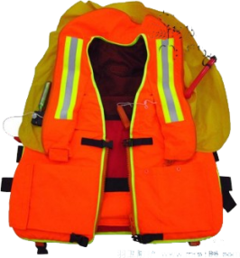

3包：
- 采购清单
序号 | 包号、名称 | 类别 | 器材名称 | 数量
1 | 包3：侦检、破拆、堵漏、输转类装备 | 侦检类 | 无线复合气体探测仪 | 1
2 | 包3：侦检、破拆、堵漏、输转类装备 | 侦检类 | 消防用红外热像仪 | 2
3 | 包3：侦检、破拆、堵漏、输转类装备 | 侦检类 | 漏电探测仪 | 1
4 | 包3：侦检、破拆、堵漏、输转类装备 | 侦检类 | 激光测距仪 | 2
5 | 包3：侦检、破拆、堵漏、输转类装备 | 破拆类 | 手动破拆工具组 | 1
6 | 包3：侦检、破拆、堵漏、输转类装备 | 破拆类 | 液压破拆工具组 | 1
7 | 包3：侦检、破拆、堵漏、输转类装备 | 破拆类 | 机动链锯 | 3
8 | 包3：侦检、破拆、堵漏、输转类装备 | 破拆类 | 无齿锯 | 3
9 | 包3：侦检、破拆、堵漏、输转类装备 | 破拆类 | 液压开门器 | 2
10 | 包3：侦检、破拆、堵漏、输转类装备 | 破拆类 | 玻璃破碎器 | 4
11 | 包3：侦检、破拆、堵漏、输转类装备 | 破拆类 | 凿岩机 | 1
12 | 包3：侦检、破拆、堵漏、输转类装备 | 破拆类 | 绝缘剪断钳 | 2
13 | 包3：侦检、破拆、堵漏、输转类装备 | 堵漏类 | 注入式堵漏工具 | 1
14 | 包3：侦检、破拆、堵漏、输转类装备 | 输转类 | 粘稠液体抽吸泵 | 1
15 | 包3：侦检、破拆、堵漏、输转类装备 | 输转类 | 有毒物质密封桶 | 3
16 | 包3：侦检、破拆、堵漏、输转类装备 | 输转类 | 2.0Mpa 65mm水带 | 540
17 | 包3：侦检、破拆、堵漏、输转类装备 | 输转类 | 2.0Mpa 80mm水带 | 310
18 | 包3：侦检、破拆、堵漏、输转类装备 | 输转类 | 1.6Mpa 65mm水幕水带 | 10
19 | 包3：侦检、破拆、堵漏、输转类装备 | 洗消类 | 强酸、碱洗消器 | 1
注：1、投标人所报的消防设备品目内的产品或涉及本次采购用于消防行业的产品必须满足国家相关质量标准要求。
2、消防设备品目内的产品或涉及本次采购用于消防行业的产品，优先考虑取得国家认可的权威检验机构出具的检测报告且检测合格的产品，检测报告作为评分依据。
★本包核心产品为2.0Mpa 65mm水带，多家供应商提供的核心产品品牌相同的，提供相同品牌产品且通过资格审查、符合性审查的不同供应商参加同一合同项下报价的，按一家供应商计算，评审后得分最高的同品牌投标人获得中标人推荐资格；评审得分相同的，按报价由低到高的顺序排列，报价得分相同的，按技术得分由高到低的顺序排列，技术得分也相同的，采取随机抽取的方式确定。

（二）技术规格要求
一、无线复合气体探测仪

1、符合GB15322.3-2019《工业及商业用途便携式可燃气体探测器》，提供国家消防装备质量监督检验中心或其他国家级权威检验机构出具的检测报告复印件或扫描件。
2、用于实时检测现场的有毒有害气体浓度。内设不少于一百种VOCs气体校正系数，示值无须人工转换；具备GPS定位功能。
3、可检测气体种类：氧气(O2)： 0-30%（VOL）、分辨率 0.1%
LEL：0-100LEL、分辨率 0.1%LEL
VOC：0-100ppm 、分辨率 0.01ppm ；
H2S：0-100PPM 、分辨率 0.01PPM
氯气CL2 ：0-10PPM、分辩率：0.01PPM
PM2.5：0-500ug/m3, 分辩率：PM2.5 0.1ug/m3;
PM10：0-2000ug/m3，分辨率：PM10 1mg/m3等。
4、测量界面可显示气体种类、瞬时值、浓度曲线图等数据；配置无线传输模块，现场检测数据可实时通过无线的方式传输。
5、仪器在空旷条件下可传输距离≥500m。
6、连续工作时间≥10h（非报警状态）。
7、防护等级：IP65。
8、防爆等级：Ex ib IIC T4 Gb以上，提供认证。
9、配备纸质版和电子版中文使用维护保养说明书，配备专用装备储运箱，防水、防尘、防撞击。
10、永久性标签内容包括:制造厂名称、地址和注册商标；产品名称及型号；生产日期和批号；产品执行标准的代号和RFID芯片（内容根据采购方需要填写）。

二、手持式消防用红外热像仪
1、符合《消防用红外热像仪》XF/T 635-2006标准，提供国家消防装备质量监督检验中心或其他国家级权威检验机构出具的检测报告复印件或扫描件。
2、整套装备由热像仪主机、充电电池、充电器、可调节手柄、肩带等组成。
3、具有火场中全屏自动最高温及最低温指针搜寻模式，并同时显示最高及最低温度，内置激光定位器，可以在屏幕上显示方向,激光指针可指示危险区域。
4、集红外成像和数码成像于一体。
5、探测温度范围：≥-20～1000℃。
6、温度灵敏度：≤0.1℃（常温下）。
7、波长范围：8～14um。
8、分辨率：≥384*288；
9、具有摄录和图像冻结功能。
10、防护等级：IP67。
11、抗跌落性能：2m坠落无物理损伤。
12、具备后场无线传输功能。
13、连续工作时间：≥4h。
14、配备纸质版和电子版中文使用维护保养说明书，配备专用装备储运箱，防水、防尘、防撞击。
15、永久性标签内容包括:制造厂名称、地址和注册商标；产品名称及型号；生产日期和批号；产品执行标准的代号和RFID芯片（内容根据采购方需要填写）。
三、漏电探测仪
1、符合国家现行有关标准、规范，提供国家消防装备质量监督检验中心或其他国家权威机构出具的检测报告复印件或扫描件。
2、用于事故现场确定泄漏电源具体位置。
3、使用温度：-20℃～50℃。
4、可声光报警；探测漏电频率： 20Hz-100Hz。
5、重量≤570g。
6、三种工作模式，不更换电池持续使用使用时间≥300h。
7、配备纸质版和电子版中文使用维护保养说明书，配备专用装备储运箱，防水、防尘、防撞击。
8、永久性标签内容包括:制造厂名称、地址和注册商标；产品名称及型号；生产日期和批号；产品执行标准的代号。

四、激光测距仪
1、总体要求：符合JJG966-2001《手持式激光测距仪检定规程》相关标准、规范，提供国家消防装备质量监督检验中心或其他国家级权威检验机构出具的检测报告复印件或扫描件。
2、对距离、面积和体积的快速准确测量，为灭火救援提供各种距离参数。
3、外置中文界面显示屏，数据同步显示。
4、量程≥3-1200m。
5、测距误差±0.3m。
6、测高最小高度1m。
7、测量角度范围：-90°~90°
8、操作温度≥-20℃～40℃。
9、具有两点测高功能、任意两点测距、连续测距功能。
10、数据存储功能：可调用最后结果数≥20个。
11、测速范围：18~300km/h
12、望远镜倍率：≥7X。
13、配备纸质版和电子版中文使用维护保养说明书，配备专用装备储运箱，防水、防尘、防撞击。
14、永久性标签内容包括:制造厂名称、地址、联系方式和注册商标；产品名称及型号；生产日期和批号；产品执行标准的代号和RFID芯片（内容根据采购方需要填写）。
五、手动破拆工具组
1、总体要求符合GB 32459-2015《消防应急救援装备手动破拆工具通用技术条件》的标准要求，提供国家消防装备质量监督检验中心或其他国家级权威检验机构出具的检测报告复印件或扫描件。
2、整套装备由冲杆、拆锁器、金属切断器、凿子、钎子等部件组成，不少于8件套，主要用于灭火救援现场常规手动破拆。
3、无须额外动力，单人即可操作。
4、手动破拆工具的铸件表面光洁，无裂纹、气孔、缩孔、沙眼等缺陷。
5、单件手动破拆工具的重量≤10 kg，手动破拆工具组总重量≤25 kg。

6、手动破拆工具手柄绝缘，手柄部分浸水2 h后绝缘电阻不小于10MΩ。

7、冲击式破拆器尖刃应能凿裂强度等级为C20的混凝土试块，消防腰斧、撬斧尖刃应能凿穿厚度1.5 mm的Q235A钢板，且刃口无明显崩刃和开裂。
8、消防短斧平刃能砍断直径6.5 mm的Q235A圆钢，且刃口无明显卷刃、崩刃和开裂等现象。

9、手动破拆工具如采用焊接工艺，焊缝表面不得有悍瘤、夹渣、裂纹、弧坑等缺陷。
10、配备纸质版和电子版中文使用维护保养说明书，配备专用仪器储运箱，防水、防尘、防撞击。
11、永久性标签内容包括:制造厂名称、地址、联系方式和注册商标；产品名称及型号；生产日期和批号；产品执行标准的代号和RFID芯片（内容根据采购方需要填写）。
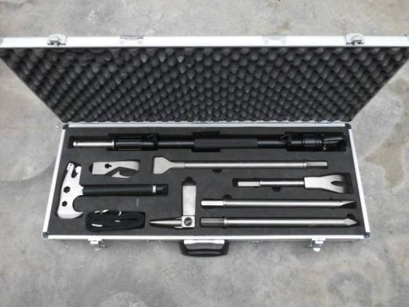

六、机动液压破拆工具组
1、总体要求符合GB/T 17906-1999《液压破拆工具通用技术条件》的要求，提供国家消防装备质量监督检验中心或其他国家级权威检验机构出具的检测报告复印件或扫描件。
2、整套装备由机动液压泵、液压管、剪切器、扩张器、剪扩器、救援顶杆、手动液压泵组成（或选配撬门器、开缝器等其他液压设备），主要用于建筑倒塌、交通事故等救援现场剪切、扩张、撑顶作业。
3、机动液压泵：双输出，四冲程汽油机功率≥1.5kw，液压油量≥3L。
4、工作压力≥63MPa。
5、配备液压软管2套；单管长度≥10m。
6、接头为雌雄插头或平面密封式，有锁止功能。
7、手动液压泵：工作压力≥63MPa。
8、剪切器：剪切能力≥20mm圆钢、≥2mm板材，剪切开口≥90mm，重量≤15kg。
9、扩张器：最大扩张力≥60kN，扩张距离≥500mm，牵引距离≥300mm，重量≤15kg。
10、剪扩器：最大扩张力≥25kN，剪切能力≥16mm圆钢、≥3mm板材，重量≤15kg。
11、液压顶杆：最大撑顶力≥110kN，最大顶升行程≥200mm，最大撑顶长度≥700mm，重量≤12kg。
12、配件要求：同款液压油1L、防尘帽1套。
13、破拆工具机动泵和手动泵在与水平面成30°的倾斜面上应能正常工作，无异常现象。
14、外表面应光滑平整，无毛刺及加工缺陷，黑色金属表面应进行防锈处理。
15、机动泵从起动至达到额定工况连续进行50次，手动泵动作到额定工作压力连续50次后，应动作正常，无泄报和异常现象。
16、扩张器、剪扩器和撑顶器经密封性能试验后，其最大位移量：扩张器、剪扩器应不大于2mm；撑顶器应不大于1mm。
17、配备纸质版和电子版中文使用维护保养说明书，配备专用仪器储运箱，防水、防尘、防撞击。
18、永久性标签内容包括:制造厂名称、地址、联系方式和注册商标；产品名称及型号；生产日期和批号；产品执行标准的代号和RFID芯片（内容根据采购方需要填写）。

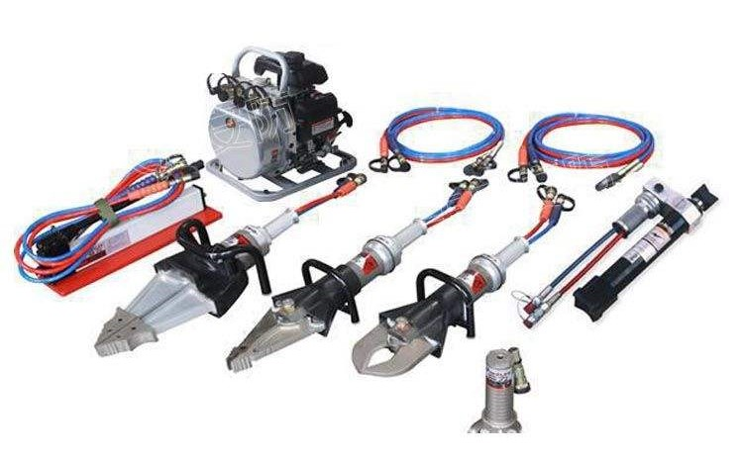

七、机动链锯
1、总体要求符合国家现行有关标准、规范，提供国家消防装备质量监督检验中心或其他国家级权威检验机构出具的检测报告复印件或扫描件。
2、整套装备由机体、发动机（包括开关，启动拉绳，风门，油门，油门锁，减压阀)、链条、燃油箱等组成。
3、主要用途：用于切割各类木质结构障碍物。
4、电子点火装置，点火系统全封闭。
5、功率：≥2kw。
6、重量：≤4.5㎏。
7、导板尺寸：≥40mm。
8、机油润滑性能良好，链条润滑油具有优异的防磨损性能，保证链条在导板中运行畅通无阻。
9、导板端部带有导轮。

10、安全性能：主机上装有多处防止人身伤害防护装置，机器的任何故障均能保证人身不受伤害。
11、单缸二冲程风冷式发动机，燃油为（25：1)比例的汽油：机油。
12、最小切割方孔为：长×宽=120×120mm。
13、配件要求：提供1条备用链条。
14、配备纸质版和电子版中文使用维护保养说明书。
15、永久性标签内容包括:制造厂名称、地址、联系方式和注册商标；产品名称及型号；生产日期和批号；产品执行标准的代号和RFID芯片（内容根据采购方需要填写）。

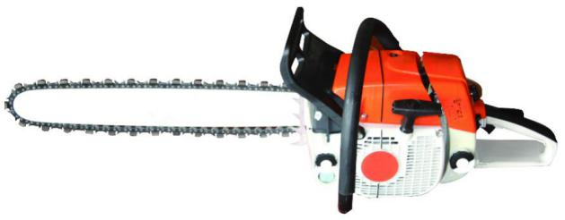

八、无齿锯
1、总体要求：符合国家现行有关标准、规范，提供国家消防装备质量监督检验中心或其他国家级权威检验机构出具的检测报告复印件或扫描件。
2、整套装备由机体、发动机（包括开关，启动拉绳，风门，油门，油门锁，减压阀)、锯片、燃油箱等组成，主要用于切割金属和混凝土材料。
3、汽油发动机功率≥4.5kW，转速≥5400rpm。
4、切割深度：≥150mm。
5、锯片外径≥350mm，锯片中心孔尺寸：≥20/25.4mm。
6、重量≤10㎏。
7、专用仪器储运箱，防水、防尘、防撞击。
8、单缸二冲程风冷式发动机，燃油为（25：1)比例的汽油：机油。
9、配件要求：金属、混凝土和多功能锯片各2片。
10、配备纸质版和电子版中文使用维护保养说明书。
11、永久性标签内容包括:制造厂名称、地址、联系方式和注册商标；产品名称及型号；生产日期和批号；产品执行标准的代号和RFID芯片（内容根据采购方需要填写）。
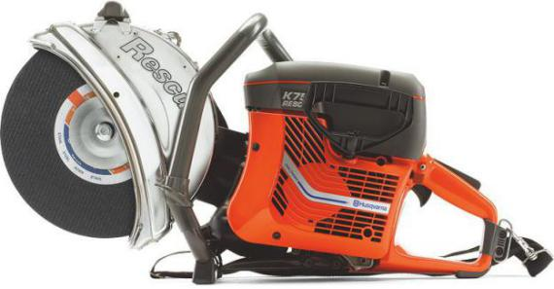
九、液压开门器
1、总体要求符合GB/T17906-1999《液压破拆工具通用技术条件》，提供国家消防装备质量监督检验中心或其他国家级权威检验机构出具的检测报告复印件或扫描件。
2、整套装备由开门器、高压油管、手动液压泵组成，主要用于卷帘门、金属防盗门等破拆作业。
3、使用温度：≥-20℃～50℃。
4、开启力：≥75KN。
5、闭合长度≤300mm，最大升限≥110mm。
6、工作压力：≥63MPa。
7、质量：≤6㎏。
8、配备纸质版和电子版中文使用维护保养说明书，配备专用装备储运箱，防水、防尘、防撞击。
9、永久性标签内容包括:制造厂名称、地址、联系方式和注册商标；产品名称及型号；生产日期和批号；产品执行标准的代号和RFID芯片（内容根据采购方需要填写）。
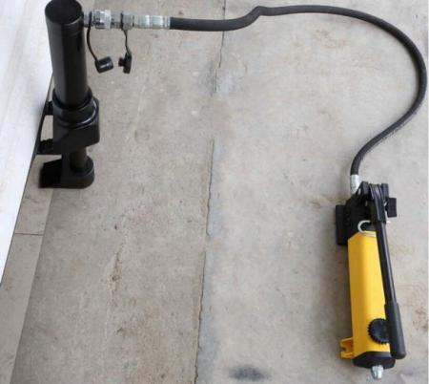

十、玻璃破碎器
1、总体要求符合国家现行有关标准、规范，提供国家消防装备质量监督检验中心或其他国家级权威检验机构出具的检测报告复印件或扫描件。
2、整套装备由玻璃切割机、玻璃切割片、充电式电钻、玻璃吸盘、电池、充电系统等组成。
3、主要用于灭火救援现场门窗玻璃、玻璃幕墙的手动破拆，也可对砖瓦、薄型金属进行破碎。
4、充电式玻璃切割锯，充电时间≤1h。
5、玻璃切割片：100mm，数量≥5片。
6、充电式电钻转速≥2000r/min。
7、大理石玻璃钻头：Ф100mm≥1个、Ф50mm≥3个、Ф25mm≥3个。
8、玻璃吸盘水平吸力≥30Kg。
9、配件要求：充电电池2块。
10、配备纸质版和电子版中文使用维护保养说明书，配备专用装备储运箱，防水、防尘、防撞击。
11、永久性标签内容包括:制造厂名称、地址、联系方式和注册商标；产品名称及型号；生产日期和批号；产品执行标准的代号和RFID芯片（内容根据采购方需要填写）。
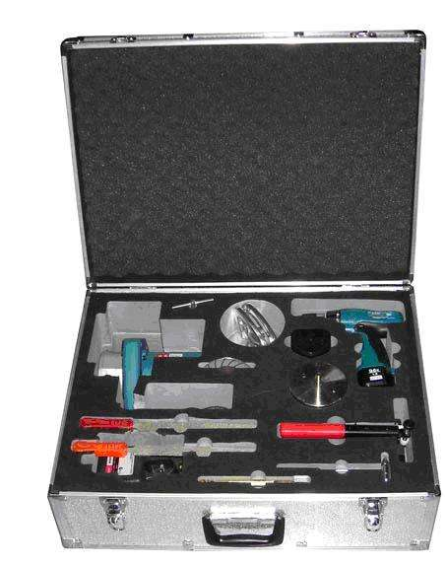

十一、手持式内燃凿岩机
1、总体要求符合JB/T 7171-2011（手持式内燃凿岩机）有关标准、规范，提供国家消防装备质量监督检验中心或其他国家级权威检验机构出具的检测报告复印件或扫描件。

2、整体装备由主机、注油器、气腿等部分组成，主要用于抢险救援现场开凿混凝土结构破拆。
3、启动方便，安全可靠，机动能力强，可在任意角度下工作。
4、采用防震手柄，低震动，具有强大的激震力，较高的破碎速度。
5、动力源：汽油机；功率：≥2kW。
6、冲击频率：≥1800次/min；最大冲击能力：≥80J。
7、钻孔直径：≥35～45mm 。
8、整体长度：≥700mm。
9、重量：≤30kg。
10、专用仪器储运箱，防水、防尘、防撞击。
11、配件要求：尖头、平头钻头各2个。
12、配备纸质版和电子版中文使用维护保养说明书，配备专用装备储运箱，防水、防尘、防撞击。

13、永久性标签内容包括:制造厂名称、地址、联系方式和注册商标；产品名称及型号；生产日期和批号；产品执行标准的代号和RFID芯片（内容根据采购方需要填写）。
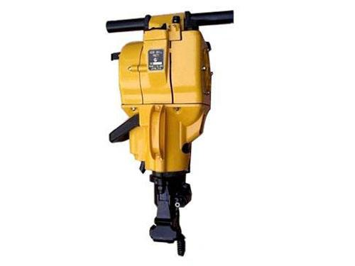

十二、绝缘剪断钳
1、总体要求符合国家现行有关标准、规范，提供国家消防装备质量监督检验中心或其他国家级权威检验机构出具的检测报告复印件或扫描件。
2、主要用于事故现场电线电缆或其它带电体的剪切。
3、刀头碳钢锻压，整体热处理，刃口高频感应淬火，连臂一侧螺栓调节间隙，剪切硬度≥HRC30。
4、可剪断直径16mm以下电线、钢筋（普通圆钢）等，绝缘操作。
5、剪刃口硬度HRC55-60。
6、剪柄耐电压≥5000V。
7、配备纸质版和电子版中文使用维护保养说明书，配备专用装备储运箱，防水、防尘、防撞击。
8、永久性标签内容包括:制造厂名称、地址、联系方式和注册商标；产品名称及型号；生产日期和批号；产品执行标准的代号和RFID芯片（内容根据采购方需要填写）。

十三、注入式堵漏工具
1、符合国家现行有关标准、规范，提供国家消防装备质量监督检验中心或其他国家级权威检验机构出具的检测报告复印件或扫描件。
2、整套装备由高压注胶工具、手动高压油泵、角向接头、注胶螺母、注胶螺杆、专用润滑松动喷剂组成，用于化工、化肥、炼油、煤气、发电、冶金等装置管道上的各种静密封点堵漏密封。
3、适用介质品种：各种酸、碱、盐、水、油、气和多种化学溶剂。
4、堵漏胶和密封剂能承受水、油、液化气、30%的硫酸、30%的盐酸、氢氧化钠、饱和氯化钠溶液的侵蚀。
5、可堵泄漏介质温度范围：-200℃-600℃。
6、堵漏口尺寸及速度：不规则泄露口最大宽度≤5mm，堵漏速度≤15min。
7、泄漏缝隙最大宽度和最大孔径：≥5mm。
8、堵漏压力：≥20Mpa。
9、修复后可承受压力：≥20Mpa。
10、无火花材料、防爆材料制作。
11、堵漏胶3盒（红盒胶1盒、白盒胶1盒、蓝盒胶1盒）。
12、带快速接头、防震压力表的手动高压油泵1台，带快速接头的专用高压油管1根，油管长度：≥1m，泵缸压力：≥74Mpa。
13、45°角向接头：≥1只，90°角向接头：≥1只，M12注射弯头：≥1只，无火花材料。
14、注胶螺母（M12、M14、M16、M18、M20、M22、M24）：≥各1只，无火花材料。
15、注胶螺杆（M12、M14、M16、M18、M20、M22、M24）：≥各1只，无火花材料。
16、专用润滑松动喷剂：≥1罐。
17、配备纸质版和电子版中文使用维护保养说明书，配备专用器材储运箱，防水、防尘、防撞击。
18、永久性标签要求：制造厂名称、地址和注册商标；产品名称及型号；生产日期和批号和RFID芯片（内容根据采购方需要填写）。

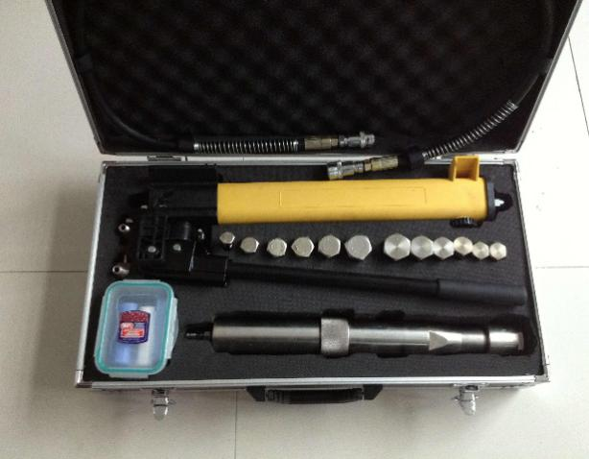

十四、粘稠液体抽吸泵
1、符合国家现行有关标准、规范，提供国家消防装备质量监督检验中心或其他国家级权威检验机构出具的检测报告复印件或扫描件。
2、由吸管、吸嘴、集液桶、风机、马达、控制板组成，用于在事故现场快速抽取有毒有害及粘稠液体。
3、容量:≥80L；流量：≥1.7L/s。
4、功率:≥3000W。
5、电压：220V。
6、气流量:≥100L/s。
7、真空吸力:≥20MPa。
8、电机驱动，配有接地线；防腐材料桶身，防酸，防碱，腐蚀，耐碰撞。
9、静音型马达，防水，防爆，防静电。配备放水喉、隔尘网。
10、配备纸质版和电子版中文使用维护保养说明书。
11、永久性标签要求：标签包括如下内容:制造厂名称、地址和注册商标；产品名称及型号；生产日期和批号；产品执行标准的代号和RFID芯片（内容根据采购方需要填写）。
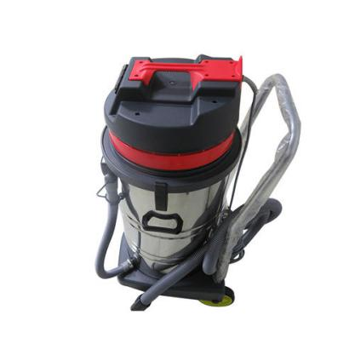

十五、有毒物质密封桶
1、符合国家现行有关标准、规范，提供国家消防装备质量监督检验中心或其他国家级权威检验机构出具的检测报告复印件或扫描件。
2由高密度聚乙烯材质制成，防酸碱，耐高温，有较强的抗化学性能，主要用于收集并转运有毒物质和污染严重的土壤。
3、上端留取样窗口和观察窗。
4、容量：≥90L。
5、重量：≤7kg。
6、配备纸质版和电子版中文使用维护保养说明书。
7、永久性标签要求：标签包括如下内容:制造厂名称、地址和注册商标；产品名称及型号；生产日期和批号；产品执行标准的代号和RFID芯片（内容根据采购方需要填写）。
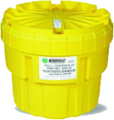

十六、2.0MPa-65mm-20m水带
1、符合GB6246-2011《消防水带》标准，提供具有国家消防装备质量监督检验中心出具的有效检测报告。
2、供消防员铺设供水线路使用。
3、直径65mm，水带内径：63.5＋2mm，爆破压力：≥6MPa，长度≥20m。
4、聚氨酯衬里消防水带，外编织层经线纬线均采用高强度涤纶长丝斜纹紧密编织。
5、水带编织层与衬里之间的附着强度：≥20N/25mm，轴向延伸率：≤5%，直径膨胀率：≤5%。
6、水带和水带扎口在≥3.0Mpa水压下无渗漏。
7、水带和水带接口在3.0Mpa水压下，不出现裂纹或断裂。
8、水带和水带接口紧固连接，采用65mm卡式水带接口。
9、水带两端应注明：厂名、编号、原料、公称内径、长度、生产日期、设计工作压力。
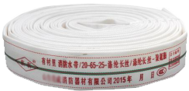

十七、2.0MPa-80mm-20m水带
1、符合GB6246-2011《消防水带》标准，提供具有国家消防装备质量监督检验中心出具的有效检测报告。
2、供消防员铺设供水线路使用。
3、直径80mm，水带内径：76±2.0mm，爆破压力：≥6Mpa，长度≥20m。
4、聚氨酯衬里消防水带，外编织层经线纬线均采用高强度涤纶长丝斜纹紧密编织。
5、水带编织层与衬里之间的附着强度：≥20N/25mm，轴向延伸率：≤5%，直径膨胀率：≤5%。
6、水带和水带扎口在≥3.0Mpa水压下无渗漏。
7、水带和水带接口在3.0Mpa水压下，不出现裂纹或断裂。
8、水带和水带接口紧固连接，采用80mm卡式水带接口。
9、水带两端应注明：厂名、编号、原料、公称内径、长度、生产日期、设计工作压力。
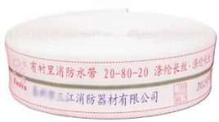

十八、水幕水带
1、符合GB6246-2011《消防水带》标准要求，提供国家消防装备质量监督检验中心或其他国家权威机构出具的检测报告复印件或扫描件。
2、在一定水压作用下能够均匀地喷出雾状水带形成水幕墙，对火焰及热辐射起阻隔作用，用于火场隔离，降低救火现场温度，确保消防队员安全。
3、水带外层采用高强工业涤纶长丝材料编制而成，水带的织物层应均匀，表面整洁；无跳双经、断双经、跳纬及划伤；内衬聚氨酯材料，水带衬里的厚度应均匀，表面应光滑平整、无折皱或其他缺陷，重量轻，易收卷。
4、水带内径：DN65。
5、标准工作压力：1.3Mpa。
6、爆破压力：≥3.9Mpa。
7、每盘长度20米，整盘水带的重量轻便，便于使用。
8、单位长度重量：≤400g/m。
9、水带在高压水流的作用下，抗形变能力良好，轴向延伸率：≤5％，直径膨胀率：≤5％，附着强度：≥20N/25mm；扯断伸长率：≥280%；扯断强度：≥12MPa。
10、水带两端应注明：厂名、编号、原料、公称内径、长度、生产日期、设计工作压力。
11、水带两端有捆扎好的卡式接口，配橡胶水带护套。
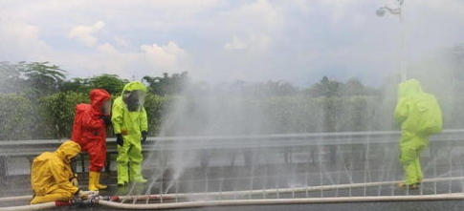

十九、强酸碱洗消器
1、符合国家现行有关标准、规范，提供国家消防装备质量监督检验中心或其他国家级权威检验机构出具的检测报告复印件或扫描件。
2、由手动泵、喷枪、水管等组成，用于化学品污染后的身体洗消及装备洗消。
3、不锈钢喷罐，内壁覆盖聚脂纤维保护层。
4、容积:≥10L。
5、气动系统带手动泵。
6、安全压力阀，可快速放气。
7、喷枪长:≥800mm，分为喷杆和喷嘴两部分。
8、水管长:≥1200mm，材料抗压性好，带快速连接口。
9、三角刷长:≥150mm。
10、椭圆刷长:≥200mm。
11、可伸缩握杆最大长度:≥2100mm。
12、配备纸质版和电子版中文使用维护保养说明书，配备专用器材储运箱，防水、防尘、防撞击。
13、永久性标签要求：标签包括如下内容:制造厂名称、地址和注册商标；产品名称及型号；生产日期和批号；产品执行标准的代号和RFID芯片（内容根据采购方需要填写）。
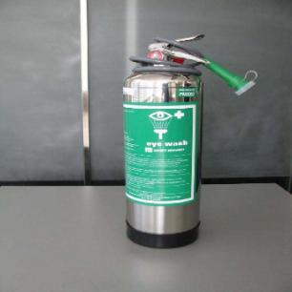

4包：
- 采购清单
序号 | 包号、名称 | 类别 | 器材名称 | 数量
1 | 包4：其他类装备 | 其他类 | ≤4.5Kw发电机 | 1
2 | 包4：其他类装备 | 其他类 | 15㎡帐篷 | 1
3 | 包4：其他类装备 | 其他类 | 60㎡帐篷 | 2
4 | 包4：其他类装备 | 其他类 | 干粉灭火药剂 | 2
5 | 包4：其他类装备 | 其他类 | 大流量移动消防炮≥80L | 5
6 | 包4：其他类装备 | 其他类 | 消防机动泵 | 2
7 | 包4：其他类装备 | 其他类 | 手持电台 | 20
8 | 包4：其他类装备 | 其他类 | 四旋翼消防用小型飞行器 | 2
9 | 包4：其他类装备 | 其他类 | 布控球 | 2
10 | 包4：其他类装备 | 其他类 | 单兵图传 | 2
11 | 包4：其他类装备 | 其他类 | 中压分水器 | 20
12 | 包4：其他类装备 | 其他类 | 多功能消防水枪 | 30
13 | 包4：其他类装备 | 其他类 | 6米拉梯 | 9
14 | 包4：其他类装备 | 其他类 | 9米拉梯 | 4
15 | 包4：其他类装备 | 其他类 | 15米拉梯 | 2
16 | 包4：其他类装备 | 其他类 | 挂钩梯 | 5
17 | 包4：其他类装备 | 其他类 | 单杠梯 | 3
18 | 包4：其他类装备 | 其他类 | 折叠式救援梯 | 2
注：1、投标人所报的消防设备品目内的产品或涉及本次采购用于消防行业的产品必须满足国家相关质量标准要求。
2、消防设备品目内的产品或涉及本次采购用于消防行业的产品，优先考虑取得国家认可的权威检验机构出具的检测报告且检测合格的产品，检测报告作为评分依据。
★本包核心产品为60㎡帐篷，多家供应商提供的核心产品品牌相同的，提供相同品牌产品且通过资格审查、符合性审查的不同供应商参加同一合同项下报价的，按一家供应商计算，评审后得分最高的同品牌投标人获得中标人推荐资格；评审得分相同的，按报价由低到高的顺序排列，报价得分相同的，按技术得分由高到低的顺序排列，技术得分也相同的，采取随机抽取的方式确定。

- 技术规格要求
一、小型发电机（发动机功率：≥4.5Kw）
1、符合GB 8365-1987 《工频汽油发电机组通用技术条件》、 GJB 425-1988 《交流工频汽油发电机组通用技术条件》、GJB 425A-2001 《交流工频汽油发电机组通用规范》、GJB/T 10304-2001《工频汽油发电机组技术条件》标准的有关要求，提供国家权威机构出具的检测报告复印件或扫描件。
2、由发动机、发电机、控制面板组成，用于灾害现场供电。
3、起动系统：反冲式启动。
4、排气量≥190cm3；发动机功率：≥4.5Kw。
5、相数：单相。
6、连续工作时间：≥7h。
7、防护等级：IP65，绝缘等级：F。
8、噪音（距离7米处）：≤50dB。
9、额定频率：≥50Hz。
10、额定电压： 220V。
11、额定电流：≥10A。
12、额定功率：≥3.0KVA。
13、重量：≤40kg。
14、配件要求：简易维修工具1套（含专用工具），备用火花塞1个，漏斗1个（汽油/机油）。
15、配备纸质版和电子版中文使用维护保养说明书。
16、永久性标签要求：标签包括如下内容:制造厂名称、地址和注册商标；产品名称及型号；生产日期和批号；产品执行标准的代号和RFID芯片（内容根据采购方需要填写）。

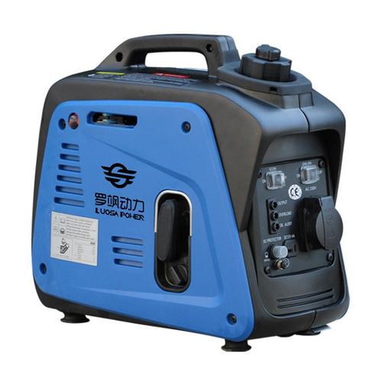

二、15㎡帐篷
1、总体要求符合国家现行有关标准、规范，提供国家消防装备质量监督检验中心或其他国家级权威检验机构出具的检测报告复印件或扫描件。
2、整体主要由：气柱框架、外披、内衬、底布四部分组成，主体结构框架采用高温热合焊接工艺，篷布采用双针拼合、拼缝处另贴合防水pu胶条。
3、占地面积≥15㎡，使用面积≥15㎡。
4、整体占地投影面积参考尺寸(长×宽×檐高×脊高)：≤3400×4400×2200×2800mm。
6、外篷布：单面涂覆PVC涤纶牛津布。经向断裂≥1270N/5cm，纬向断裂≥1330N/5cm，克重：450g/㎡，厚度：0.42mm，耐静水压9000-10000mm。
7、内衬：充气帐篷专用内衬布。克重：72g/㎡，厚度：0.12mm。
8、气柱：双面涂覆PVC刀刮工艺气密夹网布。经向断裂≥2400N/5cm，纬向断裂≥2000N/5cm，剥离130N，克重：760g/㎡，厚度：0.72mm。
9、底布：双面涂覆PVC刀刮工艺夹网布。经向断裂≥1800N/5cm，纬向断裂≥1600N/5cm±8，剥离85N。克重：600g/㎡，厚度：0.55mm。
10、门参考尺寸(高×宽)：≥2000×1000mm，按照采购方要求设计开门位置。
11、窗户参考尺寸(高×宽)：≥600×800mm（6扇）。
12、气阀：安全阀≥1个、快速充气阀≥3个、多功能充气阀≥1个。
13、充气搭建时间≤7min。
14、帐篷使用压力：18-22kpa。
15、使用温度：-30℃—70℃。
16、帐篷通风口≥2个，预留长袖口，气阀口≥2个。
17、抗风等级≥9级，防雨要求≥18mm/h，抗雪要求≥新鲜积雪200mm，防地表水高度≥180mm。
18、附件：电动充排气泵≥2台、功率≥1800W，地钉≥10根、拉绳≥10根、4磅手锤≥1把、修补包1套。
19、重量≤240kg
20、包装参考尺寸(长×宽×高)：≤800×800×800mm。
21、包装为有机硅帆布，外另套防水袋
22、颜色标识：按照采购方要求提供；整体外观和队徽、名称等标识为彩色反光材料喷涂。
23、永久性标签要求：标签包括如下内容:制造厂名称、地址和注册商标；产品名称及型号；生产日期和批号；产品执行标准的代号和RFID芯片（内容根据采购方需要填写）。
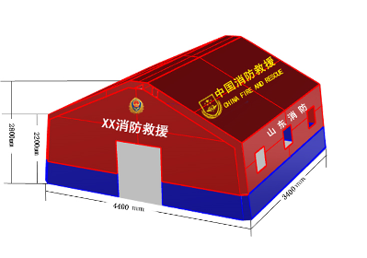

三、60㎡帐篷
1、总体要求符合国家现行有关标准、规范，提供国家消防装备质量监督检验中心或其他国家级权威检验机构出具的检测报告复印件或扫描件。
2、整体主要由：气柱框架、外披、内衬、底布四部分组成，主体结构框架采用高温热合焊接工艺，篷布采用双针拼合、拼缝处另贴合防水pu胶条。
3、占地面积≥60㎡，使用面积≥60㎡。
4、整体占地投影面积参考尺寸(长×宽×檐高×脊高)：≤10000×6000×2300×3600mm。
5、外篷布：单面涂覆PVC涤纶牛津布。经向断裂≥1270N/5cm，纬向断裂≥1330N/5cm，克重：450g/㎡，厚度：0.42mm，耐静水压9000-10000mm。

6、气柱：双面涂覆PVC刀刮工艺气密夹网布。经向断裂≥2400N/5cm，纬向断裂≥2000N/5cm，剥离130N，克重：760g/㎡，厚度：0.72mm。
7、内衬：充气帐篷专用内衬布。克重：72g/㎡，厚度：0.12mm。
8、底布：双面涂覆PVC刀刮工艺夹网布。经向断裂≥1800N/5cm，纬向断裂≥1600N/5cm±8，剥离85N。克重：600g/㎡，厚度：0.55mm。
9、门参考尺寸(高×宽)：≥1800×1500mm，按照采购方要求设计开门位置。
10、气阀：安全阀≥1个、快速充气阀≥3个、多功能充气阀≥1个。
11、窗户参考尺寸(高×宽)：≥700×900mm（6扇）。
12、充气搭建时间≤7min。
13、帐篷使用压力：18-22kpa。
14、使用温度：-30℃—70℃。
15、帐篷通风口≥2个，预留长袖口，气阀口≥2个。
16、抗风等级≥9级，防雨要求≥18mm/h，抗雪要求≥新鲜积雪200mm，防地表水高度≥180mm。
17、附件：电动充排气泵≥2台、功率≥1800W，地钉≥10根、拉绳≥10根、4磅手锤≥1把、修补包1套。
18、重量≤240kg
19、包装参考尺寸(长×宽×高)：≤1000×1000×1000mm。
20、包装为有机硅帆布，外另套防水袋
21、颜色标识：按照采购方要求提供；整体外观和队徽、名称等标识为彩色反光材料喷涂。
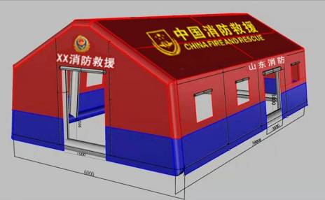
22、永久性标签要求：标签包括如下内容:制造厂名称、地址和注册商标；产品名称及型号；生产日期和批号；产品执行标准的代号和RFID芯片（内容根据采购方需要填写）。

四、干粉灭火药剂
每种灭火粒子都存在一上限临界粒径，小于临界粒径的粒子全部起灭火作用，大于临界粒径的粒子灭火效能急剧降低，但其动量大，通过空气对小粒子产生空气动力学拉力，迫使小粒子紧随其后，扑向火焰中心，而不是未到火焰就被热气流吹走，降低灭火效率。常用干粉灭火剂粒度在10~75 μm 之间，这种粒子弥散性较差，比表面积相对较小。
1、药剂成分：碳酸氢钠NaHCO2；
2、使用场景：用于扑灭易燃液体与电器设备的火；
3、使用温度范围：-20℃~+55℃；
4、喷射滞后时间：≤5s；
5、电绝缘性:≥5s。

五、大流量移动消防炮
1、 符合国家GB 19156－2019《消防炮》规范，提供国家消防装备质量监督检验中心或其他国家权威机构出具的检测报告复印件或扫描件。
2、 消防炮由炮座、炮体、炮头、遥控器、信号接收机等组成，具备防爆功能，用于扑救火灾的喷射水器具。
3、防腐蚀铝合金材质。
4、流量：≥4800L/min。
5、流量自动调节，水、泡沫两用炮头。
6、射程：水≥75m。
7、泡沫混合液≥70m。
8、射流形式：直流、开花、喷雾。
9、炮身可与底座快速分离，操作灵便。
10、水炮控制形式：手动、电动，无线遥控；采用抗干扰技术。
11、无障碍遥控距离：≥150m。
12、水平转动角度90°，仰角范围：30°～70°。
13、具备自摆功能，自摆角度：20°～40°，可在自摆区间内任意设定。
14、通过手轮进行水平俯仰回转手动操作的，操作力矩：≤15N·m；通过操作杆进行水平俯仰回转手动操作的，操作力矩：≤20N·m。
15、接收机锂电池组，连续工作（双电机）时间：≥3h。
16、电器系统密封防护符合国家防爆电器产品质量监督检验中心检测要求，安全适用于石油化工企业环境。
17、 使用环境温度：-35℃～+80℃。
18、进水接口及压力表：内扣式接口，配4个80mm转换接口；压力表为抗震压力表。
19、配备专用泡沫筒。
20、配备纸质版和电子版中文使用维护保养说明书。
21、产品具有清晰耐久的永久性标签，标签包括制造厂名称、地址、联系方式和注册商标；产品名称及型号；生产日期和批号；产品执行标准的代号和RFID芯片（内容根据采购方需要填写）。
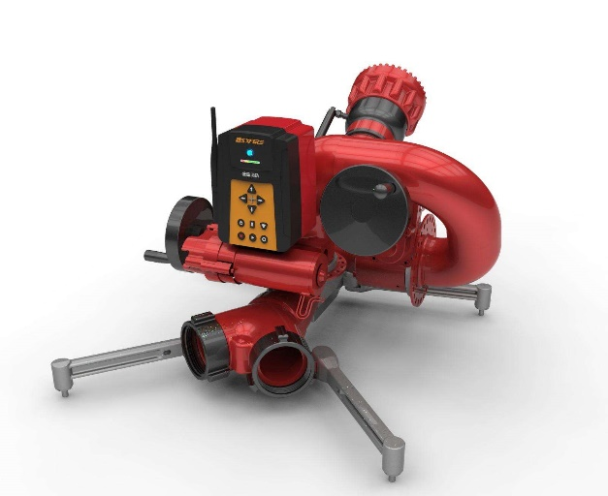

六、手抬泵
1、符合GB6245-2006《消防泵》标准要求，提供国家消防装备质量监督检验中心或其他国家权威机构出具的检测报告复印件或扫描件。
2、整套装备由汽油机、水泵组件、手（电）启动总成等组成，用于湖泊、河流等消防车不易到达或超过消防车吸深的地方，为消防车供水或直接灭火使用。
3、最大功率：≥20kW。
4、启动方式:采用电启动与手拉绳启动两种方式。
5、流量：≥15L/s。
6、吸程：≥6m。
7、吸水管：≥6m。
8、引水时间≤30s。
9、扬程≥50m。
10、重量≤60kg。
11、出水口为65mm卡式雌口。
12、配件要求：转换接口1个、备用启动钥匙1把、简易维修工具1套、备用火花塞1个、漏斗1个（汽油/机油）。
13、配备纸质版和电子版中文使用维护保养说明书。
14、永久性标签要求：标签包括如下内容:制造厂名称、地址和注册商标；产品名称及型号；生产日期和批号；产品执行标准的代号和RFID芯片（内容根据采购方需要填写）。

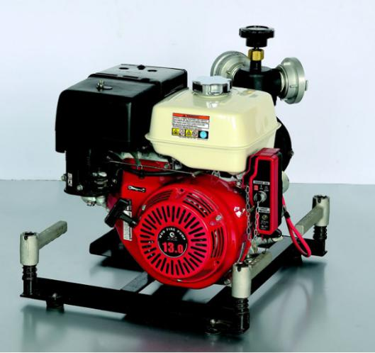

七、无人机
1、总体要求符合国家现行有关标准、规范，提供国家消防装备质量监督检验中心或其他国家级权威检验机构出具的检测报告复印件或扫描件。
2、重量≤910g；
3、对角线轴距≤360 mm；
4、最大上升速度≥5 m/s；
5、最大水平飞行速度≥70km/h；
6、最长飞行时间≥25分钟；
7、最大可抗风速≥5级风；
8、工作环境温度≥-10°C 至 40°C；
9、机载内存≥20GB；
10、支持前方、后方、上方、下方、左右全向感知系统；
11、遥控距离≥7km。
12、可见光相机：感光原件：≥1/2.3英寸；有效像素≥1100万；视频分辨率支持4K。
13、红外相机：传感器分辨率：≥160*110；照片尺寸：≥640*480；支持探照灯模块、夜航灯模块、喊话器模块；遥控器自带屏幕。
14、每套需配备：电池*2块（容量不低于3800mAh）、充电管家*1个、飞行桨叶*1套、车载充电器*1个、充电宝转换器*1个、专用便携背包*4个、64G储存卡*1张、无人机换新服务*1年（第一次换新手续费不高于1699元，第二次换新手续费不高于2499元）；
15、第三者险一年交4000元保100万；
16、可协助甲方培训无人机飞手费用自理（9800元/人）。
17、永久性标签内容包括:制造厂名称、地址和注册商标；产品名称及型号；生产日期和批号；产品执行标准的代号和RFID芯片（内容根据采购方需要填写）。

八、音视频布控球
1、总体要求符合国家现行有关标准、规范，提供国家消防装备质量监督检验中心或其他国家级权威检验机构出具的检测报告复印件或扫描件。
3、采用一体化结构设计，防护等级≥IP66；
4、支持360度全向云台，≥200万像素超星光级高清机芯，≥30倍光学变焦，≥100米激光夜视距离；
5、支持GB28181协议标准，压缩标准支持H.265、H.264；支持双码流，图像分辨率支持1920*1080、1280*960、1280*720、720*576、704*576、3640*480、640*360、352*288、320*240，30帧/秒；
6、支持G711A、ADPCM、G711U、AAC音频协议，支持双向语音对讲功能；
7、支持GPS/北斗（模块内置）双模定位方式，天线内置；
8、具备WIFI、蓝牙功能；支持4G（移动/电信/联通）全网通；
9、支持双卡、远程无线视频传输；
10、支持双扩展卡存储，单卡支持≥128G，支持循环覆盖；
11、兼容性要求：可接入消防图像综合管理平台，通过指挥视频终端可调度设备图像、双向对讲、视频参数设置、操作云台等操作；
12、含移动电源、支架、耳机、线材包等。
13、配备纸质版和电子版中文使用维护保养说明书。
14、永久性标签内容包括:制造厂名称、地址和注册商标；产品名称及型号；生产日期和批号；产品执行标准的代号和RFID芯片（内容根据采购方需要填写）。

九、单兵图像传输设备
1、总体要求符合国家现行有关标准、规范，提供国家消防装备质量监督检验中心或其他国家级权威检验机构出具的检测报告复印件或扫描件。
2、设备应为专业的视频编码设备，非Android手机类产品；
3、要求设备体积小、重量轻、功耗低、便携，尺寸≤150 mm x 90 mm x 50 mm（W×D×H）；重量≤1kg
4、要求支持OLED状态显示屏，可显示系统工作状态、网络状态、定位信息、剩余电量、存储状态等；
5、功能要求支持视频回传、双向对讲、定位信息上传、系统状态查看等；可无缝接入消防图像综合管理平台，指挥中心通过指挥视频终端可调度设备图像、双向对讲、修改视频参数等操作；
6、视频接口要求至少提供1路HDMI高清输入接口、1路AV标清输入接口，接口需具备防脱离设计；
7、要求支持PTT按键功能、旋钮开关按钮或其他防误操作按键；
8、编码要求支持H.264、H.264 HP，支持1080P、720P、D1（4CIF）等分辨率；支持双码流；
9、视频帧率范围为1～30fps，视频码率128Kbps～6Mbps可调整；
10、音频协议支持G.711a、GSM等音频协议，并支持双向语音对讲；
11、网络要求：内置4G全网通模块，支持APN和VPDN 专网；内置WiFi模块，传输距离≥10米；
12、定位服务：支持GPS和北斗双模定位，可提供地理位置定位功能；
13、电池要求：内置锂离子电池≥7.4V 6000mAh,连续工作时间不小于4小时；
14、支持本地录像存储卡存储，存储容量≥32G，支持microSD卡；
15、网络适应性支持智能的动态码率调整，能够在带宽不好的情况下自动调整图像帧率和码率，保证图像的流畅度；
16、OSD功能要求，可提供中文、数字、字母等信息用于OSD叠加；
17、环境要求：工作温度-10~60℃；工作湿度10~85%，无凝结；
18、网络传输要求在1.5M带宽条件下实现1080P 30fps图像稳定传输，语音对讲延时小于1.5秒；
19、外设接口要求采用航空接头，可提供不少于1路3.5音频输入输出接口、1路AV标清输入接口、1路摄像机供电接口；
20、配件要求：1x安全箱、1x单兵背包、1x HDMI线、1x航空插口转接线、1x GPS天线、1x 4G天线、1x按键式PTT耳麦、1x充电器、1x 备电、1x高清摄像机（具有屏幕可本地显示，带电池，支持独立工作，可录像、拍照）。
21、配备纸质版和电子版中文使用维护保养说明书。
22、永久性标签内容包括:制造厂名称、地址和注册商标；产品名称及型号；生产日期和批号；产品执行标准的代号和RFID芯片（内容根据采购方需要填写）。

十、中压分水器
1、符合XF868-2010《分水器和集水器》标准要求，提供国家消防装备质量监督检验中心或其他国家权威机构出具的检测报告复印件或扫描件。
2、与中压消防车供水配套使用，将干线水带分成若干支线水带。
3、材质为合金或更优材质。
4、一个进水口和三个出水口，出水口上均有阀门装置，可以随时关闭，控制水流，便于增加和调换支线水带。
5、进水口：80mm 卡式雄接口，进水口数量：1个。
6、出水口：65 mm卡式雌接口，出水口数量：3 个。
7、阀门开启力：≤200N。
8、强度试验压力：≥3.0Mpa；最小爆破压力6.0Mpa。
9、工作压力：≥2.5Mpa，配备抗震压力表，量程为2.5Mpa，精密度为2.5级。
10、配备纸质版和电子版中文使用维护保养说明书。
11、永久性标签要求：标签包括如下内容:制造厂名称、地址和注册商标；产品名称及型号；生产日期和批号；产品执行标准的代号。
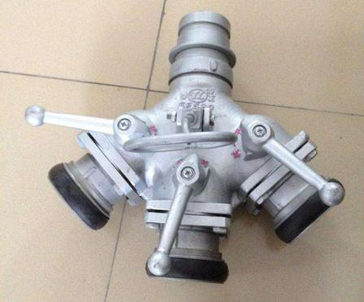

十一、多功能消防水枪
1、符合GB8181-2005《消防水枪》标准要求，提供国家消防装备质量监督检验中心或其他国家权威机构出具的检测报告复印件或扫描件。
2、由开关、流态调节器、流量调节器、转轴式方向套组成，用于扑救火灾的喷射水器具。
3、可实现直流、开花水流等多种喷射方式，铝合金材质，阳离子外涂层，不锈钢快开球阀。
4、具有直流喷雾无级转换，流量多档可调，可直接连接安装泡沫发生装置喷射泡沫。
5、额定工作压力：≥0.6MPa。
6、有效射程：≥27m。
7、接口为65mm卡式雄接口。
8、重量：≤2.5kg。
9、永久性标签要求：标签包括如下内容:制造厂名称、地址和注册商标；产品名称及型号；生产日期和批号；产品执行标准的代号和RFID芯片（内容根据采购方需要填写）。
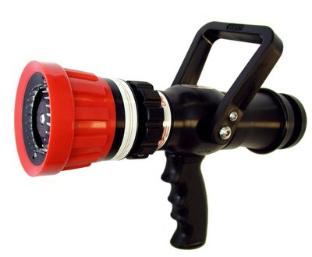

十二、6米拉梯
1、符合XF137-2007《消防梯》标准要求，提供国家消防装备质量监督检验中心出具的检测报告复印件或扫描件。
2、可供消防员登高、跨越高墙，救人时使用。
3、材料侧板、梯蹬材质为生长期四年以上的竹料并经防腐、防蛀、干燥处理。
4、工作长度：6±0.2m，合并高度：3.75±0.2m。
5、最小梯宽：300±3mm。
6、梯蹬间距：280±2mm。
7、整梯质量：≤30kg。
8、水平弯曲残余变形比值：≤0.05%。
9、拉梯进行单撑脚载荷试验后，撑脚及联接件不出现松动、损伤及变形。
10、抗冲击性能试验时，撑脚支撑功能始终正常，撑脚及梯蹬无明显变形和损坏。
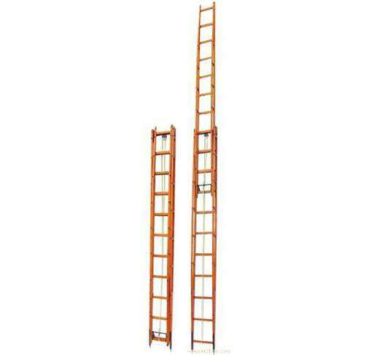
11、永久性标签要求：标签包括如下内容:制造厂名称、地址和注册商标；产品名称及型号；生产日期和批号；产品执行标准的代号和RFID芯片（内容根据采购方需要填写）。
十三、9米拉梯
1、符合XF137-2007《消防梯》标准要求，提供国家消防装备质量监督检验中心出具的检测报告复印件或扫描件。
2、可供消防员登高、跨越高墙，救人时使用。
3、材料侧板、梯蹬材质为生长期四年以上的竹料并经防腐、防蛀、干燥处理。
4、工作长度：9±0.2m，合并高度：5.2±0.2m。
5、最小梯宽：300±3mm，梯蹬间距：340±2mm。
6、整梯质量：≤45kg。
7、水平弯曲残余变形比值：≤0.06%。
8、梯蹬弯曲残余变形比值≤0.15%。
9、梯蹬剪切强度：梯蹬与侧板的连接处和梯蹬本身无任何断裂迹象。
10、翘曲试验时，任一梯脚均不离地。
11、梯节扭转角为：α顺：≤11°、α逆：≤11°。
12、滑移试验时，各梯脚在整个试验表面不出现位移。
13、单撑脚载荷试验后，撑脚及联接件不出现松动、损伤及变形。
14、侧板悬臂弯曲最大变形值：内弯曲：≤1.5mm、外弯曲：≤1.5mm。
15、侧摇摆试验残余变形比值：≤0.10%。
16、粘牢合度试验时，通过浸泡、恒温、低温试验后均无脱胶现象。
17、抗冲击性能试验时，撑脚支撑功能始终正常，撑脚及梯蹬无明显变形和损坏。
18、永久性标签要求：标签包括如下内容:制造厂名称、地址和注册商标；产品名称及型号；生产日期和批号；产品执行标准的代号和RFID芯片（内容根据采购方需要填写）。
十四、三节拉梯（15米金属拉梯）
1、符合XF137-2007《消防梯》标准要求，提供国家消防装备质量监督检验中心或其他国家权威机构出具的检测报告复印件或扫描件。
2、可供消防员登高、跨越高墙，救人时使用。
3、使用优质铝型材制作。
4、工作长度：15±0.3m，合并高度：6±0.2m，最小梯宽：350±4mm。
5、梯蹬间距：300±2mm。
6、整梯质量：≤90kg。
7、水平弯曲残余变形比值：≤0.06%。
8、梯蹬弯曲残余变形比值：≤0.09 %。
9、梯蹬剪切强度：梯蹬与侧板的连接处和梯蹬本身无任何断裂迹象。
10、翘曲试验时，任一梯脚均不离地。
11、梯节扭转角为：α顺：≤8°、α逆：≤8°。
12、滑移试验进，各梯脚在整个试验表面无位移现象。
13、单撑脚载荷试验后，撑脚及联接件不出现松动、损伤及变形。
14、侧板悬臂弯曲最大变形值：内弯曲：≤0.8mm、外弯曲：≤0.9mm。
15、侧摇摆试验残余变形比值：≤0.05% 。
16、三节拉梯的两侧撑脚能同时可靠地将第二、第三梯节支撑在工作高度及以下的任何一级梯蹬上。在撑脚安全性试验时，不出现向梯蹬外侧面移动的现象。
17、抗冲击性能试验时撑脚支撑功能始终正常，试验后撑脚及梯蹬无明显变形或损坏。
18、永久性标签要求：标签包括如下内容:制造厂名称、地址和注册商标；产品名称及型号；生产日期和批号；产品执行标准的代号和RFID芯片（内容根据采购方需要填写）。

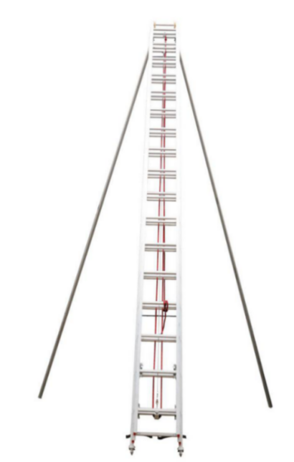

十五、挂钩梯
1、符合XF137-2007《消防梯》标准要求，提供国家消防装备质量监督检验中心的检测报告。
2、消防队员扑救火灾时,登高灭火、救人或翻越障碍的工具,也用于日常训练。
3、侧板、梯蹬材质为生长期五年以上的竹料或其他金属材质。
4、工作长度：4±0.1m。
5、最小梯宽：250±2mm。
6、梯蹬间距：340±2mm。
7、整梯质量：≤12kg。
8、水平弯曲残余变形比值：＜0.08%，单面侧板最大弯曲值：＜87mm，梯节扭转角：＜13°。
9、梯蹬剪切强度：梯蹬与侧板的连接处和梯蹬本身无任何断裂迹象。
10、挂钩强度试验后，不出现任何损伤、变形和裂纹。
11、梯节扭转角为：α顺：≤13°、α逆：≤13°。
12、侧摇摆试验残余变形比值：≤0.10%。
13、粘牢合度试验时，通过浸泡、恒温、低温试验后无脱胶现象。
14、永久性标签要求：消防梯右侧板上铭牌标有“执行标准、名称、规格型号、梯蹬间距、整梯质量；商标、厂名、厂址、生产日期或批号、使用须知”等规定和RFID芯片（内容根据采购方需要填写。
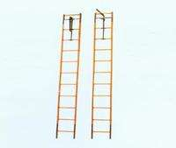

十六、单杠梯
1、符合XF137-2007《消防梯》标准要求，提供国家消防装备质量监督检验中心出具的检测报告。
2、供消防员在训练和火场中使用，可利用单杠梯进行翻越障碍、登高作业，也可代替担架使用。
3、竹制，工作长度：3±0.1m。最小梯宽：250±2mm。梯蹬间距：340±2mm。
4、水平弯曲残余变形比值：≤0.10%。梯蹬弯曲残余变形比值：≤0.20%。侧摇摆试验残余变形比值：≤0.10%。
5、整梯质量：≤10kg。
6、永久性标签要求：标签包括如下内容:制造厂名称、地址和注册商标；产品名称及型号；生产日期和批号；产品执行标准的代号和RFID芯片（内容根据采购方需要填写）。
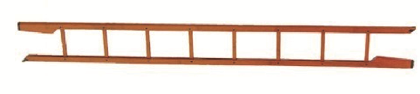

十七、折叠式救援梯
1、符合GB/T27685-2011《便携式铝合金梯》标准要求，提供国家权威机构出具的检测报告复印件或扫描件。
2、供消防员在训练和火场中使用，可利用进行翻越障碍、登高作业。
3、采用轻质材料制作。
4、人字梯高度：≥2.5m，并可在此范围内随意调节高度。
5、延伸梯高度：≥4.5m。
6、阶梯数：≥16级。
7、触及高度：≥6m。
8、重量：≤25kg。
9、承重能力：≥130kg。
10、带有沟槽的防滑蹬阶。
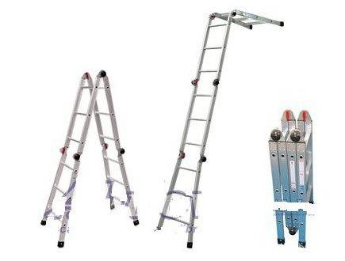
11、永久性标签要求：标签包括如下内容:制造厂名称、地址和注册商标；产品名称及型号；生产日期和批号；产品执行标准的代号和RFID芯片（内容根据采购方需要填写）。

十八、防水防爆手持电台
1、符合XF/T 1255-2015警用数字集群（PDT）通信系统射频设备技术要求和测试方法，具有中华人民共和国工业和信息化部颁发的无线电发射设备型号核准证，投标文件提供型号核准证复印件，提供国家消防装备质量监督检验中心或其他国家级权威检验机构出具的检测报告复印件或扫描件。
2、由外壳、主机、天线、电池及皮带夹组成，在石油、化工、钢铁、港口等易燃易爆气体场所使用。
3、投标产品通过“中国国家强制性产品认证”（CCC），投标文件提供所投产品强制性认证证书和完整的“中国国家强制性产品认证型式试验报告”复印件。
4、通过国家防爆等级认证，其中防爆等级不低于气体防爆“Ex ib ⅡC T4 Gb”和粉尘防爆“Ex ibD 21 T130”要求, 提供所投产品的防爆合格证及检验报告复印件。
5、防护等级IP67，并提供权威机构出具的检测报告复印件。
6、频率范围：350-400MHz，支持模拟常规、MPT集群、PDT数字常规和PDT集群多种工作模式。
7、发射功率≤3.5W。
8、信道容量≥1000个，采用无极信道旋钮，可以不通过切换区域就可以选择不小于16个组/信道，方便使用，需现场样机演示。
9、电池容量≥2800mAH，显示电池用量状态，电池电量不足时有预警，电池满足低温环境正常使用的要求。配备同品牌、同规格型号备用电池1块。
10、LCD 彩色显示屏≥1.8英寸，中文操作界面。
11、内置AMBE++和NVOC双声码器，通过手动菜单选择切换。
12、内置GPS和北斗功能，支持GPS和北斗双模定位功能。
13、具有内置蓝牙功能，支持蓝牙PTT和蓝牙音频功能。
14、配专用防爆耳机并提供权威机构出具的防爆合格证及检验报告复印件。
15、产品具有清晰耐久标志（执行标准、型号、规格；生产厂的名称或商标；生产厂的识别编号、制造时间）和RFID芯片（内容根据采购方需要填写）。

第五章 合同格式

政府采购合同

项目名称:
合同编号：
采购编号:

甲方:
乙方:

签署日期： 年 月 日
合 同

（甲方）所需(项目名称) （项目编号）经 （代理机构）在国内以公开招标方式（采购方式）进行采购。经评标委员会(或甲方)确定 （乙方）为 包中标人。甲、乙双方根据《中华人民共和国政府采购法》、《中华人民共和国民法典》等相关法律以及本项目招标文件的规定，经平等协商达成合同如下：
一、合同文件
本合同所附下列文件是构成本合同不可分割的部分：
（一）本项目招标文件
（二）中标人投标文件
（三）合同格式、合同条款
（四）中标人在评标过程中做出的有关澄清、说明或者补正文件
（五）中标通知书
（六）本合同附件
二、合同的范围和条件
本合同的范围和条件应与上述合同文件的规定相一致。
三、货物内容
本合同所提供的货物，详见合同附件。
附件一：同投标文件中货物清单及分项报价表
四、合同金额
合同金额为人民币 元，大写： 。（分项价格详见合同服务或货物清单）。
乙方开户名称：
开户银行：
银行账号：
五、付款途径
□甲方根据乙方在本合同中所提供银行开户信息转账支付。
- 付款方式：
合同签订后预付合同金额的30％ 作为预付款，供货完成验收合格后付至合同金额的95％，剩余5％作为质保金，于质保期满两年后无质量问题一次性付清。
七、交付日期和地点
1、交付日期：自合同生效之日起 日内交付
2、交付地点：
3、风险负担：
货物毁损、灭失的风险在该货物通过甲乙双方联合验收交付前由乙方承担，通过联合验收交付后由甲方承担；因质量问题甲方拒收的，风险由乙方承担。
八、质量
货物的质量应符合招标文件、投标文件及乙方在投标过程中做出的书面澄清及承诺、相关国家强制标准。
九、包装
货物的包装应按照国家或业务主管部门的技术规定执行，国家或业务主管部门无技术规定的，应当按双方约定采取足以保护货物安全、完好的包装方式。
十、运输要求
1、运输方式及线路：
2、运输及相关费用由乙方承担。
十一、知识产权
乙方应保证甲方在中国境内使用货物或货物的任何一部分时，免受第三方提出的侵犯其知识产权的诉讼。如因乙方提供货物存在知识产权瑕疵，产生的一切不利法律责任（包括但不限于甲方损失、第三方侵权等）均由乙方承担。
十二、验收
1、验收程序：
（1）货物到达交货地点后，甲方和乙方在30日内共同开箱检验货物的规格、质量和数量等状况，如货物需要安装、调试、培训由乙方负责，邀请第三方专业机构、专家实施所有验收活动由甲方提请并组织，以上产生的费用由乙方承担。安装调试后 10 日内，甲、乙双方应按照合同要求验收，验收合格后甲乙双方共同在《采购项目验收单》上签字确认。
（2）验收结束后，对货物存在的质量问题，甲方需在发现之日起 3日内向乙方提出书面异议，乙方在接到书面异议后，应当在 2日内负责处理。如果乙方在投标文件及询标过程中做出的书面说明及承诺中，有明确质量保证期的，适用质量保证期；
（3）本合同为甲方进行履约验收的主要依据。甲方应专门成立履约验收小组,于乙方交付项目时组织验收，验收应严格按照招标文件和采购合同进行，保证采购项目与招标文件和采购合同内容的一致。（本项目验收依据详见附件二：投标文件技术偏离表）
2、验收方式：
（1）交付货物应符合相应的国家标准（无国家标准的按部标、行业标准）、合同要求。
（2）交付货物必须具备出厂合格证。
（3）交付验收时，乙方应提交货物装备技术文本、软件、视频、配件、配套工具等。
（4）交付验收时，需提供国家消防装备质量检验中心出具的性能检测报告原件，否则甲方有权拒绝验收。（此项根据品目市场特性合理设置）
（5）交付货物为全新货物（含工具配件等），拒绝接受用于经过试验、检测、破坏性测试等程序的非全新货物或样品。
（6）货物质量、规格要求达不到本项目招标文件及投标文件约定条款的，乙方应该及时整改，再次验收不合格的，甲方可以拒收，并可以解除合同。
十四、售后服务
乙方应按公开招标文件、投标文件(响应文件)及乙方在投标过程中做出的书面说明或承诺提供及时、快速、优质的售后服务。
见附件二：乙方投标文件售后服务承诺材料
十五、违约责任
1、除不可抗力外，如果乙方没有按照本合同约定的期限、地点和方式履行，甲方可要求乙方支付违约金，违约金按每迟延履行一日的应提供而未提供服务（或货物）本合同价格的 0.1 %计算，最高限额为本合同总价的 10 %；迟延履行的违约金计算数额达到前述最高限额之日起，甲方有权在要求乙方支付违约金的同时，书面通知乙方解除本合同；
2、除不可抗力外，任何一方未能履行本合同约定的其他主要义务，经催告后在合理期限内仍未履行的，或者任何一方有其他违约行为致使不能实现合同目的的，或者任何一方有腐败行为（即：提供或给予或接受或索取任何财物或其他好处或者采取其他不正当手段来影响对方当事人在合同签订、履行过程中的行为）或者欺诈行为（即：以谎报事实或隐瞒真相的方法来影响对方当事人在合同签订、履行过程中的行为）的，对方当事人可以书面通知违约方解除本合同；
3、任何一方按照前述约定要求违约方支付违约金的同时，仍有权要求违约方继续履行合同、采取补救措施，并有权按照己方实际损失情况要求违约方赔偿损失；任何一方按照前述约定要求解除本合同的同时，仍有权要求违约方支付违约金和按照己方实际损失情况要求违约方赔偿损失；且守约方行使的任何权利救济方式均不视为其放弃了其他法定或者约定的权利救济方式；
4、除前述约定外，除不可抗力外，任何一方未能履行本合同约定的义务，对方当事人均有权要求继续履行、采取补救措施或者赔偿损失等，且对方当事人行使的任何权利救济方式均不视为其放弃了其他法定或者约定的权利救济方式；
5、如果出现政府采购监督管理部门在处理投诉事项期间，书面通知甲方暂停采购活动的情形，或质疑、投诉事项影响中标结果的，导致甲方中止履行合同的情形，均不视为甲方违约。
6、如遇国家政策或消防救援队伍政策、规定或其他具体情况发生变化时，对采购活动产生影响，终止采购活动的，甲方有权终止履约行合同，均不视为甲方违约。
十六、合同争议的解决
本合同履行过程中发生的任何争议，双方当事人均可通过和解或者调解解决；不愿和解、调解或者和解、调解不成的，向甲方住所地民法院起诉。
十七、合同生效
本合同经甲乙双方签字盖章之日起生效。
十八、合同保存
本合同一式 八 份，甲方 四 份，乙方 二 份，招标代理机构 二份。

附件一：同投标文件中货物清单及分项报价表
附件二：乙方投标文件售后服务承诺材料

甲方（盖章）： | 乙方（盖章）：
法人代表或授权代表（签字）： | 法人代表或授权代表（签字）：
电 话： | 电 话：
签订日期： 年 月 日 | 签订日期： 年 月 日

第六章 附件（投标文件格式）
投标文件封面格式

（正/副本）

项目编号：
项目名称：
包号：
投标文件

投标人：(盖单位章)
年 月 日

附件一：投标函
投标函
山东善誉招标咨询有限公司：
经研究，我方决定参加项目编号为 的____________________采购（项目名称）项目（包 ）并投标。为此，我方郑重声明以下几点，并负法律责任：
1、我方提交的投标文件，正本1份，副本 4 份，USB接口设备存储的电子版1份，开标一览表一式3份。
2、如果我方的投标文件被接受，我方将履行招标文件中规定的每一项要求，并按我方投标文件中的承诺按期、保质、保量提供服务。
3、我方理解，最低报价不是中标的唯一条件，采购人有选择中标人的权利。
4、我方愿按《中华人民共和国民法典》相关内容履行自己的全部责任。
5、我方同意按招标文件规定交纳投标保证金，遵守贵机构有关招标的各项规定。
6、我方承诺的投标有效期为自投标截止之日起 日历天。
7、与本投标有关的一切正式往来通讯请寄：

投标人代表姓名、职务（印刷体）：
投标人名称（公章）
开户银行名称：
开户银行账号：
开户银行地址：
法定代表人或授权代理人签署：
地址：
邮政编码：
电话：
传真：
年 月 日

附件二：法定代表人授权委托书

法定代表人授权委托书

山东善誉招标咨询有限公司：

（投标人名称）法定代表人 （姓名） 授权 （职务或职称）（姓名）为我单位本次投标授权代理人，全权处理此次 （项目名称）（项目编号： ） （包号）招标活动的一切事宜。授权代理人在投标、开标、评标过程中所签署的一切文件，我均予以承认。

特此授权。

（附法定代表人身份证明复印件） （附授权代理人身份证明复印件）

投标人名称（公章）：
法定代表人签字及盖章：
授权代理人签字：

年 月 日

附件三：开标一览表
包开标一览表
项目编号：
项目名称：
投标人名称
投标报价 | 大写： ；  小写： 。
供货期
择标顺序 | 若我单位在所投多个包中同时排名第一，我单位优先选择的中标顺序为 包优于 包优于 包优于 包。（下划线处应填写“1”、“2”、“3”、“4”）。
对招标文件的认同程度声明（是否完全认同）
注：1、本表除需在投标文件中装订外，还需另外一式三份单独密封，以便于唱标。
2、本表须按给定格式填写完整，不允许空白，如无相应内容，填“无”。

投标人名称（公章）：
法定代表人或授权代理人签字或盖章：
年 月 日

附件四：分项报价表
包分项报价表
项目编号：
项目名称：
产品名称 | 品牌 | 型 号  （详细配置） | 原产地及制造商 | 全费用综合单价 | 数量 | 全费用总 价 | 供货期
……
合 计 | 大写：
合 计 | 小写：
注：★1.投标的产品均须标明品牌、型号(详细配置)、原产地及制造商。未注明品牌、型号(详细配置)、原产地及制造商的报价单位将被拒绝，视为无效投标。
★2.投标人须按产品种类逐项列明，不同产品不得合并、不得漏项，本表合计金额应与本包总报价一致，否则视为无效投标。
3.投标人填报以上表格时必须按给定的表格进行填报，填报的单价为该产品的全费用单价，包含与该产品有关的设备费、材料费、运杂费、装卸费、保险费、安装费、专用工具费、辅材、调试、检测费、技术培训费、管理费、税金、利润等全部费用，同时包含保养费用、售后服务费用，并考虑合同的所有责任、义务和除不可抗力以外的一切风险因素,包含但不限于保证货物正常运转的所有备品备件清单等全部费用。若投标人不按以上要求填报，有权作出不利于投标人的认定。
4.供货期为合同签订之日起多少日。
5.此表可根据同格式扩展。

投标人名称（公章）：
法定代表人或授权代表签字：
年 月 日

附件五：备品备件、易损件、专用工具明细表

包总价内的备品备件、易损件、专用工具明细表
项目编号：
项目名称：
序号 | 备品备件/易损件/专用工具名称 | 品牌 | 型号  规格 | 产地 | 生产  厂家 | 单位 | 数量 | 单价（元） | 合价（元）
 | 总价（元）
注：本表总价已包含在投标总报价中。

包总价外长期优惠供应的备品备件、易损件明细表
项目编号：
项目名称：
序号 | 备品备件/易损件名称 | 品牌 | 型号  规格 | 产地 | 生产  厂家 | 单位 | 单价 | 备注

投标人名称（公章）：
法定代表人或授权代表签字：
年 月 日
注：此表格单独编制，不包括在总报价内，供评标时参考。

附件六：商务条款偏离表
包商务条款偏离表
项目编号：__ ___
项目名称：____________________
序号 | 招标文件  条目号 | 招标文件  要求 | 投标文件  实际情况 | 投标文件对应的页码及条目号 | 偏差情况 | 备注
说明：①请填写招标文件已列明并要求投标人响应的如付款方式、供货期、售后服务等商务条款，并逐一作出承诺。
②请投标人在填写本表时，对应招标文件要求如实填写,并必须用具体数字或文字来表述，不能复制招标文件要求或仅填写“（不）偏离”或虚假应标。若投标人自行承诺的售后服务承诺与此表不一致的，则评标委员会有权作出不利于投标人的认定。

投标人名称（公章）：
法定代表人或授权代理人签字或盖章：
年 月 日

附件七：技术条款偏离表
包技术条款偏离
采购编号：__ ___
项目名称：____________________
序号 | 招标文件  条目号 | 招标文件  技术要求 | 投标文件  实际情况 | 投标文件对应的页码及条目号 | 偏差情况 | 佐证证明材料页码
说明：投标人请按招标文件第四章的要求逐一填写，投标人不得自行增减或删除、修改任何指标，也不能直接复制粘贴招标文件中的要求，必须填写真实数据，否则评标委员会将作出不利于投标人的认定。

投标人名称（公章）：

法定代表人或授权代理人签字或盖章：
年 月 日

附件八：项目拟投入人员情况一览表
包项目拟投入人员情况一览表
项目编号：__ ___
项目名称：____________________
序号 | 分工 | 姓名 | 年龄 | 学历 | 所学专业 | 职称 | 备注

投标人名称（公章）：

法定代表人或授权代理人签字或盖章：
年 月 日

附件九：近年类似业绩一览表

包近年类似业绩一览表
项目编号： ____________________
项目名称：____________________
项目名称 | 项目单位 | 合同内容 | 合同额 | 合同签订时间 | 项目单位联系人 | 联系电话
请在此表后附合同或其他相关证明材料。具体要求详见评标办法。近年年份要求详见须知前附表。
投标人名称（公章）：
法定代表人或授权代理人签字或盖章：
年 月 日

附件十：近三年无重大违法记录的声明

参加政府采购活动前三年内，在经营活动中没有重大违法记录的声明

（采购人名称）：

我单位郑重声明：自本项目公开报价之日起向前追溯三年，我单位没有以下重大违法记录：因违法经营受到刑事处罚或者责令停产停业、吊销许可证或者执照、较大数额罚款等行政处罚。

注：
1.如不提供本声明函，将作无效投标处理。
2.投标人对其所声明内容的真实性负责。如投标人所声明内容不真实，则应承担相应的法律责任。

投标人名称： （盖单位章）
法定代表人或其委托代理人： （签字或盖章）

年 月 日

附件十一：政府采购诚信承诺
政府采购诚信承诺
（采购人） ：
我公司 （投标人名称）已详细阅读了 项目（项目编号： ） 包招标文件，自愿参加本次投标，现就有关事项郑重承诺如下：
一、诚信投标，材料真实。我公司保证所提供的全部材料、投标内容均真实、合法、有效，保证不出借或者借用其他企业资质，不以他人名义投标，不弄虚作假；未列入失信被执行人、重大税收违法案件当事人名单、政府采购严重违法失信行为记录名单及其他不符合《中华人民共和国政府采购法》第二十二条规定条件。
二、遵纪守法，公平竞争。不与其他投标人相互串通、哄抬价格，不排挤其他投标人，不损害采购人的合法权益；不向采购人、采购代理机构、评标委员会成员等及其他参与招标活动的人员行贿或采用其他不正当手段谋取中标。
三、不捏造事实或借用他人名义进行虚假、恶意质疑和投诉，不以质疑或投诉为名排挤竞争对手，干扰政府采购秩序。
四、若中标后，将按照规定及时与采购人签订政府采购合同，不与采购人订立有悖于招标结果的合同或协议；严格履行政府采购合同，不降低合同约定的产品质量及相关服务，不擅自变更、中止、终止合同，或者拒绝履行合同义务。
若有违反以上承诺内容的行为，我公司自愿接受取消投标资格、记入信用档案、没收投标保证金、媒体通报、1～3年内禁止参与政府采购活动等处罚；如已中标的，自动放弃中标资格，并承担全部法律责任；给采购人造成损失的，依法承担赔偿责任。
投标人名称(公章)：
法定代表人签字或盖章：
日期： 年 月 日

附件十二：中小企业声明函（如有）

中小企业声明函
项目名称：
项目编号：
本公司（联合体）郑重声明，根据《政府采购促进中小企业发展管理办法》（财库﹝2020﹞46 号）的规定，本公司
（联合体）参加（单位名称）的（项目名称）采购活动，提供的货物全部由符合政策要求的中小企业制造。相关企业（含联合体中的中小企业、签订分包意向协议的中小企业） 的具体情况如下：
（ 标 的 名 称 ） ， 属 于 （ 采 购 文 件 中 明 确 的 所 属 行 业 ） 行业；制造商为（企业名称），从业人员 人，营业收入为 万元，资产总额为 万元，属于 （中型企业、小型企业、微型企业）；
（ 标 的 名 称 ） ， 属 于 （ 采 购 文 件 中 明 确 的 所 属 行 业 ） 行业；制造商为（企业名称），从业人员 人，营业收入为 万元，资产总额为 万元，属于 （中型企业、小型企业、微型企业）；
……
以上企业，不属于大企业的分支机构，不存在控股股东为大企业的情形，也不存在与大企业的负责人为同一人的情形。
本企业对上述声明内容的真实性负责。如有虚假，将依法承担相应责任。

投标人名称（公章）：

法定代表人或授权代理人签字或盖章：

注：不符合相应条件的投标人无需提供。

附件十三：残疾人福利性单位声明函（如有）

残疾人福利性单位声明函

本单位郑重声明，根据《财政部 民政部 中国残疾人联合会关于促进残疾人就业政府采购政策的通知》（财库〔2017〕 141号）的规定，本单位为符合条件的残疾人福利性单位，且本单位参加______单位的______项目采购活动提供本单位提供的服务），或者提供其他残疾人福利性单位提供的服务。
本单位对上述声明的真实性负责。如有虚假，将依法承担相应责任。

投标人名称（公章）：

法定代表人或授权代理人签字或盖章：
年 月 日

注：不符合相应条件的投标人无需提供。

附件十四：投标文件密封封套标记格式
投标文件  （正本）  项目编号：  项目名称：  包号：  投标人名称（公章）：  地址：  电话： | 投标文件  （副本）  项目编号：  项目名称：  包号：  投标人名称（公章）：  地址：  电话：

开标一览表  项目编号：  项目名称：  包号：  投标人名称（公章）：  地址：  电话： | 电子文档  项目编号：  项目名称：  包号：  投标人名称（公章）：  地址：  电话：

封口格式：
……………………于 年 月 日 时之前不准启封（公章）…………………

